Hoofdstuk 6

|  |
| --- |
| * Hoofdstuk 6: Een inleiding tot Bitcoin   + 6.0 Satoshi Nakamoto en de creatie van Bitcoin   + 6.1 Hoe werkt Bitcoin?     - 6.1.1 Het Nakamoto-consensusmechanisme     - 6.1.2 De spelers van het spel     - **Activiteit** - Consensusvorming in een Peer-to-Peer netwerk   + 6.2 Bitcoin als Eerlijk digitaal geld     - 6.2.1 Inleiding     - 6.2.2 Kenmerken van Bitcoin     - **Activiteit** - Discussie in de klas - Is Bitcoin Eerlijk geld?     - 6.2.3 Persoonlijke verantwoordelijkheid omarmen |

--------------------------------- Alleen aantekeningen - Hieronder niet in werkboek 2024 ----------------------------

* + ***Opmerkingen voor de ontwerper:***
    - Afbeelding van geldvergelijkingstabel in **Activiteit:** Discussie in de klas - Is Bitcoin Eerlijk geld? uit hoofdstuk 2, op pagina 21
    - Als het niet van hoofdstuk 2 is, vind je de afbeeldingen in de hoofdstuk 6 map hier[:](https://drive.google.com/drive/folders/1PxG4biMVIdpKIJZDaEc8jpOkq-ULgeaB?usp=drive_link)https://drive.google.com/drive/folders/1PxG4biMVIdpKIJZDaEc8jpOkq-ULgeaB?usp=drive_link

# ----------------------------- Alleen aantekeningen - Bovenstaande niet in werkboek 2024 ----------------------------------

# Hoofdstuk 6: Een inleiding tot Bitcoin

"Veel mensen doen e-currency automatisch af als een verloren zaak vanwege alle bedrijven die sinds de jaren negentig failliet zijn gegaan. Ik hoop dat het duidelijk is dat het alleen de centraal gecontroleerde aard was

van die systemen die hen verdoemd hebben. Ik denk dat dit de eerste keer is dat we proberen

een gedecentraliseerd, niet op vertrouwen gebaseerd systeem."

Satoshi Nakamoto

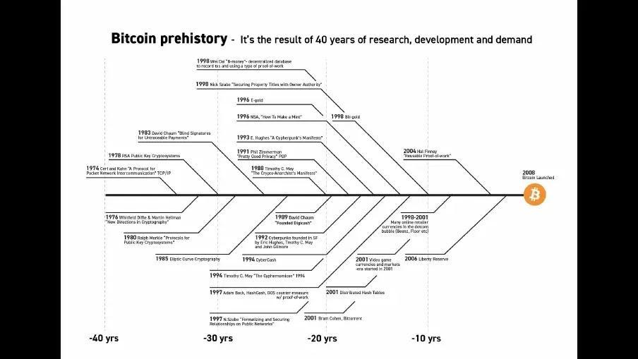

## 6.0 Satoshi Nakamoto en de creatie van Bitcoin

Zoals je in het vorige hoofdstuk hebt kunnen lezen, probeerden meerdere cypherpunks een alternatief geldsysteem te creëren. Dit hoofdstuk gaat verder met het verhaal van één van hen: een visionaire geest met de naam "Satoshi Nakamoto". Deze anonieme persoon (man, vrouw of groep) maakte al lang voor de Bitcoin deel uit van liefhebbers van cryptografie, zoals computerwetenschappers en hackers, en voerde discussies om praktische oplossingen te vinden om het fiat-systeem te vervangen.

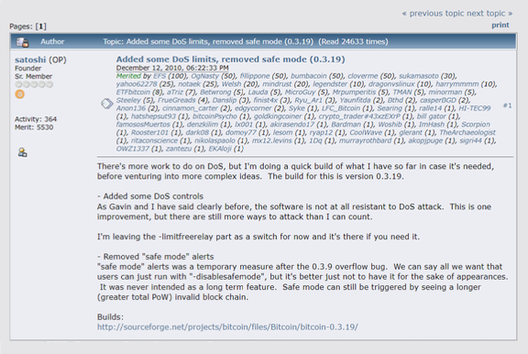

In oktober 2008 onthulde Nakamoto een baanbrekend Whitepaper met de titel 'Bitcoin: A Peer-to-Peer Electronic Cash System' op een mailinglijst voor cryptografie. Dit document legde de basis voor een gedecentraliseerd peer-to-peer protocol, ontworpen om veilige online transacties mogelijk te maken zonder tussenpersonen. Nakamoto's visie was duidelijk: het creëren van een puur peer-to-peer versie van elektronisch geld, vrij van de controle van machtige overheden en financiële instellingen.

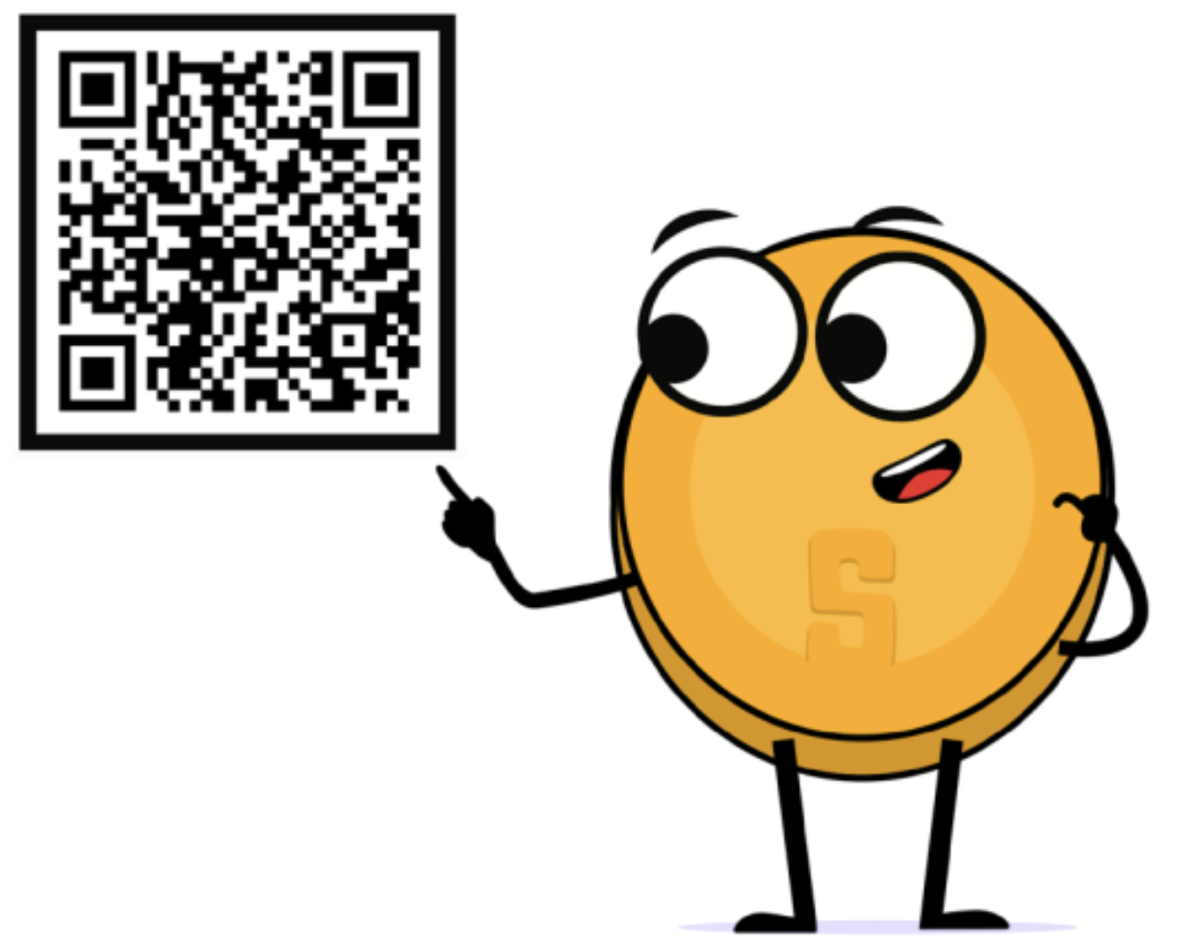

We spoelen snel vooruit naar 3 januari 2009, toen Nakamoto het eerste Bitcoin block minde, bekend als het "genesis-block". Dit markeerde de officiële lancering van het Bitcoin netwerk, een nieuw geldsysteem gebouwd op vertrouwen en veiligheid door middel van een Gedecentraliseerd grootboek. In de maanden en jaren die volgden, begonnen steeds meer enthousiastelingen mee te doen en bij te dragen aan het idee.

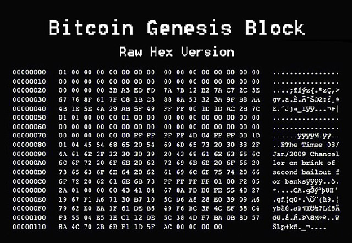

In 2011, nadat het Bitcoin-netwerk had bewezen dat het succesvol kon werken zonder de invloedrijke maker, stuurde Nakamoto een e-mail naar een collega Bitcoin-ontwikkelaar, waarin hij aankondigde zichzelf uit de Bitcoin-scene te verwijderen en de toekomst ervan weg te geven aan andere "goede handen" die zijn visie deelden.

Hoewel Nakamoto's identiteit tot op de dag van vandaag een mysterie blijft, was zijn doel om Bitcoin te creëren nooit een mysterie. In essentie creëerde Nakamoto het om de macht weg te nemen van de weinigen en terug te geven aan de velen door een alternatief te creëren in de vorm van een gedecentraliseerd, open-source en transparant geldsysteem, dat geld scheidt van de staat. Het creëren van Bitcoin was Nakamoto's antwoord op de financiële crisis van 2008 die gewone mensen wereldwijd pijn deed en de eliteklasse opnieuw verrijkte. Bitcoin was Nakamoto's antwoord op de corruptie en kwetsbaarheid van het fiat-systeem. Nakamoto legde de basis voor een nieuwe revolutie en liep ervan weg in plaats van de eer op te eisen.

In de jaren daarna begon Bitcoin snel te groeien en werd het een symbool van hoop, empowerment en veerkracht. Het daagde het fiatsysteem uit en bood een veilige, Bestand tegen censuur manier van financiële transacties. Bitcoin is een open-source protocol, wat betekent dat niemand de macht heeft om het te bezitten of te controleren. Het ontwerp is openbaar en iedereen kan eraan deelnemen.

Vandaag de dag leeft Nakamoto's droom van een grenzeloos, transparant en veilig financieel systeem voort en geeft het de wereldwijde vrijheidsrevolutie die we vandaag de dag zien. Elke dag kiezen gewone mensen ervoor om uit het fiat-systeem te stappen en in de wereld van Bitcoin te stappen. Bitcoin-hubs - de zogenaamde circulaire economieën van Bitcoin - zijn gelanceerd door vrijheidsenthousiastelingen in regio's over de hele wereld. Zelfs hele landen die op zoek zijn naar een alternatieve weg, zoals El Salvador, beginnen op hun eigen manier Bitcoin te adopteren.

## 6.1 Hoe werkt Bitcoin?

**6.1.1 Het Nakamoto-consensusmechanisme**

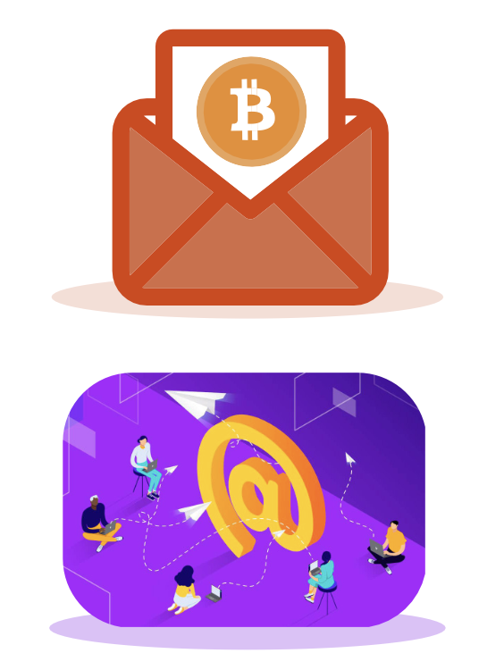

Dus, hoe werkt Bitcoin? Bitcoin heeft heel veel mogelijkheden en het konijnenhol gaat diep, heel diep. Gelukkig hoef je, als je je voor het eerst in de Bitcoin-wereld begeeft, niet perfect te begrijpen hoe het werkt om het te gaan gebruiken. Hetzelfde geldt voor het gebruik van internet. De meeste mensen weten niet hoe het TCP/IP protocol werkt, maar toch versturen ze elke dag e-mails, berichten en plaatsen ze inhoud op hun sociale media account. Hetzelfde geldt voor autorijden. De meeste mensen weten niet precies hoe een auto werkt, maar ze weten wel hoe ze moeten rijden.



Bitcoin is echter nog niet wijdverbreid. Het is nog steeds een vrij nieuwe technologie, zoals het internet dat was in de jaren '90. Daarom kan het handig zijn om de basis van Bitcoin op een eenvoudige, minder technische manier te begrijpen.

Het belangrijkste idee achter de werking van Bitcoin kan in één zin worden samengevat: Bitcoin is een overeenkomst tussen mensen online. Je kunt het vergelijken met het spelen van een bordspel met vrienden. Als je een bordspel zoals Monopoly speelt, maak je afspraken met de andere spelers over bepaalde regels. Eén van de regels van Monopoly is dat alleen speciale "Monopoly biljetten" worden geaccepteerd. Als James (een van de spelers) tegen de regels ingaat door toiletpapier te gebruiken om een huis te kopen in plaats van Monopolybiljetten, dan zouden de andere spelers James vertellen dat hij een valsspeler is en gewoon stoppen met spelen. Kortom, om het spel te spelen moet je het met elkaar eens zijn over een aantal regels, en je wijkt niet af van die regels, anders word je afgewezen.

Zo kun je Bitcoin ook zien werken. Bitcoin is een netwerk van mensen die het eens zijn over dezelfde set regels. Deze regels zijn wiskundig gebonden, geschreven in computercode en direct geaccepteerd door alle mensen die de Bitcoin-software draaien. De regels van Bitcoin gelden in gelijke mate voor alle deelnemers, wat betekent dat iedereen ofwel de regels van het spel volgt, ofwel niet kan meespelen omdat ze dan door het netwerk worden afgewezen.

Een van de regels is bijvoorbeeld "Er zullen nooit meer dan 21 miljoen bitcoins zijn". Als sommige mensen 1 miljoen extra bitcoins voor zichzelf willen maken, hebben ze daar niets aan, omdat ze automatisch door alle anderen geïdentificeerd en geweigerd zouden worden. *Dit is wat Bitcoin zo robuust maakt. Het maakt niet uit wie je bent of waar je vandaan komt, als je de Bitcoin-wereld betreedt, moet je met dezelfde regels spelen als ieder ander.* Dit geldt ook voor alle mensen en entiteiten die enorm veel controle en invloed hadden in de fiatwereld. In de Bitcoin-wereld is er geen ruimte voor bedrog of sabotage. Iedereen wordt gelijk behandeld en niemand kan daar iets aan doen.

|  |
| --- |
| **VOEG EEN VISUEEL SATOSHI-FIGUUR TOE MET EEN CITAAT IN DE TRANT VAN:**  "Wist je dat Bitcoin sinds 2009 meer dan tienduizenden pogingen heeft weerstaan om het te hacken, te manipuleren of te veranderen? Bitcoin heeft bewezen dat niemand het kan stoppen, controleren of manipuleren." |

**6.1.2 De spelers van het spel**

Om de decentralisatie van Bitcoin beter te begrijpen, moeten we dieper ingaan op de verschillende rollen binnen het netwerk. In de Bitcoin-wereld spelen verschillende deelnemers verschillende maar harmonieuze rollen, die bijdragen aan het naadloos functioneren van het netwerk.

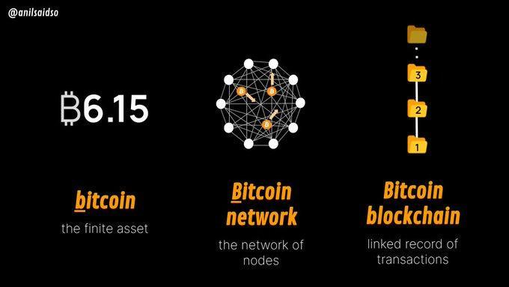

1. Miners: De architecten van de veiligheid

Miners zijn de ruggengraat van Bitcoin. Dit zijn mensen of groepen mensen die achter de schermen werken om het netwerk te onderhouden en te beveiligen via een mechanisme dat Proof-of-Work (PoW) heet. Deze spelers zijn gewapend met speciale computers die zware rekenkracht bevatten. Ze stellen hun hardware beschikbaar aan het Bitcoin-netwerk om met elkaar te concurreren bij het vinden van complexe cryptografische getallen, het verifiëren van transacties en het toevoegen van nieuwe blokken met informatie over transacties aan het Gedecentraliseerde grootboek van Bitcoin (de zogenaamde blockchain). Hun inzet zorgt voor de onveranderlijkheid van het grootboek en beschermt tegen kwaadaardige aanvallen.

Door de gedecentraliseerde aard van mining kan iedereen met voldoende rekenkracht meedoen. Door hun harde werk worden de miners die de puzzel het snelst oplossen beloond in de vorm van bitcoin.

Bitcoin miners zijn over de hele wereld verspreid en beschermen het netwerk tegen centralisatie en zorgen ervoor dat de veiligheid van Bitcoin robuust en gedistribueerd blijft.

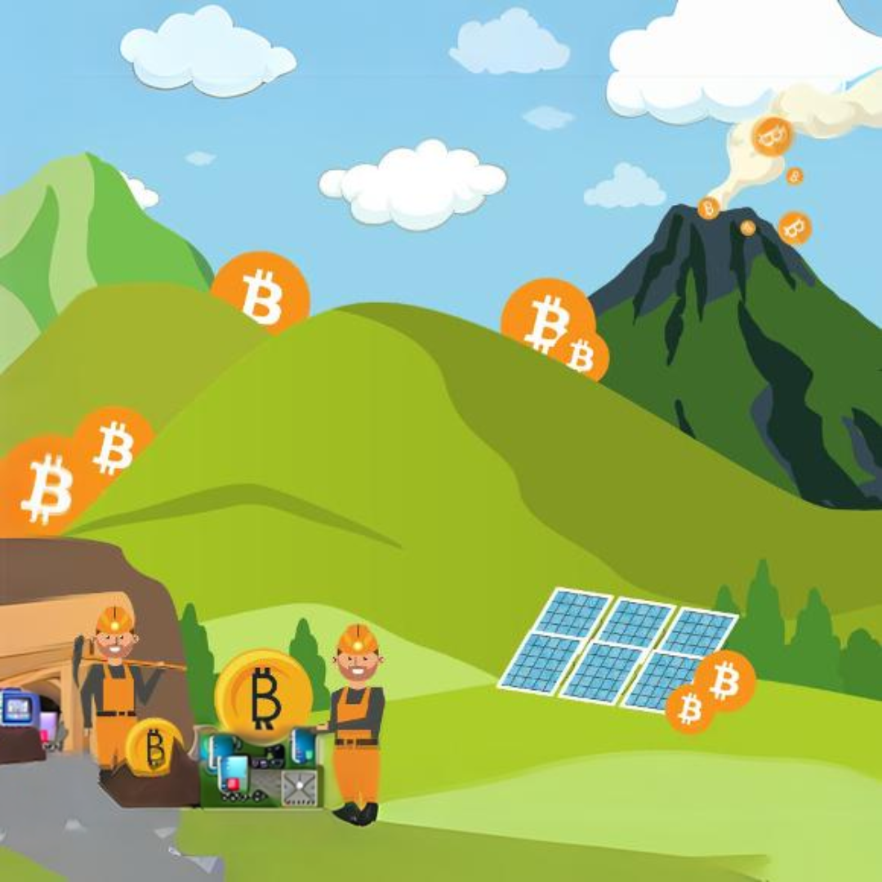

2. Nodes: Poortwachters van Validatie

Bitcoin Nodes zijn gewone mensen die over de hele planeet wonen. Deze deelnemers vormen de poortwachters van het Bitcoin-netwerk door de Bitcoin-software op hun kleine computers te draaien waarop ze een kopie van het hele Bitcoin grootboek bijhouden. Nodes valideren transacties en zorgen ervoor dat alle deelnemers zich aan de consensusregels houden.

Door de verantwoordelijkheid voor de validatie te verdelen over een netwerk van nodes, blijft Bitcoin bestand tegen aanvallen en behoudt het zijn vertrouwensloze karakter. Nodes spelen een cruciale rol in het handhaven van de integriteit van het Grootboek en dragen bij aan de decentralisatie van Bitcoin.

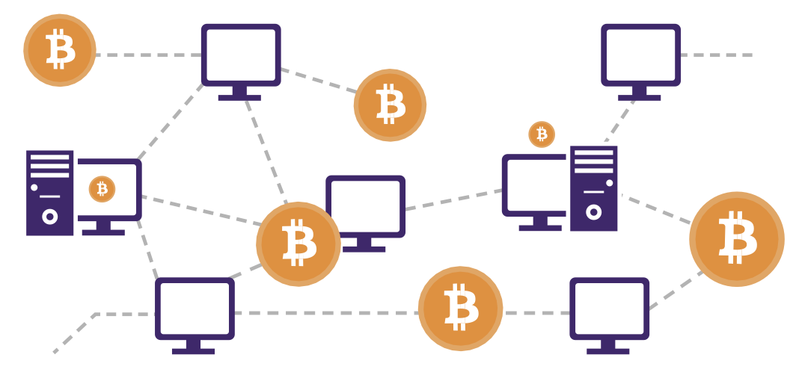

3. Gebruikers: Mondige deelnemers

Gebruikers, de levensader van het Bitcoin-netwerk, zijn individuen die transacties uitvoeren. Je kunt gebruikers zien als gewone mensen die gewoon hun leven leiden, maar die zichzelf ook op een bepaalde manier hebben versterkt door Bitcoin te integreren. Sommige gebruikers sparen bijvoorbeeld hun geld in bitcoin. Anderen, zoals inwoners van El Salvador, gebruiken bitcoin als geld om boodschappen te doen en ontvangen bitcoin in de vorm van een salaris.

Bitcoin geeft gebruikers meer macht doordat er geen tussenpersonen zoals banken en overheden meer nodig zijn, waardoor directe peer-to-peer transacties mogelijk zijn. Dit betekent ook dat gebruikers volledige controle hebben over hun geld, waardoor ze hun fondsen en transacties kunnen beheren.

4. Ontwikkelaars en projecten: Architecten van innovatie

Het monetaire systeem van de toekomst bouwt zichzelf niet vanzelf op en krijgt ook geen wereldwijde adoptie op een ethisch correcte manier zonder inspanning. Dat is waar Bitcoin-ontwikkelaars en Bitcoin-projecten om de hoek komen kijken.

Ontwikkelaars gebruiken hun technische expertise om het Bitcoin-protocol te verbeteren en te innoveren. Deze mensen dragen code bij, stellen verbeteringen voor en pakken kwetsbaarheden aan, zodat het netwerk zich ontwikkelt als reactie op allerlei uitdagingen. Het open-source karakter van Bitcoin nodigt uit tot samenwerking, waardoor ontwikkelaars wereldwijd kunnen bijdragen aan de groei.

De schoonheid van deze gedecentraliseerde ontwikkeling voorkomt dat een enkele entiteit de controle over het protocol monopoliseert. Dit gebeurt door middel van een consensusgestuurd proces. Ontwikkelaars stellen ideeën en veranderingen voor en alleen degenen met de beste ideeën die aansluiten bij de bredere visie voor een betere wereld, krijgen steun van de gemeenschap. Dit zorgt voor een transparante en democratische evolutie van Bitcoin totdat het klaar is voor 8 miljard mensen.

Bij Bitcoin-projecten zijn verschillende groepen betrokken, van missiegedreven non-profits tot bedrijven, tot groepen en individuen die waardevolle inhoud creëren, en anderen. Dit zijn mensen die samenwerken aan een specifiek doel of focus binnen de grotere Bitcoin-missie naar collectieve vrijheid.

Bitcoin-projecten spelen een cruciale rol in het vormgeven en bevorderen van de adoptie van Bitcoin, door te werken aan een toekomst die prioriteit geeft aan de empowerment en vrijheid van het menselijk ras.

De Symfonie

De decentralisatie van Bitcoin kan worden gezien als een synergetisch muziekorkest, een evenwichtsoefening waarbij alle verschillende instrumentspelers samen de mooiste muziek maken. Er is geen baas in het Bitcoin-netwerk, in plaats daarvan vervullen zowel miners, nodes, gebruikers, ontwikkelaars en projecten hun rol met autonomie en samenwerking.

Het Gedecentraliseerde grootboek, onderhouden door nodes, garandeert transparantie, terwijl het Proof-of-Work mechanisme veiligheid biedt en centralisatie in mining tegengaat. Gebruikers ervaren financiële soevereiniteit en zeggenschap, vrij van de controle van het fiat-systeem. Ontwikkelaars, geleid door consensus, zorgen ervoor dat het protocol zich aanpast aan de veranderende behoeften van de mensheid. Bitcoin-projecten dragen op hun eigen unieke manier bij aan de bredere missie van collectieve vrijheid.

Zoals je kunt zien, speelt elke deelnemer een vitale rol in het vormgeven van de adoptie van Bitcoin en het versterken van de mensheid. Elke deelnemer aan dit gedecentraliseerde orkest draagt bij aan de veerkracht en levensduur van Bitcoin en creëert een vertrouwensvrij, grenzeloos en mondig ecosysteem.

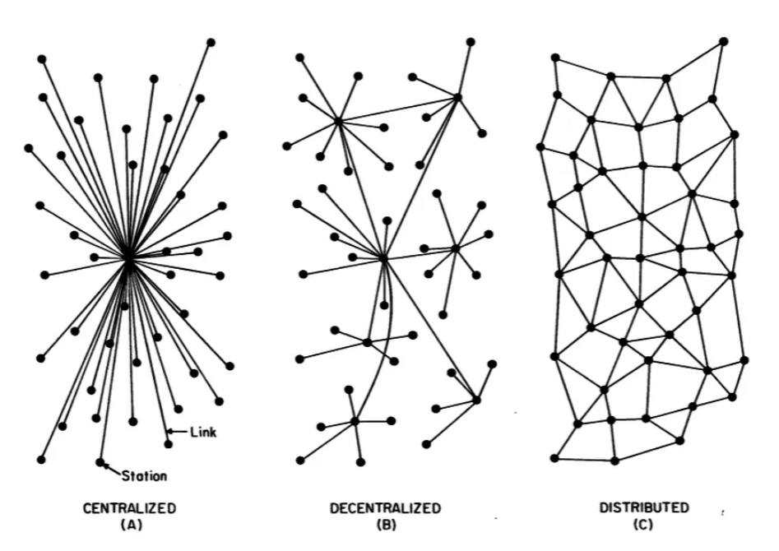

Samengevat resoneert de symfonie van decentralisatie in Bitcoin als een bewijs van Satoshi Nakamoto's visie en de immense passie van een wereldwijde gemeenschap op zoek naar vrijheid en empowerment.

**Klasactiviteit - Consensusvorming in een Peer-to-Peer netwerk**

**Doel:** Begrijpen hoe consensus wordt bereikt in een groep, leren over cryptografie en de consensuslaag van Bitcoin.

**Materiaal:** Bericht met versleutelde en onversleutelde instructies voor acties ("val aan" of "val niet aan").

**Voorbereiding van de activiteit:** De leerkracht selecteert voor de les een groep van 3 of 4 leerlingen om kwaadaardige nodes te zijn in de volgende activiteit. De leerkracht geeft deze kwaadwillende nodes een cryptografische puzzel als huiswerk in de vorige les.

**Oefenstappen:**

**Stap 1:** De leerkracht selecteert een "initiator" die een bericht op een stuk papier ontvangt waarop staat "ATTACK" en een serie getallen die zegt "4-16-14-21-1-21-1-3-11-" aan één leerling in de groep.

**Stap 2:** De leerlingen vormen een kring in de aangewezen ruimte en zorgen ervoor dat de geselecteerde leerlingen die kwaadaardige nodes zullen zijn van elkaar gescheiden worden om de effectiviteit van de les te verbeteren.

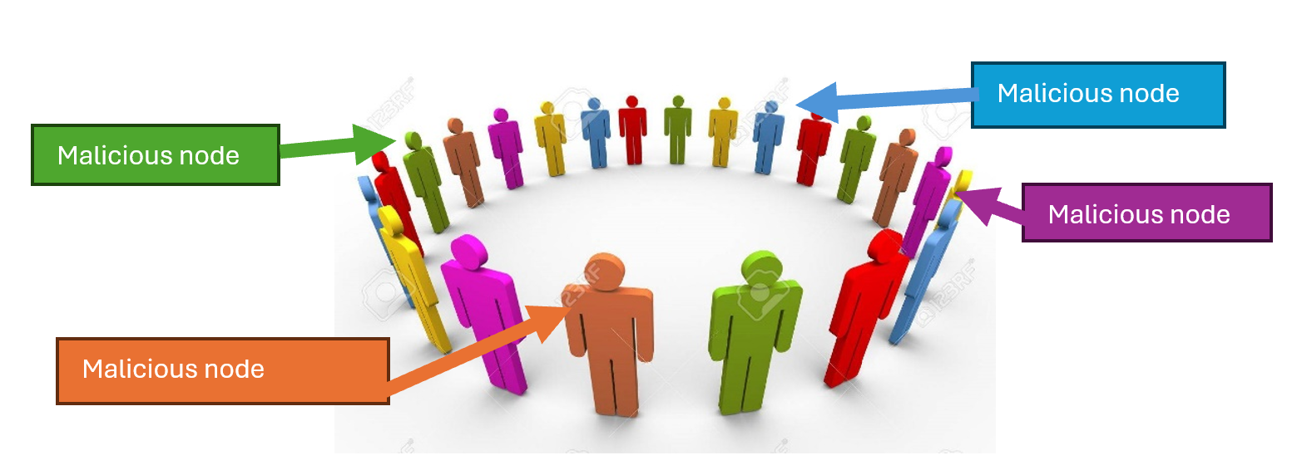

**Stap 3: Zodra** de groep een cirkel heeft gevormd, geeft de initiator het briefje door aan de persoon aan de rechterkant van de cirkel.

**Stap 4:** Nadat iedereen het bericht heeft gelezen, geeft de initiator het signaal aan de groep door "Nu" te zeggen en de groep reageert tegelijkertijd op het bericht. Als de boodschap "ATTACK" luidt, zetten alle deelnemers een stap naar voren.

**Stap 5:** Na de eerste reactie zullen sommige leerlingen (degenen die het versleutelde bericht hebben ontvangen en het juist hebben geïnterpreteerd) stil blijven staan, terwijl de rest de oorspronkelijke instructie zal volgen, wat een gebrek aan consensus blootlegt.

**Conclusie:**

Bespreek waarom er geen consensus is bereikt, introduceer het concept van het Byzantijnse Generaalsprobleem, hoe dit verband houdt met de behoefte aan een gemeenschappelijk doel en bespreek later hoe Bitcoin een oplossing biedt voor dit probleem.

## 6.2 Bitcoin als Eerlijk digitaal geld

**6.2.1 Inleiding**

**Activiteit** - Bekijk de 1,5 min. durende video "Wat is Bitcoin" [[QR-CODE NAAR VIDEO].](https://bitcoin.org/en/)

Eenvoudig gezegd is Bitcoin geld. Bitcoin is geen investering, maar eerder een veilige en krachtige manier om je zuurverdiende geld te sparen. Het hebben van bitcoin betekent niet dat je er rijk van wordt, want je krijgt er niet meer bitcoins voor terug. De waarde ervan ten opzichte van een fiatvaluta stijgt wel, maar dat komt alleen door de toenemende populariteit en de devaluatie van fiatvaluta.

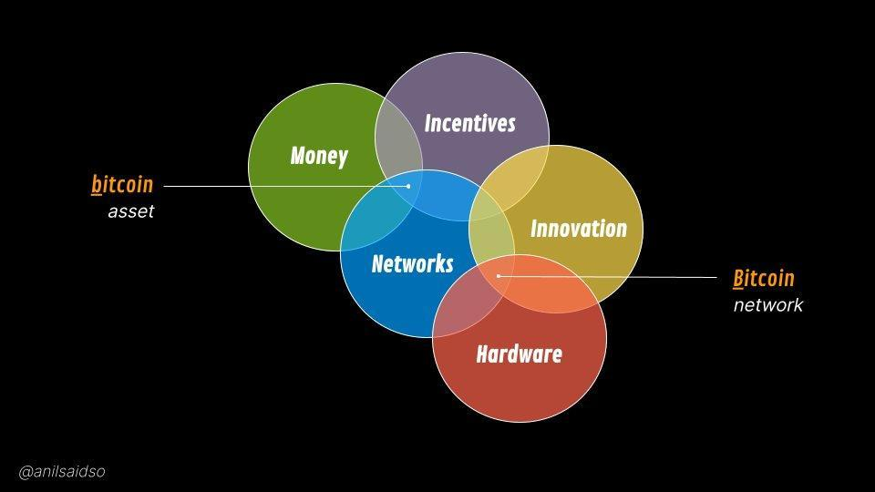

Bitcoin is een nieuwe vorm van geld, het is "Het internet van geld", wat betekent dat iedereen zich kan aansluiten bij Bitcoin en waarde kan gaan uitwisselen met andere Bitcoin-gebruikers. Zelfs de meest geïsoleerde en arme gemeenschappen ter wereld hebben eindelijk toegang tot een monetair systeem. Net zoals iedereen met een telefoon en een internetverbinding een zoekmachine kan gebruiken, maakt Bitcoin het voor iedereen met een telefoon en een internetverbinding mogelijk om toegang te krijgen tot een nieuw wereldwijd monetair systeem.

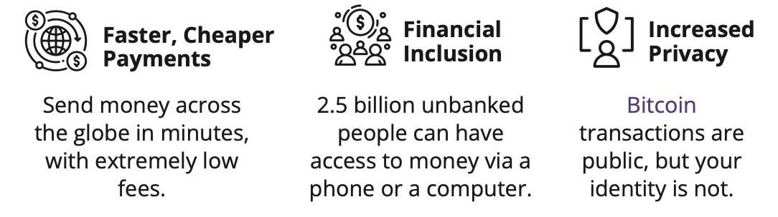

Bitcoin is volledig digitaal en grenzeloos. Het maakt niet uit waar je je bevindt, want het leeft op computers en smartphones van mensen die over de hele wereld verspreid zijn. Veel gebruikers over de hele wereld gebruiken de Bitcoin software en een kopie van het Bitcoin grootboek. De kans dat deze software en het register van alle transacties verdwijnt, is heel klein omdat er talloze kopieën van zijn. Om het uit te schakelen, zou je het hele internet voorgoed moeten afsluiten, wat hoogst onwaarschijnlijk is.

En tot slot is Bitcoin schaars, wat betekent dat de hoeveelheid Bitcoin tokens die kunnen bestaan absoluut beperkt is. Niemand kan Bitcoin namaken. Zelfs de machtigste overheden en financiële instellingen niet.

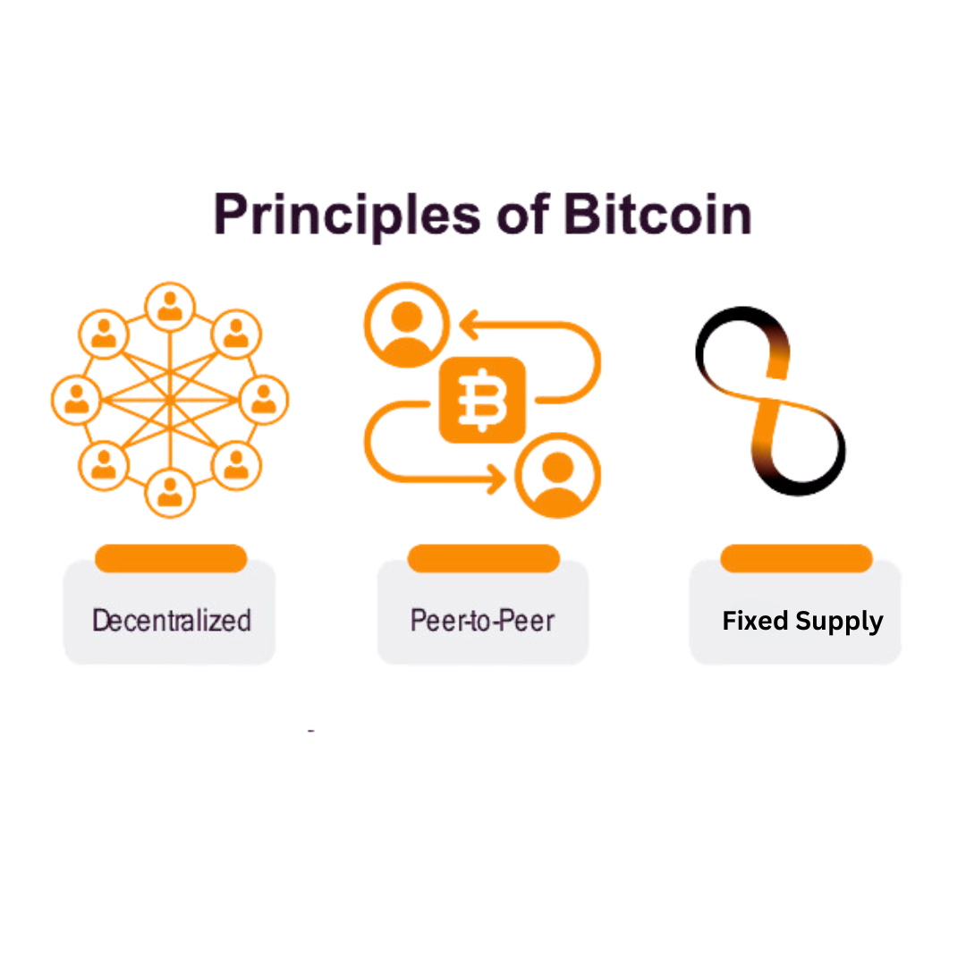

**6.2.2 Kenmerken van Bitcoin**

De evolutie van Eerlijk geld

Zoals je in hoofdstuk 2 hebt geleerd, doorloopt de levenscyclus van Eerlijk geld drie stadia om algemeen geaccepteerd te worden door de menselijke samenleving: Van opslagplaats van waarde naar Ruilmiddel en uiteindelijk Rekeneenheid.

De eerste fase van geld, een opslagplaats van waarde, is wanneer een valuta na verloop van tijd vertrouwen begint te krijgen als een stabiel (of stijgend) actief. Mensen die dit vroeg herkennen, proberen hun rijkdom te beschermen door het op te slaan in deze vorm van geld, vooral in een tijd van geopolitieke en macro-economische onzekerheden.

Sommige groepen, zoals media, noemen Bitcoin een vorm van "digitaal goud". Dit komt omdat Bitcoin zich in het afgelopen decennium stevig heeft gevestigd als een opslagplaats van waarde. Elke dag beginnen meer en meer mensen Bitcoin te zien als een hedge tegen inflatie, zoals goud dat deed in de geschiedenis van de mensheid.

De volgende fase is wanneer het vertrouwen in de stabiliteit van een valuta groeit. Dit is het moment waarop de munt verandert in een Ruilmiddel, dat transacties in het dagelijks leven van mensen vergemakkelijkt. In dit stadium wordt de munt algemeen geaccepteerd voor het uitwisselen van goederen en diensten.

Bitcoin wordt steeds meer een Ruilmiddel. Met de groeiende acceptatie door handelaren en de ontwikkeling van het protocol worden Bitcoin-transacties steeds efficiënter en gebruikelijker in de dagelijkse handel. Een voorbeeld hiervan is El Salvador, waar Bitcoin officieel erkend is als wettig betaalmiddel. Elke dag beginnen steeds meer gewone burgers en bedrijven Bitcoin te gebruiken als Ruilmiddel.

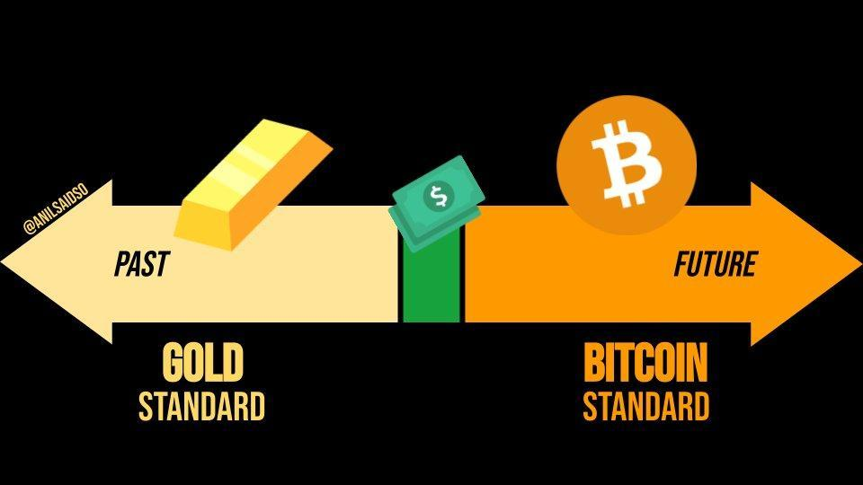

In het laatste stadium bereikt een valuta de status van rekeneenheid, die dient als gemeenschappelijke maatstaf voor het prijzen van goederen en diensten. Dit is het stadium waarin het de standaard metriek wordt waaraan alle andere waarden worden afgemeten.

De reis om een Rekeneenheid te worden is een langer (lange termijn) proces. Op dit moment meet de wereld goederen en diensten alleen in fiatvaluta's, en daarom moet Bitcoin breder geaccepteerd en geïntegreerd worden in verschillende financiële systemen. De basis is echter al gelegd nu bedrijven en particulieren waarden in Bitcoin beginnen te overwegen en aan te geven.

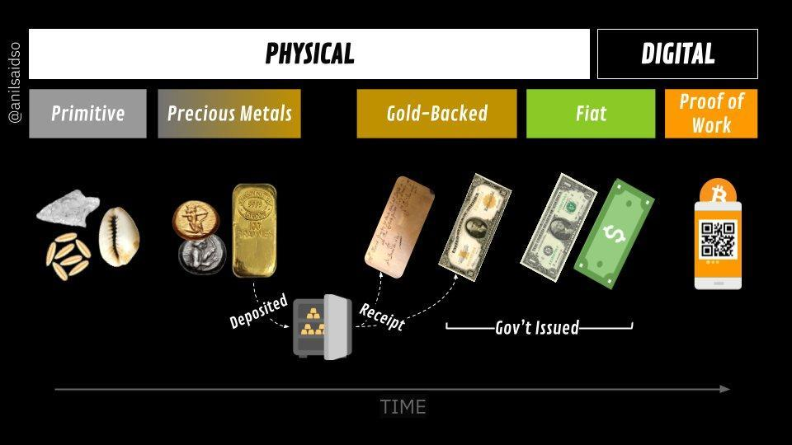

Zoals je kunt zien, is Bitcoin goed op weg in deze evolutionaire cyclus van eerlijk geld. Als Bitcoin volledig geïntegreerd is in het wereldwijde financiële systeem, kan het een standaard rekeneenheid worden, die het hele wereldwijde monetaire systeem een nieuwe vorm geeft.

Eigenschappen van geld

Zoals je in hoofdstuk 2 hebt geleerd, is de mensheid er in de loop der tijd achter gekomen dat echt eerlijk geld bepaalde eigenschappen moet bezitten om effectief te zijn. Deze eigenschappen zijn duurzaamheid, deelbaarheid, draagbaarheid, aanvaardbaarheid, schaarsheid en vervangbaarheid.

Laten we eens kijken of Bitcoin de test doorstaat.

|  |
| --- |
| **Duurzaam(heid):** Bitcoin is puur digitaal en dus volledig duurzaam. |
|   **Deelbaar(heid):** Ter vergelijking: de fiat valuta USD kan worden onderverdeeld tot op de cent (.01). Bitcoin kan worden onderverdeeld in wat bekend staat als een satoshi of sat (.00000001). En door het digitale karakter van Bitcoin kan het in de toekomst nog verder worden opgedeeld als de mensheid dat nodig heeft. Bitcoin is momenteel het meest deelbare monetaire activum ter wereld. |
| **Overdraagbaar(heid):** In april 2020 werd $1,1 miljard overgemaakt in slechts een paar minuten, en het kostte maar 68 cent. Geen enkele andere manier van betalen kan zoveel geld verplaatsen, tegen zulke lage kosten, zo snel, en helemaal alleen. Dit maakt Bitcoin de gemakkelijkst verplaatsbare vorm van geld ter wereld. |
| **Aanvaardbaar(heid)**: Bitcoin staat nog in de kinderschoenen om een Ruilmiddel te worden en vergeleken met fiat valuta is de acceptatie van Bitcoin op dit moment laag.   |
| **Schaars(heid):** Er zullen ooit maar 21 miljoen bitcoins bestaan. Het is per code onmogelijk dat dit aantal ooit toeneemt, wat betekent dat Bitcoin niet alleen schaars is, maar ook het schaarsste monetaire activum ter wereld. |
| **Uitwisselbaar(heid):** Elke eenheid bitcoin is hetzelfde als elke andere eenheid bitcoin en kan worden uitgewisseld en verhandeld via het Bitcoin-protocol op basis van gelijkenis, waardoor het een fungibele valuta is. |

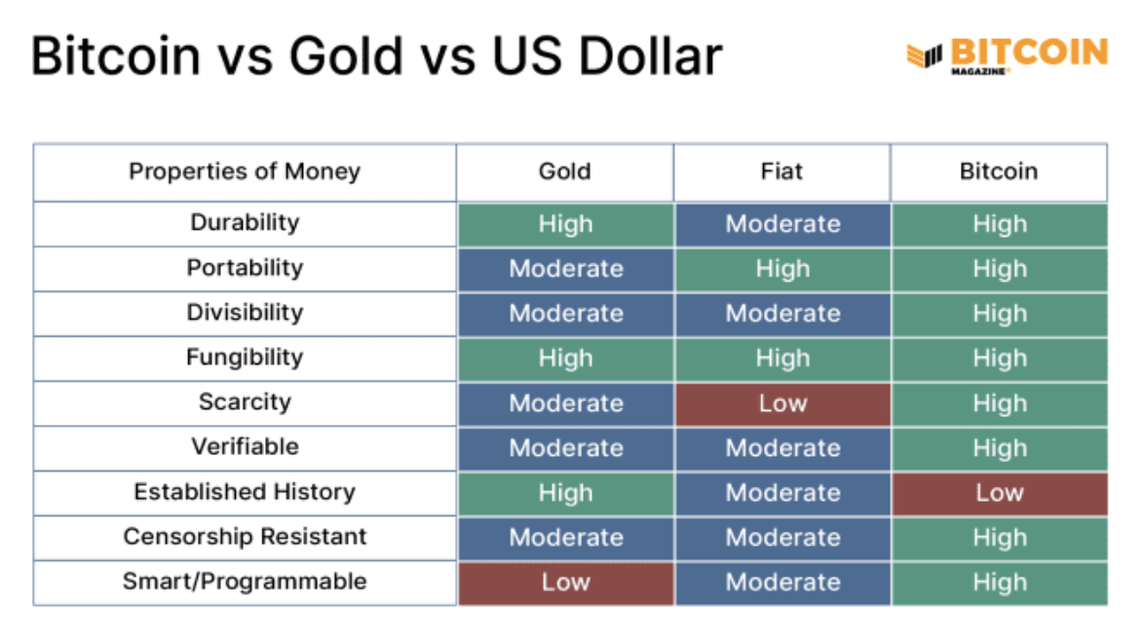

"Bitcoin vs Goud vs US Dollar" Bitcoin Magazine, https://bitcoinmagazine.com

Bitcoin is een soort slim geld dat programmeerbaar is, niet afgepakt kan worden en alle kwaliteiten heeft die het geweldig maken om te sparen en makkelijk voor handelaren die snelle transacties willen.

Omdat het een transparant digitaal grootboek is, kan Bitcoin super efficiënt zijn in het opsporen van fraude en het ontdekken van risico's in zijn diensten. Het heeft de goede kanten van goud, zoals dat er maar een beperkte hoeveelheid van is, maar het heeft ook de voordelen van Fiat valuta omdat je het kunt verdelen en gemakkelijk kunt meenemen. Bovendien biedt het nieuwe functies die goed werken in onze digitale wereld.

Wat vind jij? Bitcoin is nog niet algemeen erkend en geaccepteerd, maar is Bitcoin eerlijk geld?

**Activiteit:** Discussie in de klas - Is Bitcoin Eerlijk geld?

Laten we, nu we bitcoin in meer detail hebben besproken, nog eens kijken naar onze geldvergelijkingstabel uit hoofdstuk 2 en zien hoe bitcoin zich verhoudt tot andere vormen van geld:  
  
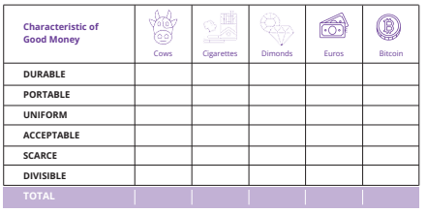

--------------------------------- Alleen aantekeningen - Hieronder niet in werkboek 2024 ----------------------------

(bovenstaande tabel uit 1.3.3 op pagina 21 van 2023 BD)

----------------------------- Alleen aantekeningen - Bovenstaande niet in werkboek 2024 ----------------------------------

**6.2.3 Persoonlijke verantwoordelijkheid omarmen**

"Het resultaat is een gedistribueerd systeem zonder single point of failure. Gebruikers hebben de cryptosleutels van hun eigen geld en doen rechtstreeks transacties met elkaar, met behulp van het Peer-to-Peer netwerk om te controleren op Double Spend."

Satoshi Nakamoto

In de fiatwereld vertrouwen mensen op overheden, banken en gevestigde betalingsproviders. De hoofden van deze (financiële) instellingen bepalen de regels van het netwerk en de deelnemers, meestal gewone burgers, moeten zich aan deze regels houden. Het maakt niet uit waar je woont, er zijn altijd een aantal standaardprocedures die je instrueren wat je moet doen en hoe je het moet doen. Na verloop van tijd leidde dit tot een cyclus van ontberingen, vooral voor gezinnen die worstelen met de toenemende uitdagingen van het dagelijks leven.

Door dit systeem zijn mensen gewend om de verantwoordelijkheid voor hun financiën in de handen van anderen te leggen. De meeste mensen vertrouwen er bijvoorbeeld op dat iemand anders hen helpt, vooral als er iets mis gaat (zoals het verlies van toegang tot je bankrekening).

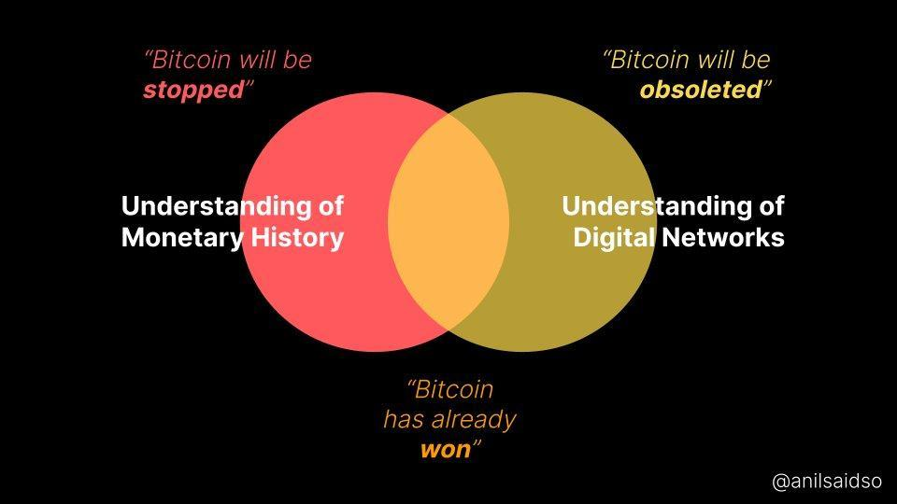

Het monetaire systeem van Bitcoin is, zoals je weet, heel anders. Bitcoin werkt op een specifieke manier en heersers zijn vervangen door een autonoom systeem van regels. Er is geen dictator of leider, wat ook betekent dat er niemand is die jou gaat voorschrijven wat je moet doen. Als je de nieuwe vrijheid en macht van Bitcoin wilt, zul je moeten leren hoe het werkt en de technologie moeten integreren op een manier die voor jou persoonlijk werkt.

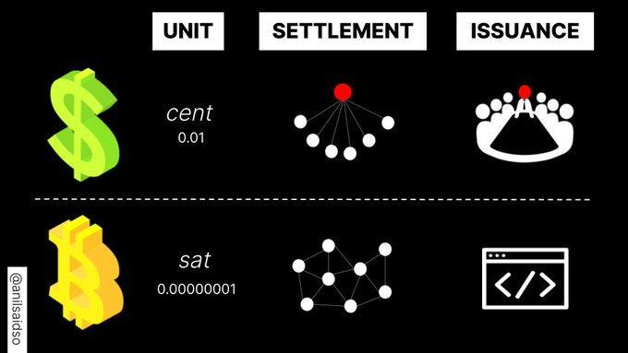

Met Bitcoin heb je volledige controle over je geld, maar met deze extra controle komt ook een grotere verantwoordelijkheid. Als je bijvoorbeeld de toegang tot je Bitcoin verliest door je sleutels van je digitale wallet te verliezen, ben je je spaargeld voorgoed kwijt. Er is geen klantenservice die je kunt bellen of iemand waar je terecht kunt als er een probleem is. Je moet er zelf voor zorgen.

Gelukkig zal dit niet gebeuren met de individuen die besluiten om volledige verantwoordelijkheid te nemen over hun eigen leven. Het gebruik van Bitcoin is niet per definitie ingewikkeld; het is gewoon een nieuw concept. Eventuele ongemakkelijkheid ontstaat omdat het onbekend is, maar als je bereid bent om te leren hoe je Bitcoin moet gebruiken en om de verantwoordelijkheid om je rijkdom veilig te stellen volledig te omarmen, wordt Bitcoin een machtig instrument, omdat je de controle hebt en niemand je rijkdom in beslag kan nemen.

Samengevat ligt de sleutel in actie en in het begrijpen van de werking van Bitcoin en het implementeren ervan volgens jouw unieke behoeften en levensfilosofie. Vervolgens beginnen we met het gebruik van Bitcoin door een Bitcoin wallet in te richten, onze eerste transacties te verzenden en te ontvangen en de beste beveiligingsmethoden te bespreken.

|  |
| --- |
| * Hoofdstuk 7: Hoe Bitcoin te gebruiken   + 7.0 Inleiding   + 7.1 Bitcoin verkrijgen en ruilen     - 7.1.1 Peer-to-Peer: fysiek     - 7.1.2 Peer-to-Peer uitwisselingen: online     - 7.1.3 Gecentraliseerde exchanges   + 7.2 Een inleiding tot Bitcoin wallets     - 7.2.1 Self-custodial vs Custodial Wallets     - 7.2.2 Verschillende soorten Bitcoin wallets     - 7.3.3 Open-source vs Closed-source     - **Activiteit** - Klassenevaluatie van Bitcoin wallets   + 7.3 Een mobiele Bitcoin wallet instellen     - **Activiteit** - een Bitcoin wallet opzetten/herstellen   + 7.4 Transacties ontvangen en verzenden     - **Activiteit** - Bitcoin Transacties in Actie   + 7.5 Sparen in bitcoin   + 7.6 Doe Je Eigen Onderzoek (DYOR) - Don't Trust, Verify |

# Hoofdstuk 7: Hoe Bitcoin te gebruiken

## 7.0 Inleiding

"Waarom zou iemand nerdgeld versus centrale-bankgeld vertrouwen? Nerds brachten jullie het internet.

Banken brachten je de grote depressie."

Andreas M. Antonopoulos

Nu we beter begrijpen wat Bitcoin is en waar het voor dient, is het tijd om te leren hoe je het praktisch kunt gebruiken. In dit hoofdstuk begeleiden we je stap voor stap door het proces van het verkrijgen van Bitcoin, verkennen we de verschillende soorten wallets die beschikbaar zijn, helpen we je bij het opzetten van je eigen Bitcoin wallet en oefenen we zelfs met het verzenden en volgen van een Bitcoin transactie op het netwerk. Het is tijd om je kennis om te zetten in actie!

## 7.1 Bitcoin verkrijgen en ruilen

Er zijn veel manieren om bitcoin te verwerven. Je kunt bijvoorbeeld:

1. Krijg betaald in bitcoin in ruil voor je werk, en betaal voor producten en diensten van anderen met bitcoin. (Meer hierover in hoofdstuk 8)
2. Bitcoin mining (meer daarover in hoofdstuk 9)
3. Wissel je fiat valuta om voor bitcoin, of wissel je bitcoin persoonlijk om voor fiat valuta.
4. Wissel je fiat valuta om voor bitcoin, of wissel je bitcoin online om voor fiat valuta.

[Afbeelding uit hoofdstuk 7 Afbeeldingen map]

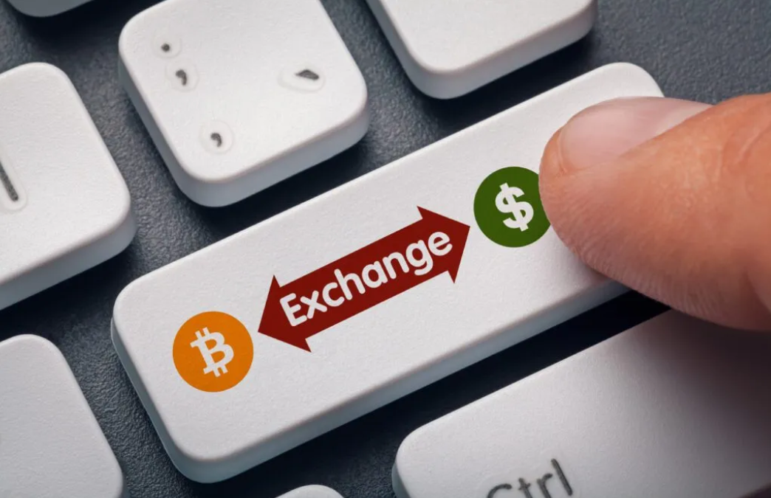

Hieronder zullen we het omwisselen van Fiat valuta voor bitcoin en vice versa bespreken, zowel via persoonlijke transacties als online methoden, omdat dit de meest voorkomende opties zijn.

**7.1.1 Peer-to-peer in persoon**

Bij Peer-to-Peer (Peer-to-Peer) Transacties voor het verwerven en verkopen van bitcoin ruil je fiat valuta (of een ander goed of dienst) direct voor bitcoin met een ander individu, waardoor er geen bank of andere partij bij de transactie betrokken hoeft te zijn.

Beide partijen bepalen samen het wisselbedrag en de koers. De koper levert het geld, de verkoper draagt de bitcoin over en de transactie is afgerond.

Hoewel het gemakkelijker is om Peer-to-Peer uitwisselingen fysiek te doen door de andere persoon direct in de echte wereld te ontmoeten, kun je dit dankzij het internet ook vrijwel overal doen. Bovendien volgt het omwisselen van bitcoin voor Fiat valuta een soortgelijk omgekeerd proces.

[Afbeelding uit hoofdstuk 7 Afbeeldingen map]



**7.1.2 Peer-to-peer online**

Maak kennis met Peer-to-Peer platforms, waar kopers en verkopers van Bitcoin elkaar ontmoeten in cyberspace om transacties uit te voeren zonder tussenpersonen, rechtstreeks op het internet.

Met zulke platforms hoef je niemand te vertrouwen met je informatie of je geld, je kunt andere peers ontmoeten en direct met hen handelen.

[Afbeelding uit hoofdstuk 7 Afbeeldingen map]

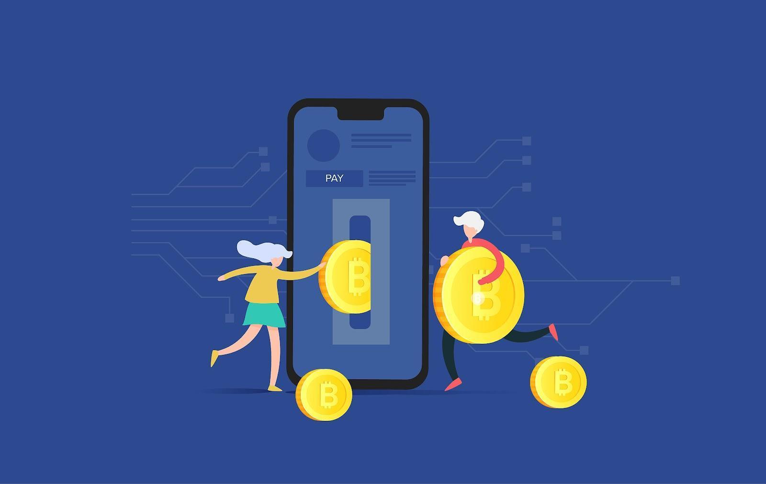

Op de meeste Peer-to-Peer platforms moeten peers een deel van het geld escrowen om er zeker van te zijn dat ze hun deel van de deal nakomen. Escrow betekent dat het geld op een veilige plaats wordt gezet die het platform beheert totdat beide partijen doen wat ze beloofd hebben. Het is als een vertrouwde vriend die je spullen bewaart totdat iedereen zich aan zijn woord houdt.

**7.1.3 Gecentraliseerde exchanges**

Het gebruik van gecentraliseerde exchanges kan de gemakkelijkste manier zijn om bitcoin te kopen en verkopen, maar het brengt ook aanzienlijke nadelen met zich mee. Gecentraliseerde exchanges zijn bedrijven die klanten toestaan om bitcoin direct via hen te kopen en verkopen. Aan dit gemak hangt echter een prijskaartje.

[Afbeelding uit hoofdstuk 7 Afbeeldingen map]

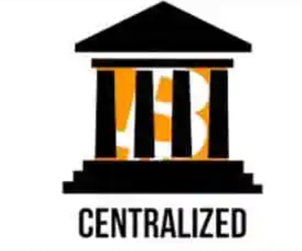

Gecentraliseerde exchanges en hun afwegingen

Het is belangrijk om te weten dat als je bitcoin koopt via een gecentraliseerde exchange, je vaak persoonlijke informatie moet verstrekken en je identiteit moet verifiëren. Dit creëert een risico op identiteitsdiefstal en stelt je persoonlijke informatie bloot aan potentiële bedreigingen. Bovendien houden gecentraliseerde exchanges je bitcoin voor je vast, wat betekent dat je geen controle hebt over je geld totdat je het bij hen opneemt.

Om de zorgen nog groter te maken, kunnen gecentraliseerde exchanges het geld van gebruikers verduisteren of meer bitcoin uitlenen dan ze aan reserves hebben, totdat ze instorten. Ja, net als banken! Maar in de Bitcoin-wereld is er geen centrale bank om frauduleuze banken te redden door meer geld bij te drukken, want je kunt niet meer bitcoin drukken!

## 7.2 Een inleiding tot Bitcoin wallets

In tegenstelling tot fysiek geld zijn bitcoins niet aanwezig in een Bitcoin wallet. Ze leven in het Gedistribueerde Grootboek dat het Bitcoin netwerk voortdurend verifieert en beveiligt. Dus hoe kun je bitcoin bezitten?

[Afbeelding uit hoofdstuk 7 Afbeeldingen map]

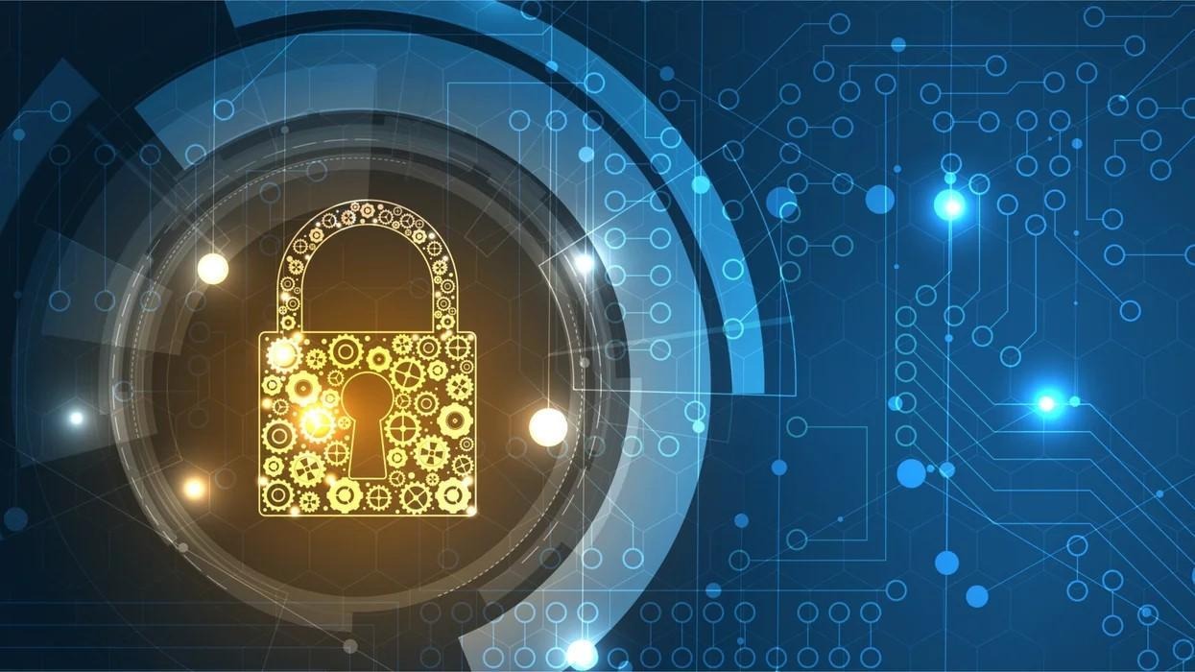

Je bent pas eigenaar van je bitcoin als je de privésleutels bezit waarmee je transacties kunt ondertekenen en het eigendom van je bitcoin van jou naar iemand anders kunt overdragen. Dit is het versturen van bitcoin.

Laten we met dat in gedachten eens kijken naar 2 concepten die we beschrijven als we de term "wallet" gebruiken:

1) Een master-privésleutel (die lijkt op een wachtwoord) waarmee je Publieke sleutels kunt genereren die je kunt delen met anderen om bitcoins te ontvangen en versturen.

2) De mobiele of desktop-interface van waaruit je kunt communiceren met het Bitcoin-netwerk om je Bitcoin-saldo op te vragen, transacties te verzenden en te ontvangen, en ze te Broadcasten naar het netwerk. Verschillende soorten wallets, samen met hun voordelen en nadelen, worden beschreven in de volgende paragraaf.

**7.2.1 Self-custodial vs Custodial Wallets**

Voordat we ingaan op de details van de verschillende soorten Bitcoin wallets en hun kenmerken, maken we een belangrijk onderscheid tussen self-custodial en custodial wallets.

Deze tabel bevat de twee belangrijkste soorten Bitcoin wallets, self-custodial en custodial. Je kunt

Bekijk de voordelen en risico's van elk type wallet en wie in elk geval de bitcoin beheert. Self-custodial betekent dat de gebruiker de privésleutels bezit, wat betekent dat hij/zij echt in het bezit is van zijn/haar bitcoin, terwijl bij het tweede type een derde partij de bitcoin bezit.

[Afbeelding van BD 2023 pagina 102]

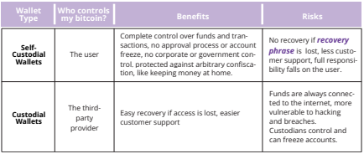

In een self-custodial wallet (ook wel non-custodial wallet genoemd) ben jij de enige met de sleutels tot

de wallet en heb je volledige controle over wat erin en eruit gaat. Aan de andere kant, in een custodial

Wallet, iemand anders heeft de sleutel en kan namens jou toegang krijgen tot de inhoud van de wallet en deze beheren.

* Self-custody is alsof je je eigen bank bent. Transacties zijn niet onderworpen aan controle of autoriteit door een overheid of bedrijf, maar het betekent ook dat je de volledige verantwoordelijkheid draagt voor het veilig houden van je bitcoin.
* Self-custody zorgt ervoor dat derden jouw bitcoin niet in beslag kunnen nemen zonder jouw toestemming.
* Self-custody geeft gemoedsrust in tijden van onzekerheid, wetende dat je bitcoin veilig is.

Het is belangrijk om het juiste type wallet te kiezen voor ieders behoeften. Soms vinden mensen het moeilijk om onderscheid te maken tussen een self-custodial of een custodial portemonnee. Deze tabel laat de verschillen in installatieproces zien.

[Afbeelding van BD 2023 pagina 104]

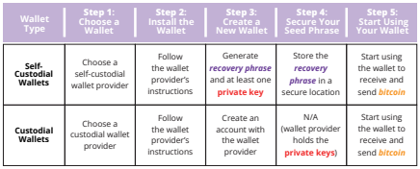

[Afbeelding van BD 2023 pagina 106]

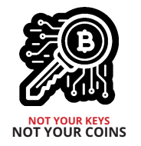

"Niet je sleutels, niet je munten" is een populair gezegde onder Bitcoin-houders. Het verwijst naar het idee dat als je geen directe controle hebt over de privé sleutels die gekoppeld zijn aan je Bitcoin wallet, je niet echt eigenaar bent van de munten.

Wie toegang krijgt tot je Privé sleutels wordt eigenaar van je bitcoin. Daarom is het van het grootste belang om ze te beschermen door ze weg te houden van nieuwsgierige ogen! We zullen later in het boek een paar manieren zien waarop je dat kunt doen.

In wat volgt zullen we het alleen hebben over self-custodial wallets, waarbij de gebruiker eigenaar is van zijn eigen sleutels en volledige controle heeft over zijn bitcoin.

Maak je geen zorgen als het ingewikkeld wordt of als je niet alles begrijpt. Dit is een reis en je zult meer begrijpen naarmate je Bitcoin meer gaat gebruiken!

**7.2.2 Verschillende soorten Bitcoin wallets**

Afhankelijk van waar je privésleutel is gemaakt en opgeslagen, gebruiken we vaak verschillende namen om Bitcoin wallets te beschrijven.

Als de sleutels worden opgeslagen op je smartphone, noemen we het een "mobiele portemonnee". Als ze veilig worden opgeslagen op een speciaal apparaat, dan noemen we het een "hardware portemonnee". Als de sleutel alleen op papier wordt opgeslagen, dan kunnen we het een "papieren portemonnee" noemen.

Hier is een tabel met de verschillende namen die we aan Bitcoin wallets geven, afhankelijk van de structuur die ze hebben:

[Afbeelding van BD 2023 pagina 104]  
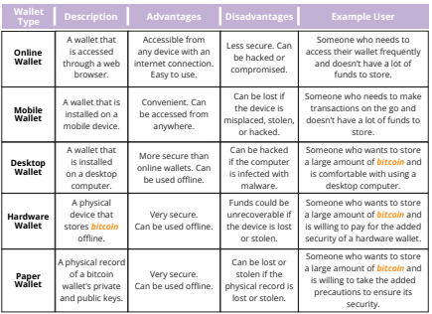

Omdat de sleutels van het ene apparaat naar het andere verplaatst kunnen worden, is de "status" van je Bitcoin wallet niet definitief. Als ik bijvoorbeeld de sleutels van mijn Bitcoin wallet genereer op een computer en ze later upload naar mijn telefoon, dan wordt de "desktop wallet" een "mobiele wallet".

[Afbeelding van BD 2023 pagina 103]

Als het gaat om het opslaan van je bitcoin, gaat het er niet alleen om wie er controle over heeft - er zijn ook veel andere risico's waar je rekening mee moet houden. Daarom is het belangrijk om een opslagoplossing te vinden die zowel veilig als handig is.

Als je de afwegingen van de verschillende soorten wallets analyseert, zul je ontdekken dat er geen ideale wallet is die aan alle behoeften voldoet.

Bij het kiezen van een Bitcoin wallet zijn er verschillende dingen waar je rekening mee moet houden:

* Beveiliging: Zorg ervoor dat de wallet sterke beveiligingsmaatregelen heeft, zoals 2-Factor authenticatie en een veilig wachtwoordbeleid.
* Privacy: Overweeg of de wallet je toestaat anoniem te blijven, of dat er persoonlijke informatie nodig is om een account aan te maken.
* Gebruiksgemak: Kies een wallet die makkelijk te gebruiken en te navigeren is, vooral als je nieuw bent met Bitcoin.
* Compatibiliteit: Controleer of de Wallet compatibel is met je apparaat en besturingssysteem.
* Vergoedingen: Vergelijk de kosten die verschillende wallets in rekening brengen om er zeker van te zijn dat je de beste deal krijgt.
* Reputatie: Onderzoek de reputatie van de wallet en zijn team om er zeker van te zijn dat hij betrouwbaar is.
* Controle: Sommige wallets geven je meer controle over je privé sleutels, wat een veiligheidsvoordeel kan zijn.

Bedenk of je een wallet wilt die je volledige controle geeft, of eentje die gebruiksvriendelijker is maar misschien minder controle heeft.

**7.2.3 Open-source vs Closed-source**

Een andere belangrijke factor om in gedachten te houden bij het kiezen van een Bitcoin wallet is weten of de applicatie of software open-source is of niet.

Open-source code is erg belangrijk, omdat het de gemeenschap in staat stelt de code te beoordelen en door te gaan met de ontwikkeling van het project als het team ermee zou stoppen.

[Afbeelding uit hoofdstuk 7 Afbeeldingen map]



Net zoals de code van Bitcoin volledig open is voor iedereen om te bekijken, te gebruiken en aan te passen, zou dat ook moeten gelden voor de code van de wallet die je gebruikt om je bitcoin in op te slaan.

**Activiteit - Discussie in de klas en evaluatie van Bitcoin wallets op bitcoin.org**

Ga naar de volgende website: <https://bitcoin.org/en/choose-your-wallet> en gebruik je nieuwe kennis van Bitcoin wallets om de beste te kiezen op basis van de criteria die we vandaag hebben besproken. 

## 7.3 Een mobiele Bitcoin wallet instellen

Nu we Bitcoin wallets en de verschillen ertussen beter begrijpen, gaan we kijken hoe we er een in de praktijk kunnen gebruiken. Voor dit voorbeeld maken we een mobiele portemonnee rechtstreeks op onze smartphone.

**Activiteit - een Bitcoin wallet opzetten/herstellen**

Als leerlingen geen mobiele telefoon hebben, geeft de leerkracht er een te leen aan elke leerling.   
  
 Er zijn twee opties voor deze activiteit:

|  |
| --- |
| **Oefening in de klas. Optie 1. Download een nieuwe wallet.** |

[Afbeelding uit hoofdstuk 7 Afbeeldingen map]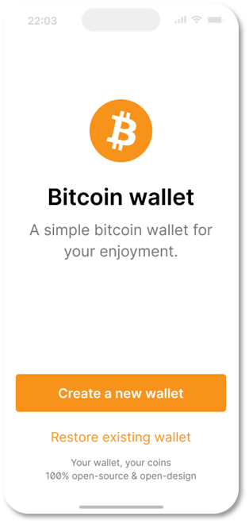

**Hoe je een Bitcoin wallet maakt en gebruikt.**

1. Zoek naar de app in de App Store (iOS) of Google Play Store (Android).

2. Open de app en typ je 12- of 24-woords Herstelzin in (ook wel een seed phrase genoemd). **Zorg ervoor dat je deze opschrijft en op een veilige plek bewaart!** Met deze Herstelzin kun je indien nodig weer volledige toegang krijgen tot je geld.   
  
**Onthoud dat als je deze reeks woorden verliest of vergeet, je geen toegang meer hebt tot je bitcoin als je de toegang tot je wallet verliest.**

3. **Je moet dan bevestigen** dat je je **Herstelzin** of **Zaadzin** echt hebt opgeslagen**.** Om dit te doen, moet je in dezelfde volgorde de **woorden** van je seed phrase **invoeren**.

4. Als extra beveiligingsmaatregel kun je bij sommige Wallets **een veilig wachtwoord kiezen**. Je **privésleutel** en eerste **bitcoinadres** worden automatisch voor je aangemaakt door je wallet.

|  |
| --- |
| "ORANJE IDEEËNBUS"  Zie je openbare adres als je e-mailadres - dit wil je delen met anderen zodat ze je bitcoin kunnen sturen, of in het geval van een e-mailadres, een e-mail.    Zie je privéadres als het wachtwoord van je e-mail - dit wil je met niemand delen omdat ze dan toegang krijgen tot je e-mail. |

5. Gebruik je "**ontvang**" adres om bitcoin te ontvangen. **Maak bitcoin over naar je wallet.** Met een self-custodial wallet kun je niet altijd direct **bitcoin** kopen met fiat, dus moet je het misschien eerst kopen en overboeken van een exchange.

[Afbeelding van BD 2023 pagina 104]

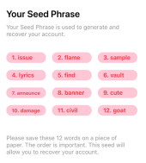

|  |
| --- |
| Oefening in de klas. Optie 2. Wallet herstellen (beperkte tijd). |

**Download een bitcoin wallet** en voeg voor elke leerling wat satoshis toe.

Geef elke leerling een blad met een Seedphrase om een portemonnee terug te vinden.

Begeleid leerlingen stap voor stap:

[Afbeelding uit hoofdstuk 7 Afbeeldingen map]

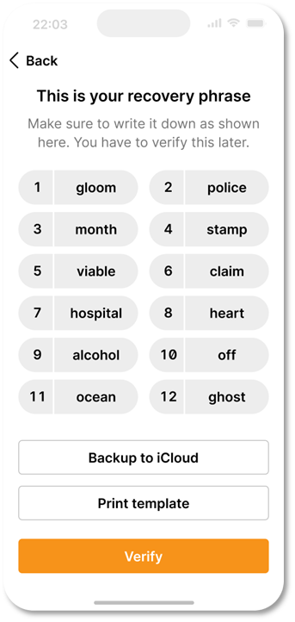

1. Als je je wallet voor het eerst start, zie je drie methoden om een wallet aan te maken, tik op **[Importeer een bestaande wallet]** Je ziet een introductiescherm, tik op **[Herstellen met Herstelzin].**

2. Voer je 12/18/24-woord Herstelzin één voor één in, in de juiste volgorde.

3. Raak **[Restore]** aan als je klaar bent.

4. Je ziet een "Import Successful" modus als je Wallet succesvol is geïmporteerd.

## 7.4 Transacties ontvangen en verzenden

Een Bitcoin transactie is een eigendomsoverdracht van een bestaande bitcoin naar een nieuwe eigenaar. Maar in plaats van daadwerkelijke munten over te dragen, werken alle Nodes in het netwerk hun lokale kopie van het openbare grootboek bij om de verandering in eigendom weer te geven.

Bij het verzenden van een Bitcoin-transactie ondertekent de verzender een bericht dat alleen hij kan ondertekenen met zijn privé sleutel, waarmee hij aan het netwerk doorgeeft dat het eigendom van de bitcoin verandert in het adres van de ontvanger.

De bitcoin wordt nu gekoppeld aan een adres dat alleen de nieuwe eigenaar kan versturen, waardoor hij of zij eigenaar wordt van de bitcoin.

--------------------------------- Alleen aantekeningen - Hieronder niet in werkboek 2024 ----------------------------

**Bron het eerste deel van sectie 7.4 vanaf sectie 5.3 op pagina 91-92 tot aan het gedeelte "nu met een beetje detail".**

----------------------------- Alleen aantekeningen - Bovenstaande niet in werkboek 2024 ----------------------------------

Nieuwe Bitcoin transacties worden geïnitieerd vanuit wallets over de hele wereld, maar er is geen centrale betalingsverwerker. In plaats daarvan concurreren miners over de hele wereld om transacties vast te leggen in het grootboek.

Laten we zeggen dat Jim Eliana 0,5 BTC schuldig is en bereid is haar terug te betalen. Beiden hebben digitale wallets.

1. Eliana deelt haar adres met Jim.

2. Jim gebruikt zijn portemonneesoftware om de transactie aan te maken, die het adres van Eliana, het over te dragen bedrag (0,5 BTC) en een vergoeding voor de miner bevat.

[Afbeelding van BD 2023 pagina 91]

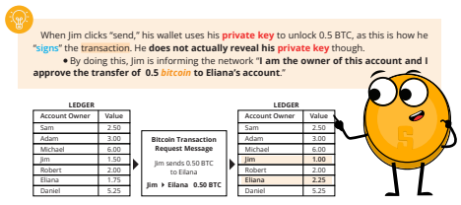

3. Na het ondertekenen van de transactie wordt deze uitgezonden naar het netwerk waar deze wordt geverifieerd door nodes. Nodes controleren de transactie op geldigheid en controleren of Jim genoeg geld heeft. Als dat niet zo is, verwerpen ze de transactie onmiddellijk.

4. Zodra de transactie is geverifieerd, wordt deze door miners toegevoegd aan de blockchain en wordt het geld overgemaakt naar het adres van Eliana.

5. Eliana kan dan haar privésleutel gebruiken om toegang te krijgen tot het overgemaakte geld in haar portemonnee.

Het is belangrijk om te weten dat als de transactie is voltooid, deze niet meer kan worden teruggedraaid.

--------------------------------- Alleen aantekeningen - Hieronder niet in werkboek 2024 ----------------------------

**Onderstaande afbeelding getiteld Hoe een Bitcoin Transactie werkt komt van pagina 95**

----------------------------- Alleen aantekeningen - Bovenstaande niet in werkboek 2024 ----------------------------------

[Afbeelding van BD 2023 pagina 95]

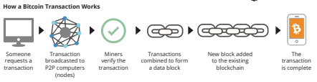

**Bitcoin-transacties ontvangen:**

[Afbeelding uit hoofdstuk 7 Afbeeldingen map]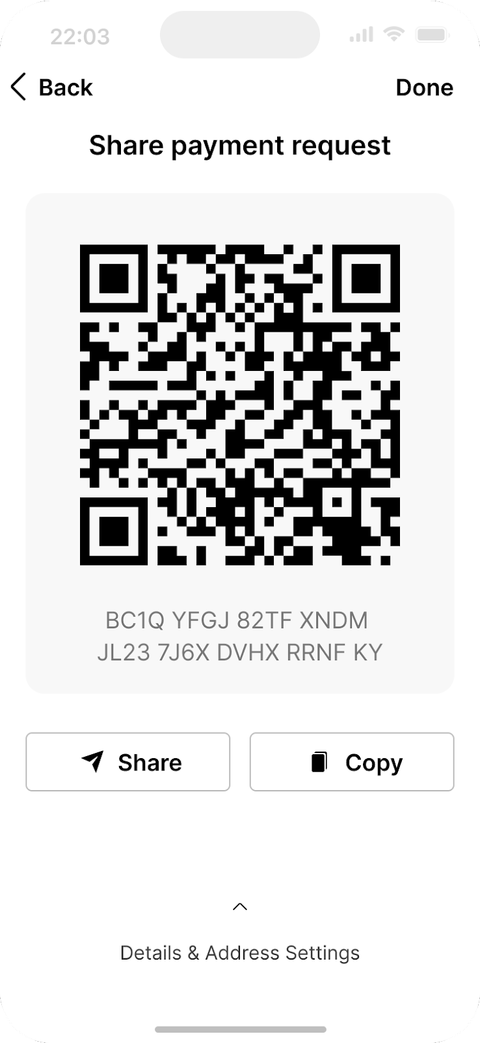

Om bitcoin te ontvangen, moet je de afzender het adres van je Bitcoin wallet geven. Dit is een unieke reeks letters en cijfers die jouw wallet vertegenwoordigt en wordt gebruikt om deze te identificeren op het Bitcoin Netwerk. Je kunt je portemonneeadres vinden door in te loggen op je Bitcoin wallet en te zoeken naar een optie om bitcoin te "Ontvangen" of "Storten".

Je kunt dan op verschillende manieren je bitcoinadres delen met de afzender:

1. Kopieer en plak het adres: Je kunt het adres kopiëren door het te markeren en op "Kopiëren" op je toetsenbord te drukken, en het vervolgens in een e-mail of bericht aan de afzender plakken.
2. Deel een link naar je Bitcoin wallet: Bij sommige Bitcoin wallets kun je een link naar je wallet maken die je kunt delen met de verzender. Ze kunnen dan op de link klikken om toegang te krijgen tot je Bitcoin wallet en de bitcoin te versturen.
3. Deel een QR-code: Als de afzender een smartphone heeft met een Bitcoin wallet app, kan hij de QR-code scannen om jouw bitcoinadres te krijgen.

Zodra de verzender je bitcoinadres heeft, kan hij je de bitcoin sturen door je adres en het bedrag dat hij je wil sturen in te voeren en de transactie te starten. De bitcoin wordt dan naar je wallet gestuurd en is zichtbaar zodra de transactie is bevestigd op het Bitcoin Netwerk. Dit duurt meestal een paar minuten.

Vervolgens gaan we kijken naar het verzenden van bitcoin transacties.

**Bitcoin Transacties versturen:**

[Afbeelding uit hoofdstuk 7 Afbeeldingen map]

Om bitcoin te versturen heb je een paar dingen nodig: een Bitcoin wallet, het bitcoin adres van de ontvanger en de hoeveelheid bitcoin die je wilt versturen.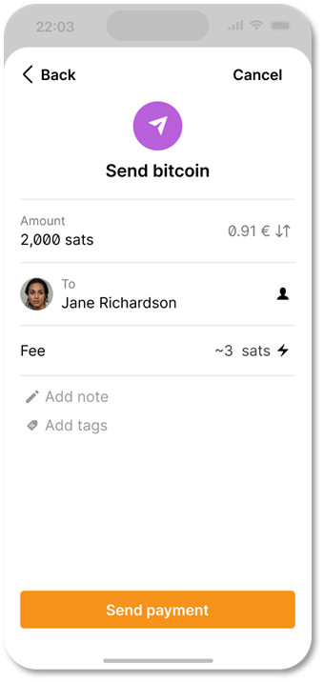

1. Open je Bitcoin wallet. Er wordt een sms-code naar je telefoonnummer gestuurd en die moet je invoeren in het dialoogvenster. Als je Google 2FA hebt ingeschakeld, moet je ook de zescijferige code van de Google Authenticator app invoeren.

2. Navigeer naar de functie "Verzenden" of "Intrekken" en kopieer het adres van de ontvanger.

3. Voer het bitcoin adres van de ontvanger in door het in het veld "Aan" te plakken.

4. Voer het bedrag aan bitcoin in dat je wilt versturen in het veld "Bedrag".

5. Controleer het adres van de ontvanger en het te versturen bedrag.

6. Voordat je op Bevestigen en Verzenden klikt, **raden we je aan om de transactiegegevens nog een keer te controleren om er zeker van te zijn dat je het juiste bedrag aan bitcoin naar het juiste wallet adres stuurt.**

7. Bevestig de transactie en wacht tot het netwerk de transactie bevestigt.

Nu weet je hoe je een self-custodial Bitcoin wallet moet evalueren, selecteren en instellen. Bitcoin versturen van de ene wallet naar de andere op het Bitcoin-netwerk wordt een "on-chain" transactie genoemd. Dit komt omdat de transactie plaatsvindt op de blockchain van het Bitcoin-netwerk. On-chain transacties zijn de veiligste manier om transacties te doen met Bitcoin, maar de transacties zijn duurder en langzamer dan andere opties die we zullen bespreken in hoofdstuk 8.

**Activiteit** - **Bitcoin Transacties in Actie**

--------------------------------- Alleen aantekeningen - Hieronder niet in werkboek 2024 ----------------------------

**Bron de activiteit en afbeeldingen uit Bitcoin Transacties in Actie uit** Paragraaf 5.3.1 pagina 95)

----------------------------- Alleen aantekeningen - Bovenstaande niet in werkboek 2024 ----------------------------------

Doel: De onderliggende concepten en mechanismen van een peer-to-peer Bitcoin transactie begrijpen.

Voordat we beginnen, volgt hier een korte herinnering aan de hoofdrolspelers in een Bitcoin Transactie:

1. Afzenders en ontvangers zijn de partijen die transacties met elkaar willen doen.
2. Nodes valideren transacties en slaan een volledige kopie van de blockchain op. *Light nodes laten mensen transacties valideren terwijl ze minder opslagruimte en minder rekenkracht gebruiken.
3. Miners zijn verantwoordelijk voor het toevoegen van nieuwe transacties aan de blockchain.

Je rol begrijpen. Je hebt een van de volgende rollen toegewezen gekregen: **zender, ontvanger, node of miner.**

* Afzenders zijn verantwoordelijk voor het maken en broadcasten van transacties.
* Ontvangers zijn verantwoordelijk voor het ontvangen en verifiëren van Transacties.
* Nodes zijn verantwoordelijk voor het valideren van de transacties door te controleren of de transactie geldig is.
* Miners zijn verantwoordelijk voor het toevoegen van de transacties aan de blockchain.

1. **Als verzender:** Maak een transactie aan.

* Volg deze stappen om een transactie aan te maken: Neem een transactienota en schrijf het aantal munten op dat je wilt versturen en de naam of initialen van de ontvanger. Onderteken het briefje met je naam of initialen, waarmee je een Privé sleutel simuleert. Geef het transactiebriefje en het bijbehorende aantal munten door aan de ontvanger.

**Zowel nodes als ontvangers moeten transacties verifiëren:**

2. **Als ontvanger:** Jij bent verantwoordelijk voor het verifiëren van de transacties.

Volg deze stappen:

* Controleer op de transactienota of het juiste aantal munten en de naam of initialen van de ontvanger zijn geschreven.
* Tel de ontvangen munten en vergelijk ze met het aantal munten dat op het briefje staat.
* Als de munten overeenkomen, vink je het goedkeuringsvakje aan. Als de munten niet overeenkomen of als je twijfelt, wijs de transactie dan af.

[Afbeelding uit BD 2023 pagina 96-97]

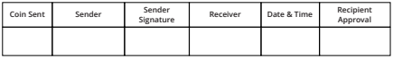

3. **Als een node:** Transacties verifiëren en valideren. Jij bent verantwoordelijk voor het controleren of de transactie geldig is.

* Controleer of het adres van de afzender geldig is en of het adres van de ontvanger geldig is.
* Controleer of de verzender genoeg geld heeft om de transactie te voltooien en of de transactie geen munten dubbel uitgeeft.

[Afbeelding uit BD 2023 pagina 96-97]

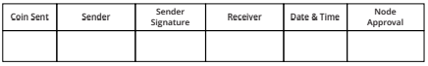

4. **Als miner**: Transacties toevoegen aan de blockchain. Jij bent verantwoordelijk voor het toevoegen van de transacties aan de blockchain.

Volg deze stappen:

* Controleer de transacties die zijn goedgekeurd door de ontvangers en gevalideerd door de Nodes.
* Gooi de dobbelstenen en vergelijk de getallen met die van de andere miner. De miner met het kleinste getal voegt de transactie toe aan de blockchain.
* Voor je tijd, energie en moeite verdien je een punt. Aan het einde van de activiteit wint de mijnwerker met de meeste punten.

**Als een transactie eenmaal aan de blockchain is toegevoegd, kan deze niet meer worden veranderd of teruggedraaid.

5. Houd je muntsaldo bij: Houd gedurende de activiteit je muntsaldo bij door de munten in je digitale wallet te tellen.

[Afbeelding uit BD 2023 pagina 96-97]

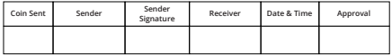

6. Bespreek de geleerde concepten met je klas.

## 7.5 Sparen in bitcoin

Bitcoin is een manier om je geld te beschermen tegen inflatie en het te beschermen tegen controle door iemand anders, als je het goed doet. Sparen in bitcoin is een middel om rijkdom op te slaan, te verzamelen en op te bouwen in de loop van de tijd. Zoals je inmiddels begrijpt, is het soort geld dat je kiest om te sparen een van de belangrijkste beslissingen die je kunt nemen. Door verstandig te kiezen kun je een betere toekomst opbouwen voor jezelf en je gezin.

[Afbeelding uit hoofdstuk 7 Afbeeldingen map]

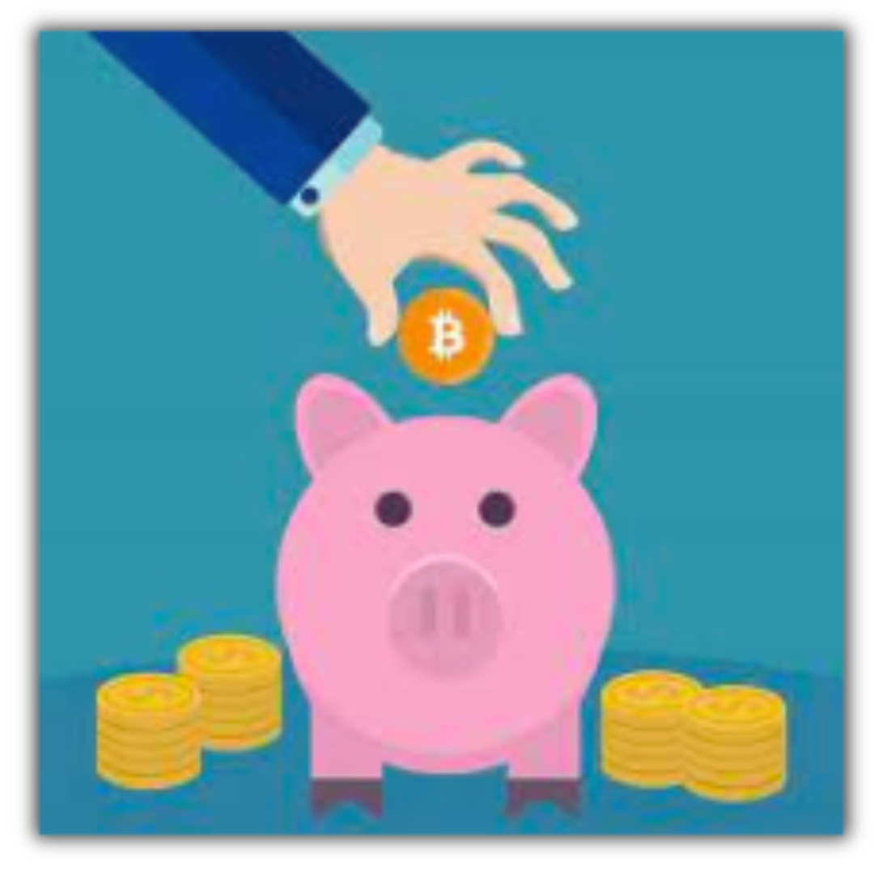

**Gemoedsrust:** Als Bitcoin op de juiste manier wordt bewaard, is het de enige vorm van eigendom die niemand je kan afnemen.

[Afbeelding uit hoofdstuk 7 Afbeeldingen map]

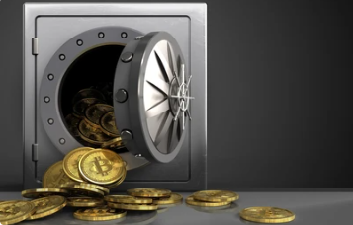

## 

## 7.6 Don't Trust, Verify

Wat je ook doet in Bitcoin, onthoud dit: "Don't Trust, Verify". Er zijn geen leiders in Bitcoin. Je moet nooit blindelings iemands beweringen volgen. In plaats daarvan moet je altijd vragen stellen bij wat je verteld wordt en het voor jezelf verifiëren. Door deze mantra te volgen, bescherm je jezelf tegen het verliezen van je Bitcoin. Dit geldt net zo goed voor beweringen als "de volgende Bitcoin" als voor "investeringsmogelijkheden" of beloften van "snelle en gemakkelijke winsten".

Samengevat heeft hoofdstuk 7 je de belangrijke vaardigheden gegeven om Bitcoin in je dagelijks leven te gebruiken. Je hebt geleerd hoe je bitcoin op verschillende manieren kunt verkrijgen en uitwisselen en hoe je het veilig kunt bewaren met behulp van verschillende wallets.

Door je mobiele Bitcoin wallet in te stellen en transacties met anderen uit te voeren, heb je nu praktijkervaring opgedaan om bitcoin vol vertrouwen dagelijks te gebruiken. Als je Bitcoin begrijpt als een manier om geld te besparen en het idee van "Doe Je Eigen Onderzoek (DYOR) - Don't Trust, Verify" volgt, heb je nu controle over je geld.

In het volgende hoofdstuk verkennen we Het Lightning Netwerk. We bekijken hoe deze innovatieve technologie de manier verandert waarop mensen wereldwijd toegang hebben tot geld en het gebruiken. Van alledaagse transacties tot meer geavanceerde toepassingen, je zult leren hoe het Lightning Netwerk individuen, gemeenschappen en bedrijven in staat stelt om toegang te krijgen tot financiële diensten.

--------------------------------- Alleen aantekeningen - Hieronder niet in werkboek 2024 ----------------------------

* + ***Opmerkingen voor de ontwerper:***
    - **Bronafbeeldingen getagd "**[Afbeelding uit hoofdstuk 7 Afbeeldingen map]" van: [https:](https://drive.google.com/drive/folders/1P42n5nuRnyoRb-Gc-s__d5QE093LL72_?usp=sharing)//drive.google.com/drive/folders/1P42n5nuRnyoRb-Gc-s__d5QE093LL72_?usp=sharing

----------------------------- Alleen aantekeningen - Bovenstaande niet in werkboek 2024 ----------------------------------

# Hoofdstuk 8: Het Lightning Netwerk: Bitcoin gebruiken in je dagelijks leven

|  |
| --- |
| * Hoofdstuk 8: Het Lightning Netwerk: Bitcoin gebruiken in je dagelijks leven   + 8.0 Inleiding     - Activiteit - bekijk "Bitcoin Lightning Netwerk uitgelegd: Hoe het echt werkt".   + 8.1 Het Lightning Netwerk   + 8.2 Verschillende soorten Lightning Wallets     - 8.2.1 Self-custodial vs Custodial Wallets     - 8.2.2 Open-source vs Closed-source   + 8.3 Een Bitcoin Wallet opzetten   + 8.4 Lightning transacties verzenden en ontvangen     - **Activiteit** - Estafette Lightning Wallets * 8.5 Koffie en kruidenierswaren kopen met bitcoin   + 8.5.1 Online: Plugins voor betalingen - E-commerce   + 8.5.2 Persoonlijk: Zoek een winkelier bij jou in de buurt   + 8.5.3 Overgangsinstrumenten: Cadeaubonnen en Betaalkaarten   + 8.5.4 Circulaire economieën en bitcoin als Ruilmiddel |

|  |
| --- |
| **(!) To-do:**  Genereer met behulp van AI een nieuwe afbeelding (zoals de afbeelding hieronder) die effectief illustreert (aan studenten die nieuw zijn met Bitcoin) wat het verschil is tussen (de toekomst van) on-chain wallets & lightning wallets:  A safe with a combination lock and gold coins  Description automatically generatedA cartoon of a wallet with money and coins  Description automatically generated  *Bitcoin on-chain wallet (usecase) Bitcoin lightning wallet (usecase)* |

--------------------------------- Alleen aantekeningen - Hieronder niet in werkboek 2024 ----------------------------

* + ***Opmerkingen voor de ontwerper:***
    - **Bron paragraaf 8.4 Lightning transacties ontvangen en verzenden uit** invoegen 6.3.1 Een Lightning transactie pagina 111-113
    - **Bronafbeeldingen** uit hoofdstuk 6 in de oude bitcoin diploma 2023 versie.
    - Als bronafbeeldingen NIET in hoofdstuk 6 van het oude diploma staan, vind je ze hier: [https:](https://drive.google.com/drive/folders/1e-inVxgcejYjAJOmmQNpms34Dg0ZAoEt?usp=drive_link)//drive.google.com/drive/folders/1e-inVxgcejYjAJOmmQNpms34Dg0ZAoEt?usp=drive_link
      * Tabel vanaf 6.2 pagina 109

----------------------------- Alleen aantekeningen - Bovenstaande niet in werkboek 2024 ----------------------------------

## 8.0 Inleiding

"We bouwen het Visa-netwerk voor bitcoin. Maar wat ik krachtig vind, is in tegenstelling tot Visa,

Iedereen kan er bovenop bouwen."

Elizabeth Stark

Technologieën groeien en groeien meestal in lagen, als een stapel. Denk aan je favoriete website, e-mail of sociale media: ze zijn gebouwd bovenop het internetprotocol, dat werd gebouwd bovenop computers, die werden gebouwd bovenop elektriciteit, enzovoort. Deze technologieën begonnen met een heel eenvoudig ontwerp en werden in de loop der tijd steeds beter.

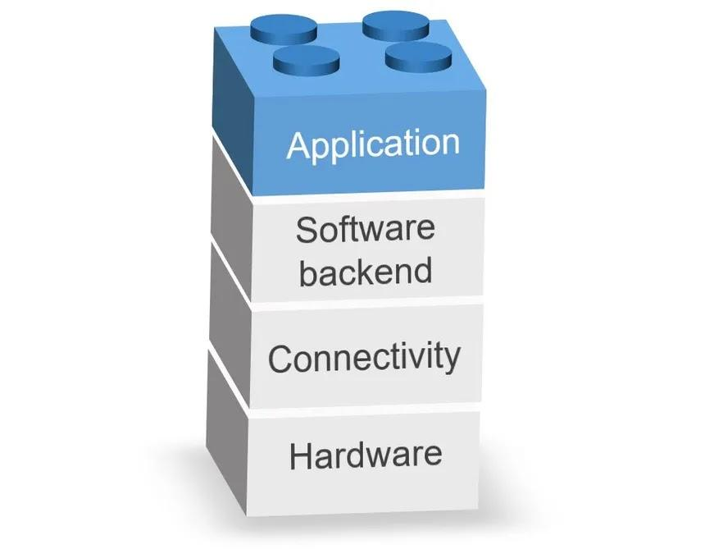

Bitcoin is geen uitzondering. Zoals Andreas Antonopoulos het beroemd zei: Bitcoin is het internet van geld. Het is de basislaag van Eerlijk digitaal geld en biedt een solide basis waarop nieuwe technologie zal worden gebouwd.

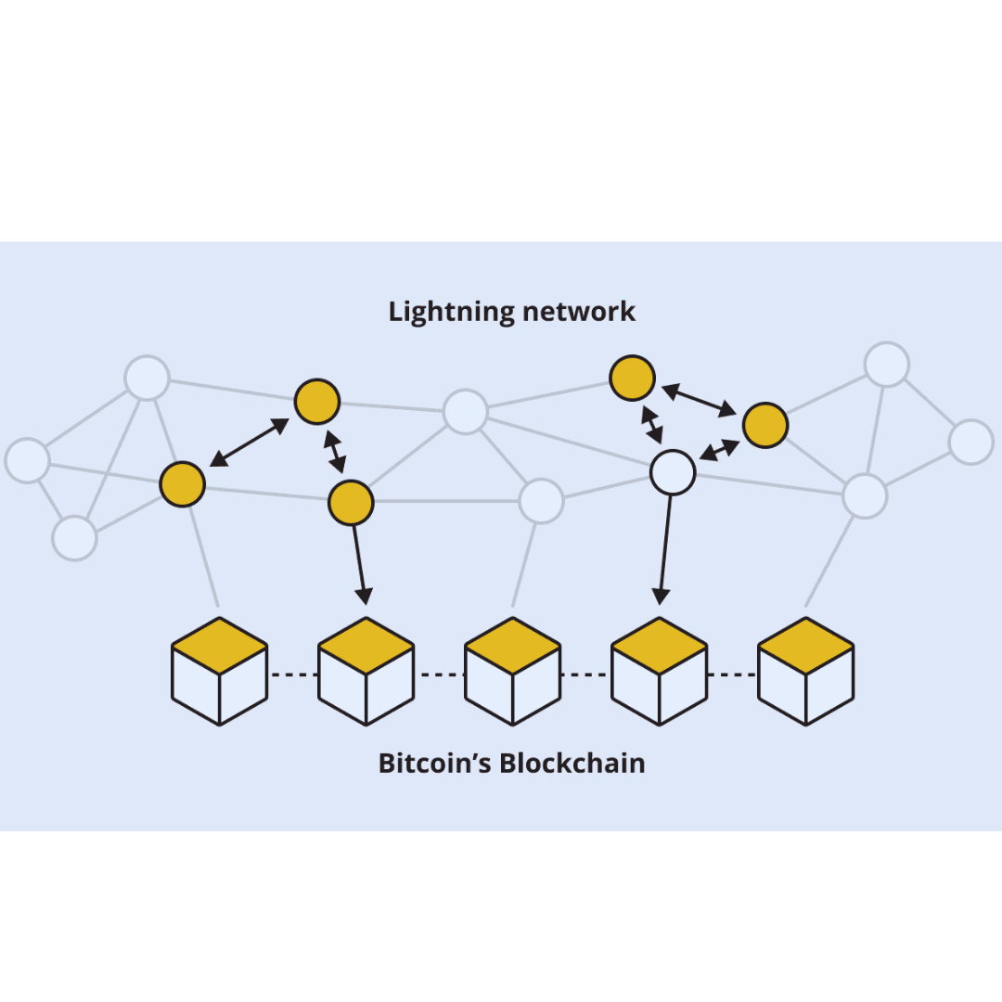

Een van deze lagen heet het Lightning Netwerk. Het Lightning Netwerk is als een supersnelle snelweg voor Bitcoin. Het helpt mensen om Bitcoin heel snel en tegen zeer lage kosten te versturen en te ontvangen. Het stelt gebruikers in staat om directe, kleine transacties te doen bovenop het gewone Bitcoin-netwerk. Dit maakt het kopen van een kopje koffie of het betalen van een vriend eenvoudig en snel!

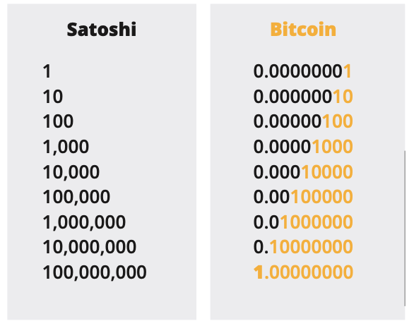

Onthoud: Een Satoshi is als de kleinste munt van Bitcoin. Net zoals een dollar kan worden opgesplitst in centen, kan een Bitcoin worden opgesplitst in kleinere eenheden die Satoshis worden genoemd.

Eén Bitcoin is gelijk aan 100 miljoen Satoshis, waardoor Satoshis de kleinste stukjes waarde zijn in het Bitcoin-systeem.

In dit hoofdstuk, als we het hebben over het versturen van bitcoin via het Bitcoin Lightning Netwerk, noemen we het "sats versturen", wat gewoon kleinere delen van een Bitcoin zijn.



**Activiteit** - Bekijk deze video over Het Lightning Netwerk:

## 8.1 Het Lightning Netwerk

Zoals we net hebben gezien, dient het Bitcoin Lightning Netwerk als betalingssysteem dat snelle en kosteneffectieve transacties met bitcoin mogelijk maakt. Het werkt door het opzetten van een gedeelde wallet waarin beide partijen bitcoin bezitten. Ze kunnen onderling talloze transacties uitvoeren zonder dat ze die allemaal hoeven vast te leggen in het grootboek. Het eindsaldo wordt dan geregistreerd op het grootboek zodra de transacties zijn voltooid.

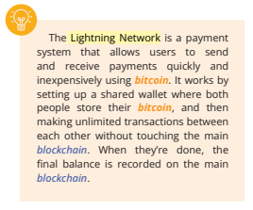

Stel je een dag werken in een café voor. Vooruitlopend op een verblijf van een hele dag, open je een rekening en betaal je wat geld vooruit in plaats van elke keer te betalen als je iets bestelt. Als je aan het eind van de dag klaar bent om te vertrekken, bekijken jij en de eigenaar de rekening om af te rekenen. Als je meer hebt betaald dan je werkelijke consumptie, krijg je wat geld terug.

Stel je nu voor dat duizenden mensen tegelijkertijd hetzelfde doen en dat anderen hun tabbladen kunnen gebruiken om met meer mensen in contact te komen. Dat is het Lightning Netwerk!

Met Lightning kun je betalingen doen aan iedereen op het netwerk, niet alleen aan de persoon met wie je een direct tabblad deelt. Je betaling kan door het netwerk navigeren totdat het zijn bestemming bereikt, zelfs als je geen open kanaal hebt met de ontvanger.

Laten we eens kijken naar het verschil tussen On-chain transacties (het type dat we in hoofdstuk 7 hebben besproken) en Off-chain transacties (Lightning Netwerk):

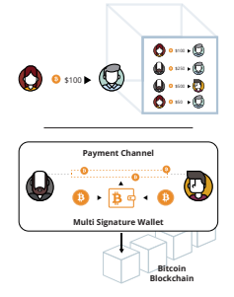

**On-chain transacties:** Dit zijn transacties die direct op de Bitcoin Blockchain plaatsvinden. Het duurt ongeveer 10 minuten om ze te bevestigen en de kosten zijn afhankelijk van de grootte van de transactie in bytes. Ze zijn veiliger maar langzamer.

**Off-chain transacties (Lightning Netwerk)**: Deze transacties gebeuren op een apart netwerk dat bovenop de Bitcoin Blockchain is gebouwd. Ze worden sneller en tegen lagere kosten afgewikkeld. Ze worden vaak gebruikt waar regelgeving en wetten het gebruik ervan ondersteunen en waar eigenschappen als de snelheid en kosten van transacties belangrijker zijn. Vergeleken met transacties on-chain zijn ze minder veilig.

In het algemeen maakt het Lightning netwerk bijna onmiddellijke transacties mogelijk met ultralage kosten, terwijl Bitcoin transacties erg veilig zijn, maar langzamer en duurder.

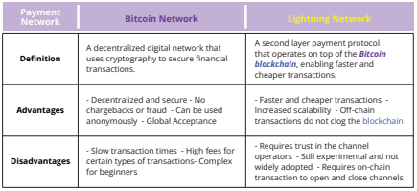

## 8.2 Verschillende soorten Lightning Wallets

Een Lightning wallet is iets anders dan een Bitcoin wallet, hoewel het dezelfde functie heeft: bitcoin ontvangen en versturen. Het verschil is dat je met een Lightning wallet bitcoin kunt versturen op het Lightning netwerk, dat zelf een tweede laag is bovenop het Bitcoin netwerk.

Net zoals we in het vorige hoofdstuk zagen met Bitcoin wallets, hebben Lightning wallets verschillende kenmerken waar je rekening mee moet houden voordat je er een kiest.

**8.2.1 Self-custodial vs. Custodial Wallets**

Lightning Wallets kunnen worden onderverdeeld in zeer specifieke categorieën, maar voor de eenvoud zullen we ze in tweeën delen: self-custodial en custodial wallets.

Net als Bitcoin wallets is een self-custodial Lightning wallet er een waarbij jij de sleutels van de wallet beheert, terwijl een custodial Lightning wallet er een is waarbij iemand anders de sleutels beheert.

Als je een custodial wallet gebruikt, krijg je alleen toegang tot de wallet, maar ben je afhankelijk van iemand anders voor toestemming om je geld te gebruiken. Je geeft het eigendom van je geld op voor het gemak.

Dit kan acceptabel zijn voor kleine bedragen, hoewel het aan te raden is om een self-custodial wallet te gebruiken zodra je de technologie begrijpt.

Hieronder hebben we het alleen over Self-custodial Lightning Wallets.

**8.2.2 Open-source vs Closed-source**

Net als de Bitcoin wallets die we in het vorige hoofdstuk hebben gezien, kunnen Lightning wallets open-source of closed-source zijn. Gebruik altijd open-source wallets, omdat deze volledig open zijn voor beoordeling en doorgelicht door de gemeenschap.

Een open-source toepassing betekent ook dat iedereen kan bijdragen aan de verbetering van de software, waardoor het een betere keuze wordt voor de gebruikers.

## 8.3 Een Bitcoin Wallet opzetten

Het opzetten van een self-custodial Bitcoin lightning wallet is hetzelfde als het opzetten van een self-custodial on-chain Bitcoin wallet.

|  |
| --- |
| **Oefening in de klas. Optie 1. Download een nieuwe Self-custodial Wallet.** |

**Hoe je een Bitcoin wallet maakt en gebruikt.**

1. Zoek naar de app in de App Store (iOS) of Google Play Store (Android).

2. Open de app en typ je 12- of 24-woords Herstelzin in (ook wel een seed phrase genoemd). **Zorg ervoor dat je deze opschrijft en op een veilige plek bewaart! Met** deze Herstelzin kun je indien nodig weer volledige toegang krijgen tot je geld.   
  
**Onthoud dat als je deze reeks woorden verliest of vergeet, je geen toegang meer hebt tot je bitcoin als je de toegang tot je wallet verliest.**

3. **Je moet dan bevestigen** dat je je **Herstelzin** of **Seedphrase** echt hebt opgeslagen**.** Om dit te doen, moet je in dezelfde volgorde de **woorden** van je seed phrase **invoeren**.

4. Als extra beveiligingsmaatregel kun je bij sommige Wallets **een veilig wachtwoord kiezen**. Je **privésleutel** en eerste **bitcoinadres** worden automatisch voor je aangemaakt door je wallet.

5. Genereer een bliksemfactuur, adres of QR-code om bitcoin te ontvangen. **Bitcoin overmaken naar je wallet.** Met een self-custodial wallet kun je niet altijd direct **bitcoin** kopen met fiat, dus moet je het misschien eerst kopen en overboeken van een exchange.



*Opmerking: als je een custodial wallet gebruikt, hoef je sommige stappen in paragraaf 8.3 niet te volgen. Het gebruik van een custodial wallet brengt risico's met zich mee, omdat je geen controle hebt over je privésleutel, wat betekent dat je geen controle hebt over het geld dat je in je wallet bewaart.

Nu we onze Bitcoin wallet hebben opgezet, gaan we kijken naar het ontvangen en versturen van Lightning transacties, en hoe deze verschillen van de on-chain transacties die we in hoofdstuk 7 hebben verstuurd.

## 8.4 Lightning transacties ontvangen en verzenden

--------------------------------- Alleen aantekeningen - Hieronder niet in werkboek 2024 ----------------------------

* + ***Opmerkingen voor de ontwerper:***
    - **Bronmateriaal en afbeeldingen uit 6.3.1 op pagina 111 - 113 op oud diploma**
    - **Er is extra inhoud en overgangen aan het begin en einde van dit hoofdstuk die niet in het bronmateriaal stonden.**

----------------------------- Alleen aantekeningen - Bovenstaande niet in werkboek 2024 ----------------------------------

Met een Lightning Wallet is het gebruik van Bitcoin snel, goedkoop en privé, waardoor transacties tussen twee mensen eenvoudig zijn. Je kunt snel Bitcoin versturen en ontvangen voor alledaagse dingen zoals koffie kopen of winkelen.

Laten we eens kijken naar een paar voorbeelden van het Lightning Netwerk in actie:

**Voorbeeld 1:**

Hieronder heeft Marcia 5 eenheden van een bepaalde valuta en Eve heeft ook 5 eenheden. Marcia wil 2 van haar eenheden naar Eve sturen, dus stuurt ze 2 eenheden naar Jeff. Jeff geeft vervolgens de 2 eenheden door aan Eve, die nu 7 eenheden heeft. Marcia heeft nu 3 eenheden. En dat is het! De transactie is gedaan.

Het belangrijkste punt hier is dat Marcia en Eve niet via een bank of andere tussenpersoon hoeven te gaan om de transactie te laten plaatsvinden.

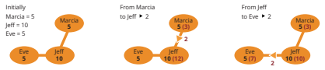

Jeff treedt op als tussenpersoon of "vertrouwde derde partij" in dit scenario, waarin Marcia en Eve elkaar niet direct vertrouwen. Jeff ontvangt de 2 eenheden van Marcia en geeft ze door aan Eve, waarmee de transactie is voltooid. Door Jeff als tussenpersoon te gebruiken, kunnen Marcia en Eve de transactie voltooien zonder tussenkomst van een bank of andere gecentraliseerde instelling, waardoor de transactie sneller, goedkoper en veiliger kan verlopen. Jeff is een sleutelelement in dit peer-to-peer transactieproces.

Als exploitant van een Node in een Lightning Netwerk transactie profiteert Jeff op verschillende manieren:

**1. Transactie vergoedingen:** Jeff verdient een kleine vergoeding voor elke transactie die via zijn node verloopt, wat hem compenseert voor de tijd en moeite die hij steekt in het onderhouden en draaiende houden van zijn node.

**2. Deelname aan het netwerk:** Door een Lightning node te beheren, neemt Jeff deel aan het netwerk en helpt hij de decentralisatie, veiligheid en stabiliteit ervan te vergroten. Dit kan Jeffs reputatie en geloofwaardigheid als betrouwbare node operator vergroten, waardoor hij een aantrekkelijkere tussenpersoon wordt voor toekomstige transacties.

**3. Groei van het netwerk**: Naarmate Het Lightning Netwerk groeit en meer mensen het gebruiken, zal het aantal transacties dat via het knooppunt van Jeff loopt waarschijnlijk toenemen, wat kan resulteren in meer inkomsten uit transactiekosten.

**4. Verhoogde netwerkbeveiliging:** Jeffs rol als tussenpersoon helpt de veiligheid van het netwerk te verhogen door een extra beschermingslaag toe te voegen tussen Marcia en Eve. Dit kan het vertrouwen van gebruikers in het netwerk vergroten, waardoor het aantrekkelijker wordt voor nieuwe gebruikers en de groei wordt gestimuleerd. In het algemeen kan een node operator in Het Lightning Netwerk Jeff een stabiele bron van inkomsten bieden, evenals de mogelijkheid om bij te dragen aan de groei en ontwikkeling van het netwerk.

Samengevat **zijn On-chain transacties langzamer maar veiliger, terwijl Off-chain (Lightning Netwerk) sneller maar minder veilig zijn.** Afhankelijk van je behoeften moet je de afweging tussen veiligheid en snelheid maken.

**Voorbeeld 2:**

Mina heeft een grote liefde voor McDonald's. Ze gaat er elke dag ontbijten, lunchen en dineren!

Maar omdat er zoveel verschillende betalingsmogelijkheden zijn, weet ze niet zeker welke de beste keuze is. Gelukkig heeft ze wat geleerd over Bitcoin en Het Lightning Netwerk. Na het vergelijken van de tabellen hieronder, twijfelt Mina er niet aan dat ze het beste een Lightning-betalingsmethode kan gebruiken.

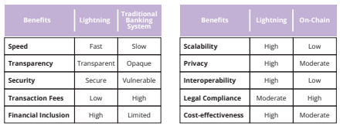

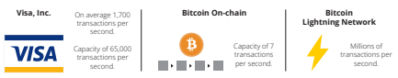

Mina is ook een fan van snelle, veilige en kosteneffectieve transacties, dus besloot ze Lightning te gebruiken voor haar aankopen bij McDonald's. Met Lightning kan ze nog meer van haar maaltijden genieten in de wetenschap dat haar betalingen direct, veilig en tegen lage kosten worden verwerkt. En omdat het Lightning Netwerk financiële inclusie biedt, kan Mina nu zelfs in een afgelegen gebied in El Salvador voor haar maaltijden betalen.

Om te beginnen met Lightning downloadt Mina eerst een Lightning Wallet op haar telefoon. Vervolgens financiert ze haar Lightning Wallet door wat bitcoin van haar gewone Bitcoin wallet naar haar nieuwe Lightning Wallet te sturen. Dit proces wordt "het financieren van de portemonnee" of "het financieren van een betalingskanaal" genoemd. Mina kan haar portemonnee vullen met elk bedrag aan bitcoin waar ze zich goed bij voelt, maar het is belangrijk om te weten dat het bedrag aan bitcoin dat ze in haar Lightning Wallet opslaat niet kan worden gebruikt in haar on-chain transacties.

Zodra haar Lightning Wallet is gefinancierd, kan ze

kan het gebruiken om betalingen aan McDonald's te doen.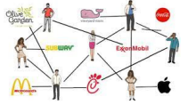

McDonald's heeft een Lightning Node, dus Mina kan een betalingskanaal met hen openen door een deel van haar bitcoin van haar Bitcoin wallet naar een specifiek adres van McDonald's te sturen. Dit verplaatst haar bitcoin van de Bitcoin Blockchain naar een Off-chain transactie op het Lightning Netwerk.

Nu het betaalkanaal open is, kan Mina aankopen doen bij McDonald's zonder een nieuw kanaal te hoeven openen of telkens hoge kosten te betalen. Het kanaal blijft open zolang zowel Mina als McDonald's het willen gebruiken. Als Mina bijvoorbeeld een hamburger koopt voor 0,0005 bitcoin, houdt het kanaal bij dat Mina nu 0,9995 bitcoin heeft. En als ze de volgende dag een milkshake koopt voor 0,0003 bitcoin, dan volgt het kanaal dat Mina nu 0,9992 bitcoin heeft.

Als Mina besluit dat ze haar bitcoinsaldo voor iets anders wil gebruiken, sluit ze het kanaal door een sluitingstransactie uit te zenden naar de Bitcoin Blockchain. Dit wordt gedaan door een afsluitende transactie te initiëren in haar Lightning Wallet, en de transactie bevat het eindsaldo van het kanaal dat door beide partijen is overeengekomen. De transactie wordt dan Broadcast naar de Bitcoin Blockchain en bevestigd door een miner. Zodra de transactie is bevestigd, wordt het kanaal gesloten en wordt de resterende bitcoin in het kanaal teruggegeven aan Mina en McDonald's.

Het is belangrijk om te weten dat het sluiten van een kanaal enige tijd kan duren voordat het bevestigd is op de blockchain. Tijdens deze wachtperiode zijn de fondsen nog steeds vergrendeld in het kanaal en kunnen ze niet worden gebruikt voor on-chain transacties. Mina ontvangt een melding zodra de sluitingstransactie is bevestigd.

Nu we onze Bitcoin Lightning wallet hebben ingesteld en hebben gelezen hoe je het Lightning Netwerk kunt gebruiken om transacties te versturen, gaan we een spel spelen waarbij we satoshis (de kleinste eenheid van bitcoin) naar andere leerlingen in de klas sturen via het Lightning Netwerk.

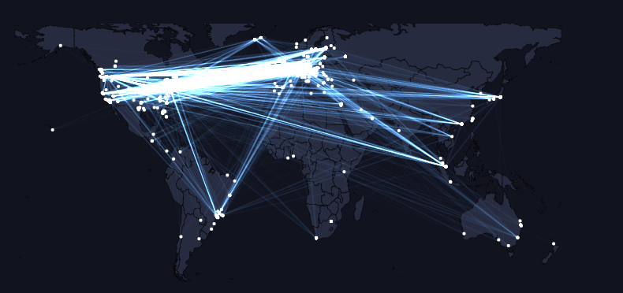

**[Van Mempool.Space: <https://mempool.space/graphs/lightning/nodes-channels-map>** Dit is een kaart van de hele wereld. Met het Lightning Netwerk kun je satoshis sturen naar elke gebruiker op het netwerk met een Bitcoin Lightning Wallet. De betaling komt binnen een paar seconden aan en kost maar een paar cent].



**Activiteit** - Oefening in de klas - Lightning Wallets Estafette

--------------------------------- Alleen aantekeningen - Hieronder niet in werkboek 2024 ----------------------------

* + ***Opmerkingen voor de ontwerper:***
    - **Activiteit**: Oefening in de klas: **Lightning Wallets Estafette** (was **paragraaf 6.3.2 op** pagina 114 in het oude diploma)
    - [VERWIJDER het volgende uit stap 1 van de oefening: , waaronder Muun, Blue Wallet, Bitcoin Beach Wallet en Eclair zijn een paar opties voor mobiele telefoons, en Lightning App en Zap voor desktopcomputers].

----------------------------- Alleen aantekeningen - Bovenstaande niet in werkboek 2024 ----------------------------------

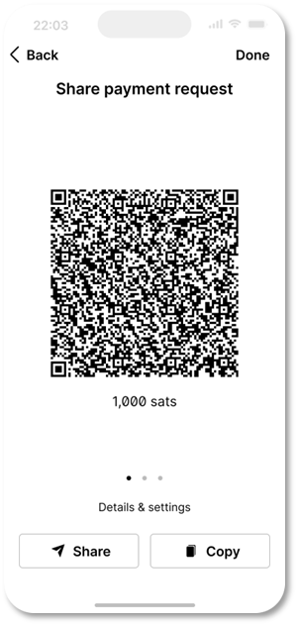

1. Eerst moet je een Lightning Wallet downloaden op je telefoon of computer.

2. Volg de instructies voor het installeren van de Wallet op je apparaat in paragraaf 8.3 van dit hoofdstuk.

3. Zodra de Wallet is geïnstalleerd, open je hem en volg je de aanwijzingen om hem in te stellen. Dit kan inhouden dat je een nieuwe wallet aanmaakt of een bestaande wallet herstelt en beveiligt met een wachtwoord of andere vorm van authenticatie.

4. Genereer een bliksemfactuur, adres of QR-code om bitcoin te ontvangen.

5. Als je wallet is ingesteld en je klaar bent om satoshis te ontvangen, geeft je leraar jou en je groep een startbedrag aan satoshis door ze direct naar je wallet te sturen.

A. Het doel van je groep is om de satoshis door te geven van de ene portemonnee naar de andere, met behulp van het Lightning Netwerk, totdat ze de laatste persoon in de groep bereiken.

B. Om satoshis naar iemand anders te sturen, open je je Wallet en volg je de instructies voor het doen van een betaling. Je moet de bliksemfactuur van de ontvanger opgeven of een QR-code scannen en het bedrag aan satoshis invoeren dat je wilt sturen.

C. Als jouw groep als eerste de satoshis naar de laatste persoon heeft gestuurd, heb je gewonnen! (En mag je de sats houden).

Bespreek eventuele moeilijkheden die je groep had met de activiteit. Was het verzenden van een transactie gemakkelijk, snel en goedkoop? Denk je dat het Lightning netwerk makkelijk te gebruiken en te begrijpen is?

## 8.5 Koffie en boodschappen kopen met bitcoin

Heb je je ooit afgevraagd of je bitcoin kunt gebruiken om je dagelijkse kopje koffie te kopen of boodschappen in te slaan? Het blijkt dat dat kan. Er zijn veel opties, zowel online als persoonlijk, waarmee je met bitcoin kunt betalen. We zullen een aantal van die opties bekijken en tools die je helpen om lokale winkels te vinden zodat je bitcoin kunt uitgeven.  
  
 Ook al lijkt betalen met een creditcard of een app makkelijk te begrijpen voor degene die betaalt, de verwerking van de betaling is eigenlijk heel complex en er zijn veel verschillende partijen bij betrokken.   
  
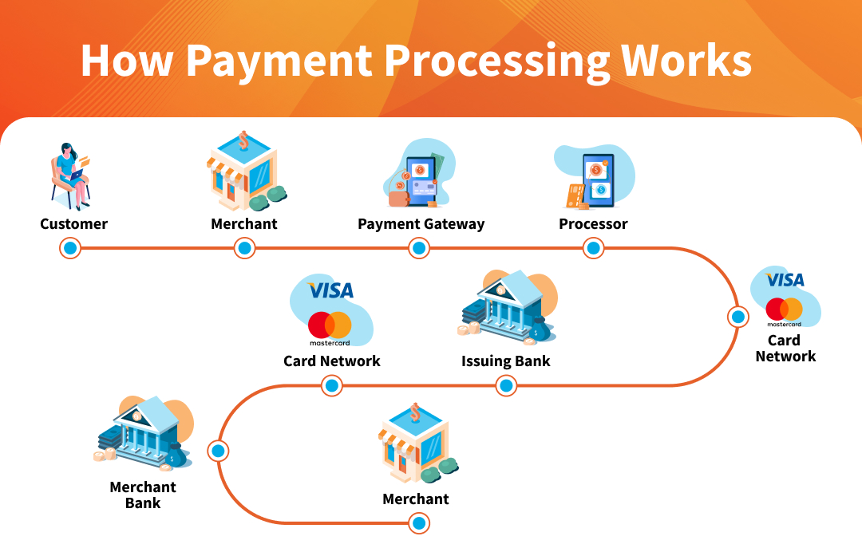

Als je iets koopt, zijn er veel partijen bij betrokken en elke partij brengt kosten in rekening. Voor winkeleigenaren kunnen deze kosten veel zijn, meer dan 3% van de prijs, wat voor hen een groot bedrag is.

En dan hebben we het nog niet eens over de wisselkosten!

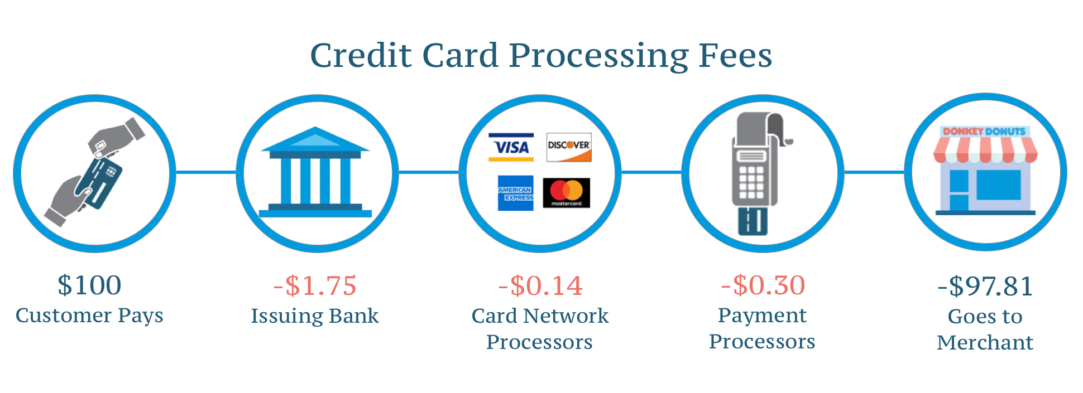

Met Bitcoin en het Lightning Netwerk kunnen bedrijven onmiddellijke betalingen ontvangen van over de hele wereld via een open, veilig, internet-native, grenzeloos en censuurbestendig monetair systeem.

Vervolgens zullen we een paar manieren bekijken waarop winkeliers gemakkelijk betalingen in bitcoin kunnen accepteren.

**8.5.1 Online: Plug-ins voor betalingen - E-commerce**  
  
BTCPayServer is een open-source betalingsverwerker waarmee webwinkeliers met weinig technische kennis betalingen in bitcoin kunnen accepteren. Het is helemaal gratis en rekent geen commissie.

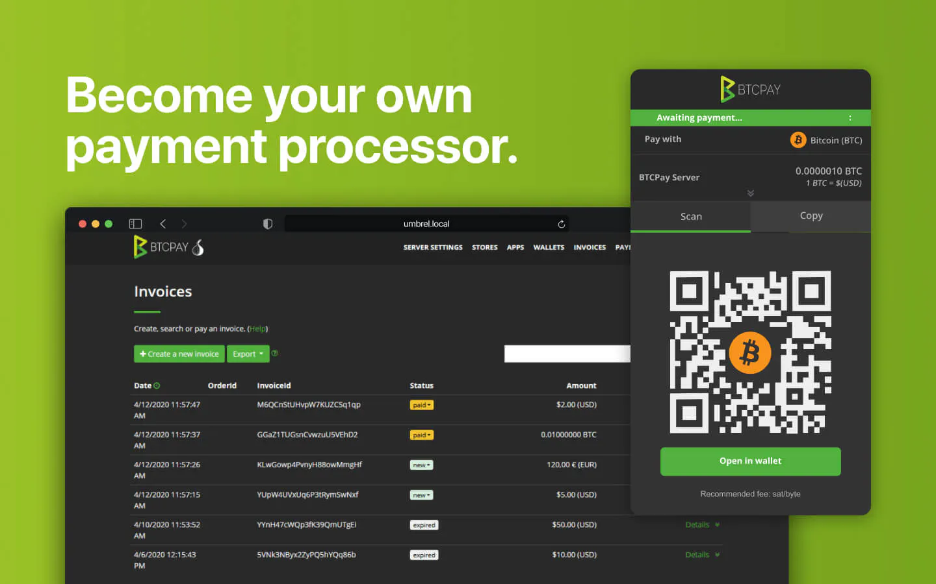

Online bedrijven kunnen BTCPayServer naadloos integreren door de BTCPay plug-in toe te voegen aan hun website.

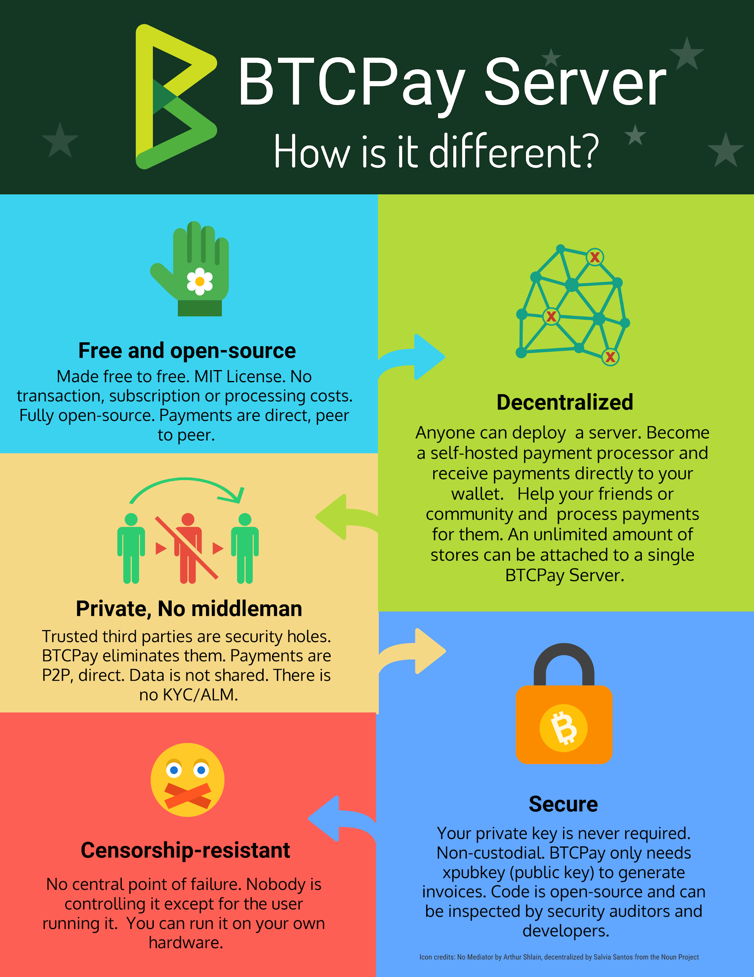

Omdat BTCPay Server een Open-source project is en geen bedrijf, kun je bijdragen aan het project zodra je meer weet over het project en computerprogrammering.

Kijk op BTCPayServer <https://btcpayserver.org/> voor meer informatie over hoe je dit betaalsysteem kunt gebruiken voor je in-person of online business.

**8.5.2 Persoonlijk: Zoek een winkelier bij jou in de buurt**

Fysieke winkels kunnen ook BTCPayServer gebruiken om betalingen te accepteren, of ze kunnen gewoon een Bitcoin wallet downloaden en Bitcoin betalingen direct vanaf hun telefoon accepteren.

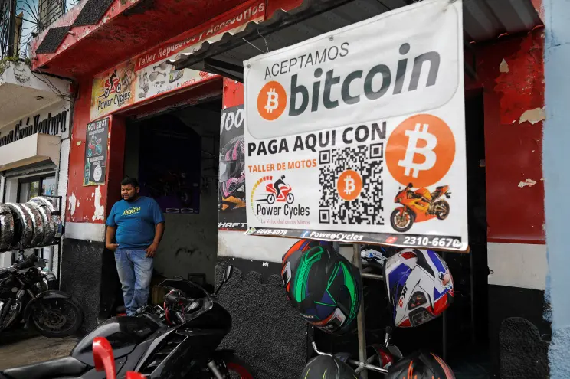

Om een handelaar te vinden die Bitcoin accepteert in jouw omgeving, ga je naar BTCMap.org en zoek je naar jouw regio.

BTCMap.org is een open-source kaart waarop handelaren die Bitcoin accepteren hun bedrijven kunnen vermelden. Het is een krachtig hulpmiddel voor mensen die hun Bitcoin willen uitgeven.  
  
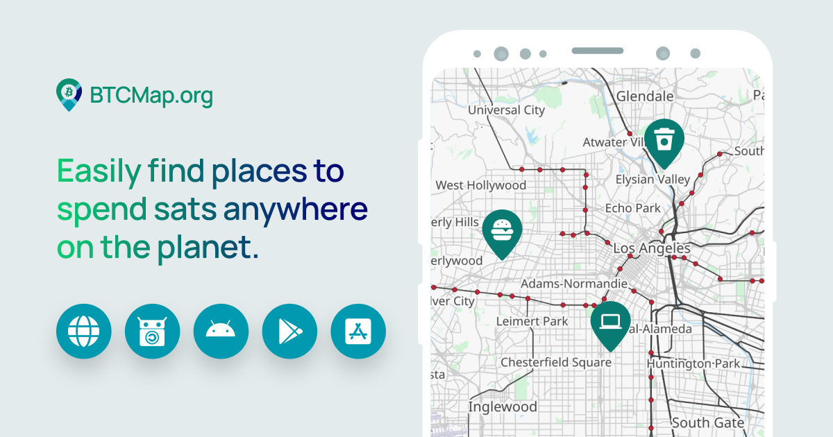

**8.5.3 Overgangshulpmiddelen: Vouchers, cadeaubonnen en betaalkaarten**

Om producten of diensten aan te schaffen bij bedrijven die bitcoin nog niet accepteren, is er een hulpmiddel dat je kunt gebruiken: Cadeaubonnen.  
  
 Sommige bedrijven richten zich op het kopen en verkopen van cadeaubonnen in ruil voor bitcoin. Dat betekent dat je een cadeaubon voor de winkel waar je naartoe wilt kunt kopen in ruil voor bitcoin, en de cadeaubon vervolgens direct kunt uitgeven in de winkel.

Vliegtickets, hotels, games, simkaarten, je kunt bijna alles kopen met bitcoin en cadeaukaarten!

**8.5.4 Circulaire economieën en bitcoin als Ruilmiddel**

Het begrip circulaire economie komt voort uit het idee om afval in een economie te minimaliseren door zoveel mogelijk producten en bijproducten te hergebruiken en recyclen.

Op basis van dit concept is een circulaire Bitcoin-economie er een waar de transacties worden gedaan in bitcoin en waar het geld in de vorm van bitcoin binnen de economie blijft en groeit, zodat individuen en bedrijven ervan kunnen profiteren.

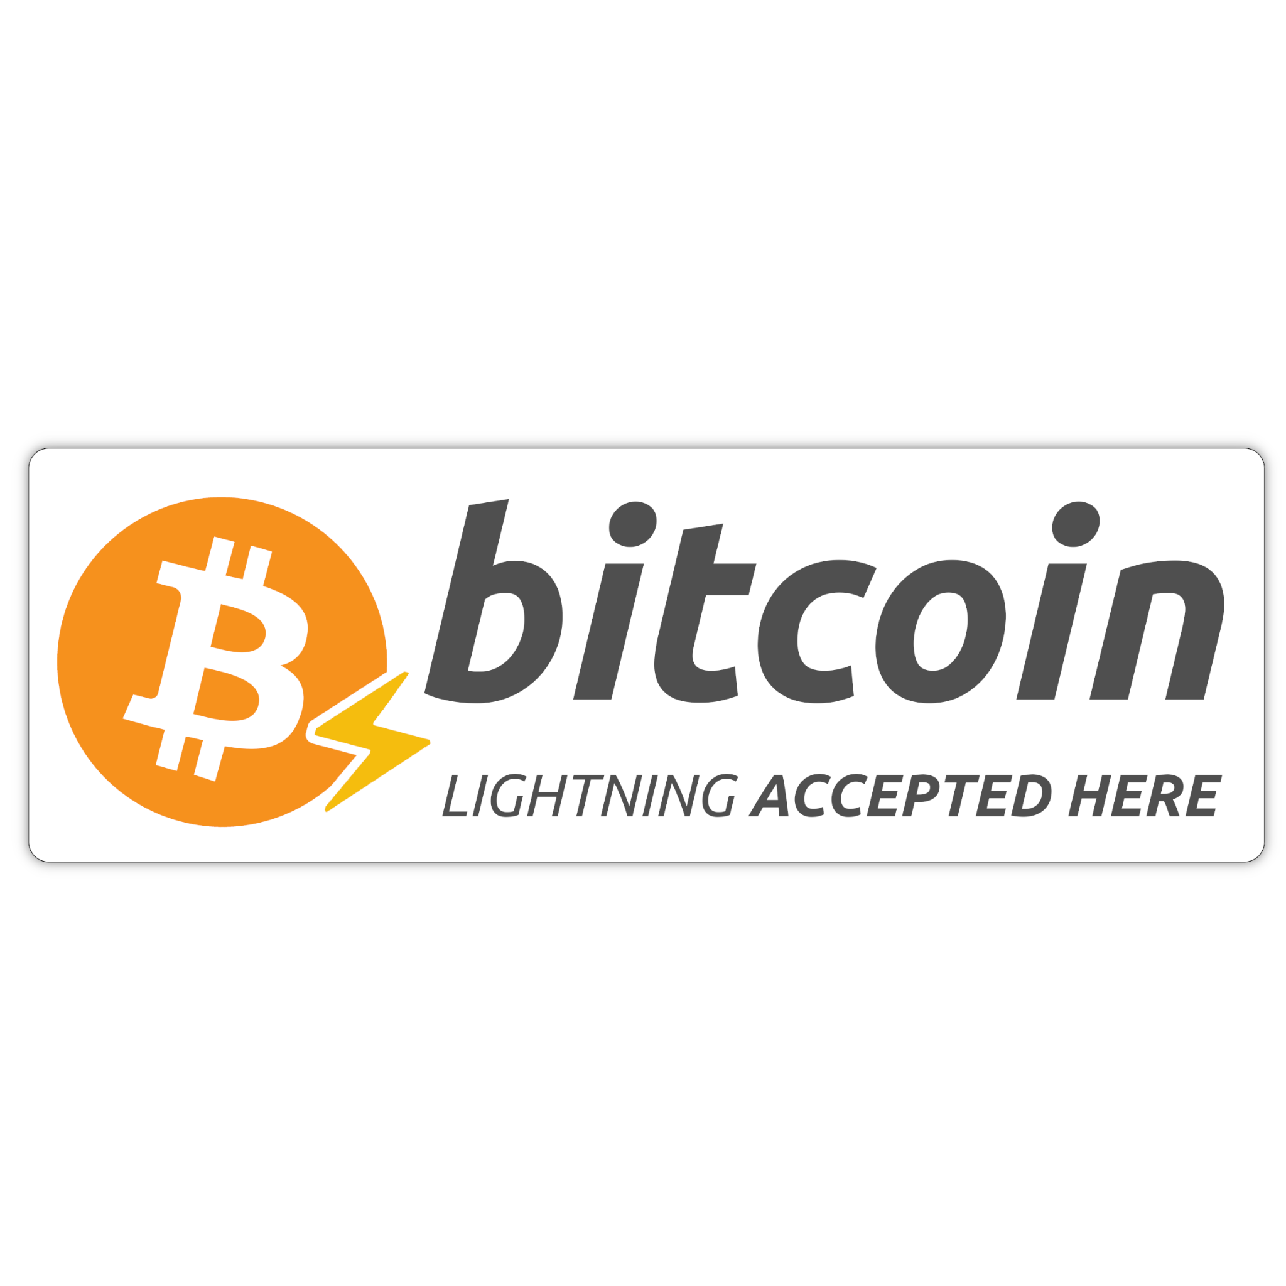

Dankzij het Bitcoin Lightning Netwerk kunnen circulaire economieën van Bitcoin overal ter wereld floreren, dankzij bitcoin transacties die bijna onmiddellijk plaatsvinden en waarvoor weinig kosten in rekening worden gebracht.

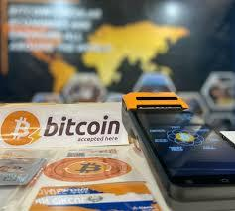

De eerste circulaire Bitcoin-economie ooit is gevestigd in Arnhem, Nederland. Het werd opgericht lang voordat Het Lightning Netwerk bestond, maar toen waren de on-chain vergoedingen echt laag!

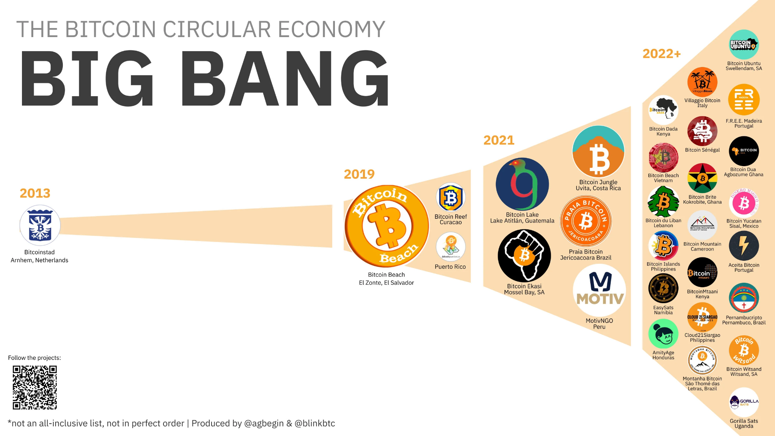

De tweede was Bitcoin Beach, gevestigd in El Zonte, El Salvador. Het maakte gebruik van de kracht van het Lightning Netwerk om de meestal niet-bankierde gemeenschap te voorzien van directe digitale betalingen met hun smartphones!   
  
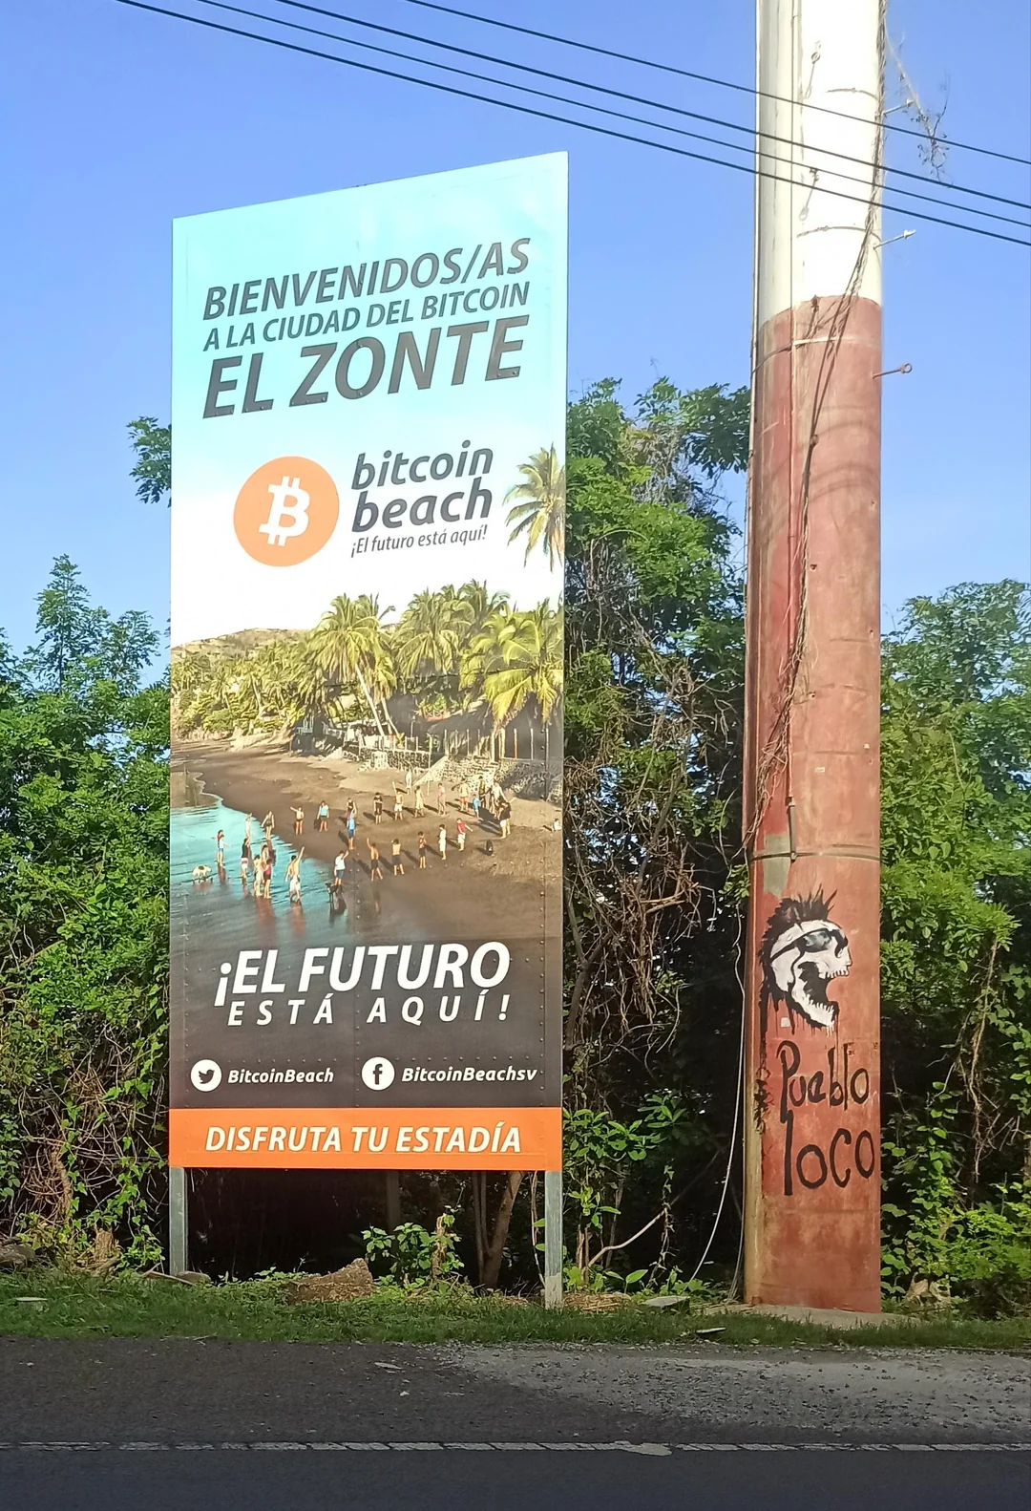

Vandaag de dag ontstaan er honderden circulaire economieën over de hele wereld, aangedreven door Bitcoin, het Lightning Netwerk en educatieve middelen.

Op BTCMap.org kun je ook Bitcoin-gemeenschappen zoeken waar je andere Bitcoin-gebruikers kunt ontmoeten en bedrijven kunt vinden die Bitcoin accepteren. Sommige van onze docenten en studenten hebben daadwerkelijk bedrijven en circulaire economieën toegevoegd aan BTCmap.org, en als jij er klaar voor bent, kun jij dat ook!

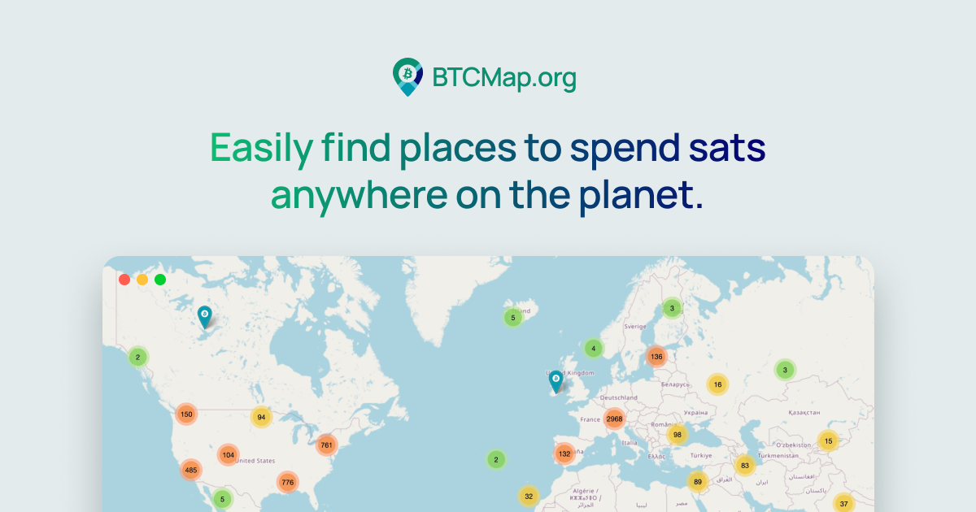

|  |
| --- |
| [RESOURCE]: btcmap.org/communities |

Nu we hoofdstuk 8 afsluiten, heb je inzicht gekregen in het gebruik van Bitcoin in je dagelijks leven via het Lightning Netwerk. Het Lightning Netwerk maakt transacties sneller en toegankelijker en biedt een voorproefje van hoe Bitcoin in lagen zal blijven veranderen en evolueren.

In hoofdstuk 9 onderzoeken we de technische kant van Bitcoin. Van cryptografie tot nodes, miners en meer, maak je klaar om nader te bekijken hoe Bitcoin echt werkt.

|  |
| --- |
| * Hoofdstuk 9: Een inleiding tot de technische kant van Bitcoin   + 9.0 Inleiding     - **Activiteit** - bekijk "Hoe Bitcoin werkt onder de motorkap".   + 9.1 Publieke en Privé sleutels: Beveiliging door cryptografie     - 9.1.1 Cryptografie Publieke sleutels/Privésleutels     - 9.1.2 Hashing Uitleg     - **Activiteit** - SHA 256 Hash genereren   + 9.2 Het model van UTXO   + 9.3 Bitcoin Nodes en Miners     - 9.3.1 Wat is een Bitcoin node en hoe zet ik er een op?     - **Activiteit** - Video bekijken over Bitcoin Nodes     - 9.3.2 Wat is een Bitcoin Miner en hoe werkt mining?   + 9.4 Wat is de Mempool?     - **Activiteit** - Mempool   + 9.5 Hoe Bitcoin-transacties van begin tot eind werken     - **Activiteit** - Bitcoin Transacties in Actie |

# Hoofdstuk 9: Een inleiding tot de technische kant van Bitcoin

"Bitcoin is niet "ongereguleerd". Het wordt gereguleerd door een algoritme in plaats van dat het wordt gereguleerd.

door overheidsbureaucratieën. Niet gecorrumpeerd."

Andreas M. Antonopoulos

## 9.0 Inleiding

In dit hoofdstuk gaan we dieper in op de technologie die ervoor zorgt dat het Bitcoin-netwerk volledig gedecentraliseerd werkt. We leggen in eenvoudige bewoordingen uit wat er gebeurt als je een Bitcoin transactie verstuurt, hoe deze transacties worden verwerkt en wat miners en nodes doen in het Bitcoin Netwerk.

* + - [Afbeelding uit de map met afbeeldingen van hoofdstuk 9]

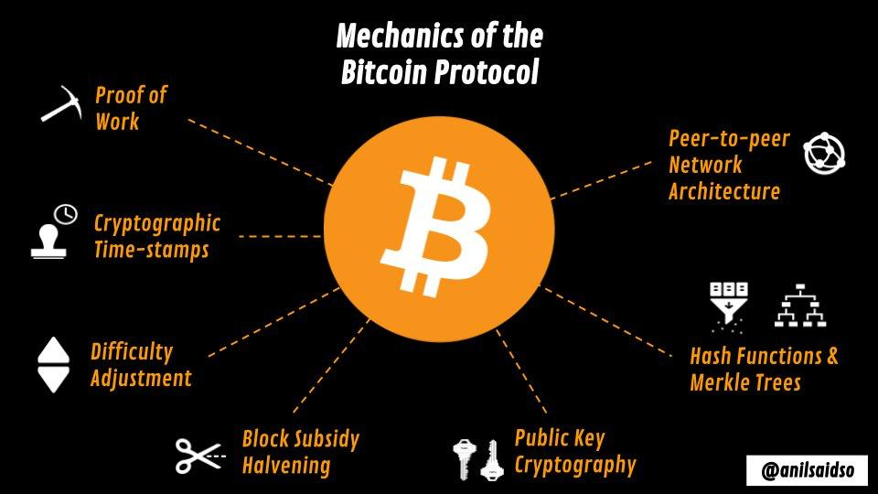

We gaan in dit hoofdstuk een aantal uitdagende en technische concepten behandelen. Het is belangrijk om te onthouden dat veel mensen niet begrijpen hoe het internet werkt, maar dat ze het wel elke dag gebruiken om e-mails te versturen, contact te leggen met vrienden op sociale media en zelfs om hun rekeningen te betalen. Het leren van de technische kant van hoe Bitcoin werkt is een lange reis die misschien niet iedereen wil maken, zelfs als ze besluiten om het als geld te gebruiken. Hoewel we je aanmoedigen om te blijven leren over de technische aspecten van Bitcoin, houden we dit hoofdstuk gericht op de belangrijkste basisbegrippen.

|  |
| --- |
| [ORANJE NOTITIEBOX].  Als je een dieper technisch begrip wilt van hoe Bitcoin werkt, hebben we achterin dit werkboek bronnen opgenomen. Je kunt je op onze website ook inschrijven voor het Bitcoin Diploma - Technische Editie om bericht te krijgen als die meer technische cursus klaar is. |

Laten we beginnen met het bekijken van een video die laat zien hoe het Bitcoin-netwerk werkt.

**Activiteit** - Bekijk "Hoe Bitcoin werkt onder de motorkap" [[QR-CODE](https://www.youtube.com/watch?v=Lx9zgZCMqXE)].

Zoals je in de video hebt gezien, is het Bitcoin-netwerk simpelweg een grootboek of registratie van transacties die is opgeslagen op meerdere computers die nodes worden genoemd. Het Bitcoin grootboek is pseudoniem, wat betekent dat het geen persoonlijke gegevens bevat, alleen transactie- en adresinformatie. Het grootboek toont elke Bitcoin en zijn bewegingen sinds de start van het netwerk op 3 januari 2009.

Vervolgens gaan we dieper in op de technologie die dit systeem mogelijk maakt...

## 9.1 Publieke en Privé sleutels: Beveiliging door cryptografie

"Wat Bitcoin ons geeft is een harde belofte: het programma zal precies zo worden uitgevoerd als gespecificeerd."

Andreas Antonopoulos

**9.1.1 Cryptografie Publieke sleutels/Privésleutels**

Cryptografie is een manier om informatie geheim te houden door het te verhullen in code.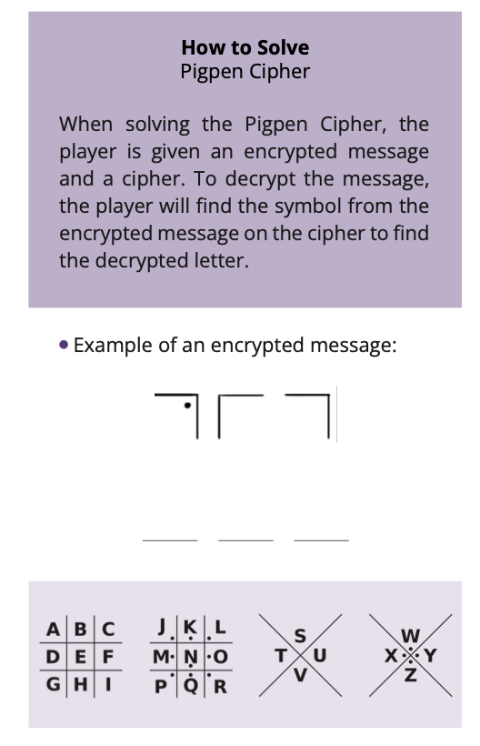

[Afbeeldingen van BD 2023 pagina 86-88]

Encryptie is het proces waarbij informatie wordt omgezet in een speciale code, waardoor het onleesbaar wordt voor iedereen die niet over de juiste decryptiemethode beschikt. Dit is vergelijkbaar met het vergrendelen van een kluis, waarbij alleen de persoon met de juiste sleutel of combinatie deze kan openen.

Decryptie daarentegen is het proces waarbij de versleutelde informatie weer leesbaar wordt gemaakt, alsof je de kluis ontgrendelt en de informatie binnenin kunt lezen.

Laten we bijvoorbeeld zeggen dat John Arel een geheim bericht wil sturen dat niet bedoeld is voor anderen om te lezen. Ze spreken af om de Pigpen Cipher versleutelingsmethode te gebruiken om het bericht te verhullen voordat ze het versturen. Alleen degenen met de code kunnen het bericht ontcijferen, waardoor het onleesbaar wordt voor anderen. Hoewel deze methode tegenwoordig niet meer als veilig wordt beschouwd, illustreert het wel het principe van Cryptografie met privésleutels om berichten te versturen.

Hoe werkt cryptografie in Bitcoin-transacties?

In traditionele Cryptografie met privésleutels moeten John en Arel eerst een geheime sleutel delen, zoals een wachtwoord of het Pigpen Cijfer. John zou dan deze sleutel gebruiken om zijn bericht te versleutelen voordat hij het naar Arel stuurt. Arel, die ook de geheime sleutel kent, zou dan dezelfde sleutel gebruiken om het bericht te ontsleutelen en te lezen.

Als iemand anders echter in het bezit is van de sleutel en het bericht onderschept, kan hij het versleutelen en het bericht lezen.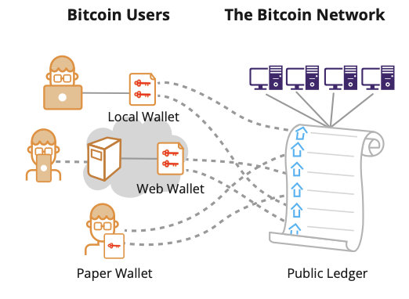

[Afbeelding uit BD 2023 pagina 26-37]

Public key cryptografie, het type dat wordt gebruikt bij bitcoin transacties, heeft dit probleem opgelost. Met public key cryptografie hoeven John en Arel het wachtwoord of de versleutelingsmethode niet met elkaar te delen. In plaats daarvan hebben ze elk twee verschillende sleutels: een **publieke sleutel** (die je veilig met iedereen kunt delen) en een **privésleutel** (die je privé moet houden).

In dit geval, als John een bericht naar Arel wil sturen, kan hij de **publieke sleutel** van Arel gebruiken om zijn eigen bericht te versleutelen voordat hij het naar Arel stuurt. Wanneer Arel het bericht ontvangt, kan alleen hij het ontsleutelen met zijn **privé sleutel**. Iemand anders kan het bericht niet lezen, zelfs niet als hij het onderschept. De kans is ook veel kleiner om de sleutel te stelen, omdat zelfs John en Arel de sleutel niet met elkaar hoeven te delen.

Het belangrijkste voordeel van cryptografie met een openbare sleutel ten opzichte van cryptografie met een privé sleutel is dus dat het veilige communicatie mogelijk maakt zonder dat verzender en ontvanger eerst een geheime sleutel hoeven te delen (of een andere versleutelingsmethode zoals Pigpen Cipher), die door een derde partij onderschept zou kunnen worden.

In Bitcoin wordt cryptografie met openbare sleutels niet gebruikt om versleutelde berichten te versturen. In plaats daarvan wordt het gebruikt om unieke **digitale handtekeningen** te maken die Bitcoin-transacties onveranderbaar maken. Een **digitale handtekening** is een manier om de authenticiteit van een Bitcoin-transactie aan te tonen, vergelijkbaar met een handtekening op een fysiek document.

[Afbeelding uit BD 2023 pagina 26-37]

[TEKSTVAK].

Cryptografie met openbare sleutels (voor transacties tussen twee gebruikers):  
  
 Elke gebruiker heeft twee sleutels, een privésleutel die *geheim wordt gehouden* en een publieke sleutel die *met anderen kan worden gedeeld.*

De privésleutel dient als een vorm van identificatie en bewijs van eigendom en bevestigt "dit adres is van mij en ik heb er controle over".   
  
Digitale handtekeningen worden gemaakt om unieke transacties te identificeren.

[EINDE TEKST KADER].

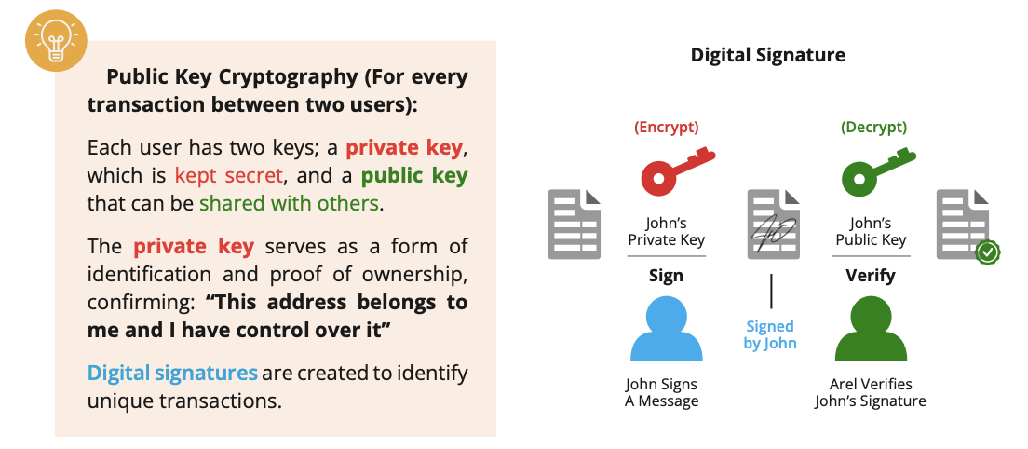

[Afbeelding uit BD 2023 pagina 26-37]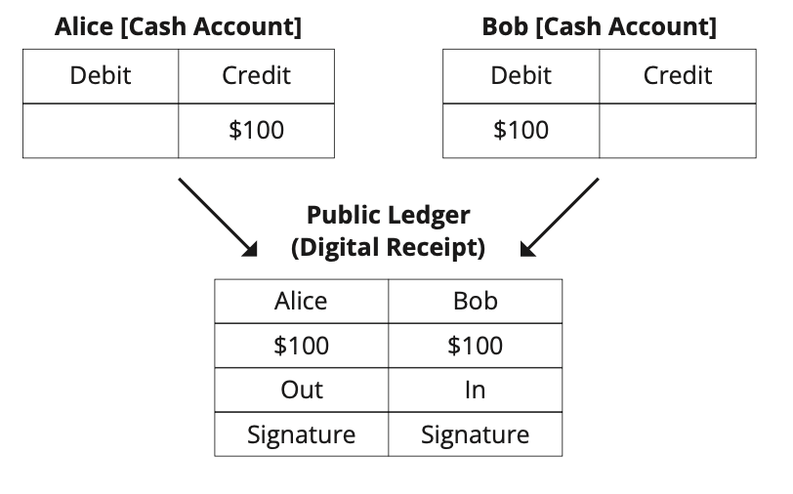

* Bitcoin transacties houden in dat je een bepaald bedrag aan bitcoin rechtstreeks overmaakt naar de rekening van een ander.
* Encryptie wordt gebruikt om ervoor te zorgen dat alleen de echte houder van de bitcoin de controle heeft om zijn geld naar iemand anders te sturen. Het zorgt ervoor dat het eigendom wordt beschermd tegen kwaadwillende actoren.
* Als extra beschermingsmaatregel krijgt elke transactie die je in bitcoin verstuurt automatisch een **UNIEKE handtekening**. Deze **unieke handtekening** wordt ondersteund door tamper proof technologie die het netwerk helpt te verifiëren dat de echte eigenaar van de bitcoin de bitcoin heeft verzonden, en niet iemand anders.

[Afbeelding uit BD 2023 pagina 26-37]

Eenvoudig gezegd hoe dit werkt in een echte Bitcoin-transactie:

1. Transactie creëren: Een gebruiker initieert een bitcoin transactie door details op te geven zoals het adres van de ontvanger en de hoeveelheid bitcoin die verstuurd moet worden.
2. Digitale handtekening genereren: De verzender genereert een unieke **digitale handtekening** met behulp van zijn **privé sleutel**. Deze handtekening is een unieke cryptografische code die de authenticiteit van de transactie verifieert.
3. Broadcast van de transactie: De ondertekende transactie wordt uitgezonden naar het Bitcoin-netwerk om aan te geven dat het de bedoeling is om het eigendom van de bitcoin over te dragen van de verzender naar de ontvanger.
4. Verificatie op het netwerk: Nodes op het Bitcoin netwerk ontvangen de transactie en gebruiken de **publieke sleutel** van de ontvanger om de transactie te ontsleutelen en de integriteit ervan te verifiëren. Tegelijkertijd gebruiken ze de **publieke sleutel** van de verzender om de **digitale handtekening te** verifiëren.
5. Bevestiging op het Bitcoin-netwerk: Als de verificatie succesvol is, wordt de transactie toegevoegd aan het Grootboek, dat dient als een veilige, transparante registratie van alle transacties. Na bevestiging wordt het eigendom van de bitcoin officieel overgedragen van de verzender naar de ontvanger.

Samengevat dient de digitale handtekening, gemaakt met de privé sleutel van de verzender, als cryptografisch bewijs van authenticiteit en eigendom, waardoor het gedecentraliseerde netwerk van Bitcoin de transactie kan valideren en vastleggen in het Grootboek.

**9.1.2 Hashing Uitleg**

Laat je alsjeblieft niet intimideren door de technische termen en wiskundige concepten die voor je liggen. We begrijpen dat niet iedereen gek is op wiskunde, maar misschien verras je jezelf en zie je dat zelfs de meest complexe ideeën met een beetje moeite te begrijpen zijn.

Wat is een functie?

[Afbeelding uit BD 2023 pagina 124-128]

[TEKSTVAK].

Een **functie** is als een machine die bepaalde informatie neemt en er iets nieuws van maakt. De informatie die je de functie geeft wordt de **invoer genoemd**. De nieuwe informatie die de functie maakt, wordt **de uitvoer genoemd**. Functies helpen computers om taken uit te voeren en problemen op te lossen.

[EINDE TEKST KADER].

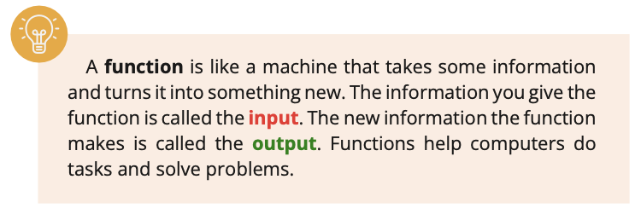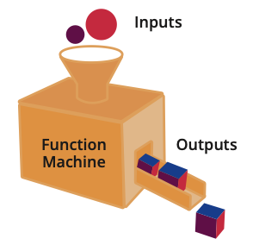

[Afbeelding uit BD 2023 pagina 124-128]

Zie het als een recept voor het maken van een salade. Het recept (of de functie) vertelt je welke ingrediënten je moet gebruiken en hoe je ze moet mengen om de salade te maken. Je kunt er verschillende ingrediënten in doen, maar het recept geeft je altijd de salade als resultaat. Functies kunnen worden gebruikt om dingen gemakkelijker en efficiënter te maken.

Dit recept is dus een functie die de ingrediënten als **invoer neemt** en de gemengde salade als **uitvoer** genereert.

In Bitcoin worden functies gebruikt om transacties uit te voeren. We weten al dat transacties in Bitcoin in wezen overdrachten van waarde (geld) van het ene adres naar het andere zijn. Om een transactie uit te voeren, wordt een aantal cryptografische functies gebruikt om de transactie te valideren en de status van het Bitcoin grootboek bij te werken.

De functies die gebruikt worden bij een Bitcoin-transactie zijn onder andere het verifiëren van de authenticiteit van de transactie-invoer, controleren of de verzender voldoende geld heeft en het bijwerken van de saldi van de relevante adressen. Zodra een transactie is geverifieerd en toegevoegd aan een block in het grootboek, wordt deze onderdeel van de permanente registratie van alle transacties op het netwerk.

[Afbeelding uit BD 2023 pagina 124-128]

Wat is een eenrichtingsfunctie?

Een eenrichtingsfunctie gebruikt een reeks instructies om de informatie te verwerken en verandert het in iets nieuws, zoals een smoothierecept ingrediënten verandert in een nieuw drankje. Maar net zoals je een smoothie niet kunt un-blenden om de oorspronkelijke ingrediënten terug te krijgen, kun je de eenrichtingsfunctie niet omkeren om de oorspronkelijke informatie terug te krijgen.

[Afbeelding uit BD 2023 pagina 124-128]

Cryptografie met privésleutels, waar de **publieke sleutel** deel van uitmaakt, berust op het gebruik van eenrichtingsfuncties, waardoor het moeilijk is om de **privésleutel** uit de **publieke sleutel te** bepalen. In theorie is het niet helemaal "onmogelijk" om de private sleutel uit de **publieke sleutel te** achterhalen, maar het is extreem moeilijk om dit te doen en het zou een buitensporige hoeveelheid tijd en rekenkracht kosten om deze taak te volbrengen.

Het vinden van een **privésleutel** uit een **publieke sleutel** in Bitcoin is als het proberen te vinden van een naald in een hooiberg zo groot als een voetbalveld. De naald staat voor de **privésleutel** en de hooiberg voor alle mogelijke **privésleutels**.

Op dezelfde manier zijn eenrichtingsfuncties ontworpen om onomkeerbaar te zijn en niet ontcijferd te kunnen worden.

[Afbeelding uit BD 2023 pagina 124-128]

Wat is een hashfunctie?

[TEKSTVAK].

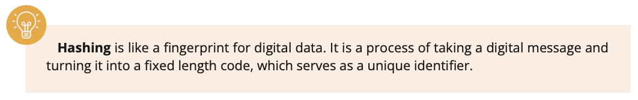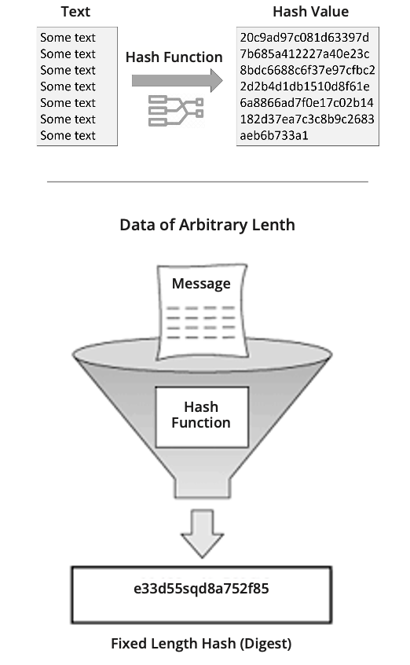

Hashing is als een vingerafdruk voor digitale gegevens. Het is een proces waarbij een digitaal bericht wordt omgezet in een code met een vaste lengte, die dient als een unieke identificatiecode.

[EINDE TEKST KADER].

Net zoals een vingerafdruk een persoon kan identificeren, kan een hash een digitaal bericht identificeren. Hashes worden in veel toepassingen gebruikt, waaronder Bitcoin transacties.

Hoe hashing wordt gebruikt in Bitcoin-transacties

In Bitcoin wordt elke transactie gehasht voordat deze wordt toegevoegd aan een block in het Grootboek. De hash fungeert als handtekening voor de transactie en verifieert dat de transactie geldig is en dat er niet mee geknoeid is. Als iemand zelfs maar één letter in de transactie probeert te veranderen, zal de hash compleet anders zijn, waardoor anderen gewaarschuwd worden voor de verandering.

De rol van hashing in beveiliging

Hashing is essentieel voor de veiligheid van het Bitcoin-netwerk. Door hashes te gebruiken om transacties te identificeren, kan het netwerk elke poging tot verandering of manipulatie van een transactie detecteren. Dit helpt fraude te voorkomen en zorgt ervoor dat alle transacties nauwkeurig worden geregistreerd in het grootboek.

Een hashfunctie is een soort eenrichtingsfunctie die een **invoer** (aangeduid als het "bericht" of "gegevens") omzet in een numerieke weergave die een "hash" wordt genoemd. De hash **van de uitvoer** is uniek voor de invoergegevens, dus zelfs een kleine verandering in de invoergegevens resulteert in een compleet andere hash.

[TEKSTVAK].

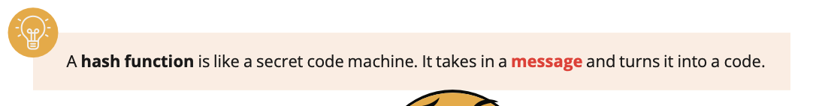

Een **hash functie** is als een geheime code machine. Het neemt een **bericht** op en verandert het in een code.

[EINDE TEKST KADER].

[Afbeelding uit BD 2023 pagina 124-128]

De code ziet er altijd hetzelfde uit voor hetzelfde bericht. Als je het bericht ook maar een beetje verandert, ziet de code er compleet anders uit. Dit helpt computers dingen te onthouden en te controleren of er iets is veranderd.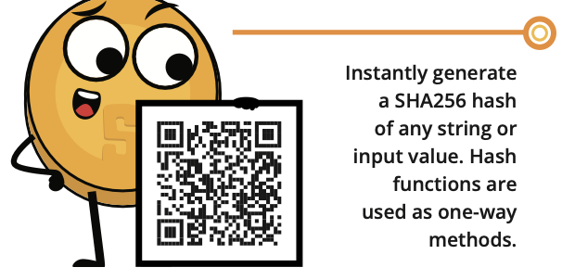

**Activiteit** - Genereer SHA 256 Hash →

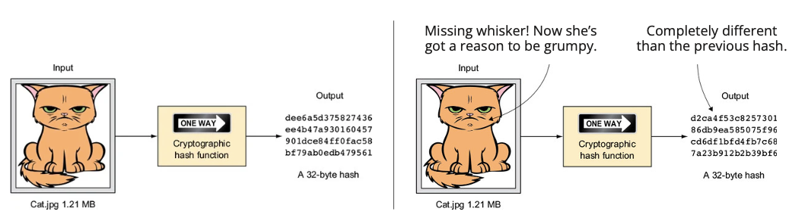

De **uitvoer**, of hash, is altijd even lang, ongeacht hoe lang de oorspronkelijke informatie was.

Bitcoin gebruikt een paar specifieke **hashfuncties**, **SHA-256** en **RIPEMD160 genaamd**.

Hieronder een paar voorbeelden:

* Merk op dat een kleine verandering in de tweede invoer de uitvoer volledig verandert ten opzichte van de eerste.
* De derde invoer is een enorm bestand, maar de uitvoer heeft nog steeds dezelfde vaste lengte als de andere twee.

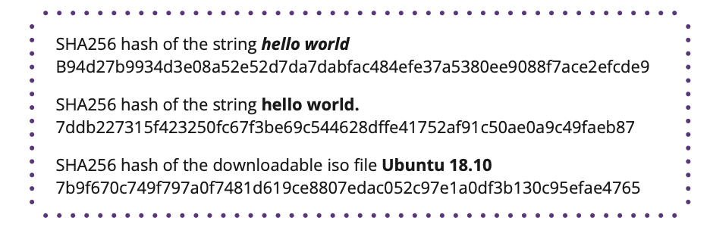

[Afbeelding uit BD 2023 pagina 124-128]

Hashing kan ook gezien worden als een partituur die de essentie van een muziekstuk weergeeft. Net zoals een partituur een unieke weergave van een melodie is, is een hashwaarde een unieke weergave van een stuk data. Door de partituur van een muziekstuk te vergelijken met de daadwerkelijke uitvoering, kan een muzikant bepalen of de uitvoering accuraat is. Op dezelfde manier kan men door de hashwaarde van ontvangen gegevens te vergelijken met de originele hashwaarde bepalen of de gegevens tijdens de overdracht zijn gewijzigd.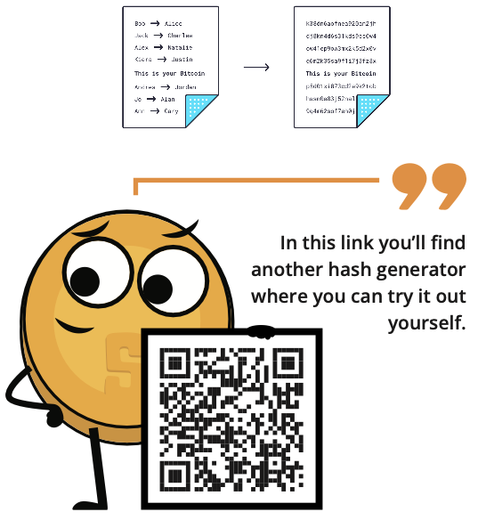

Net zoals een kleine afwijking in een muziekuitvoering ervoor kan zorgen dat het eerlijk klinkt, zal zelfs de kleinste verandering in de originele gegevens resulteren in een andere hashing waarde. Dit maakt hashing een krachtig hulpmiddel om de integriteit en authenticiteit van een bitcoin transactie te garanderen.

[Afbeelding uit BD 2023 pagina 124-128]

Het proces van het coderen van de **openbare sleutel** door middel van hashing wordt gebruikt om de veiligheid van informatie te verbeteren door deze om te zetten in een onleesbaar formaat met een vaste lengte. Bitcoin gebruikt de SHA-256 en Ripemd-160 algoritmen om openbare adressen te produceren. De resulterende output dient als een unieke identificatie voor de **publieke sleutel** en helpt de integriteit en veiligheid van transacties die zijn opgeslagen in het grootboek te garanderen. Door de informatie op deze manier te versleutelen, wordt het voor onbevoegden moeilijker om toegang te krijgen tot de gegevens en ze te manipuleren.

[Afbeelding uit BD 2023 pagina 124-128]

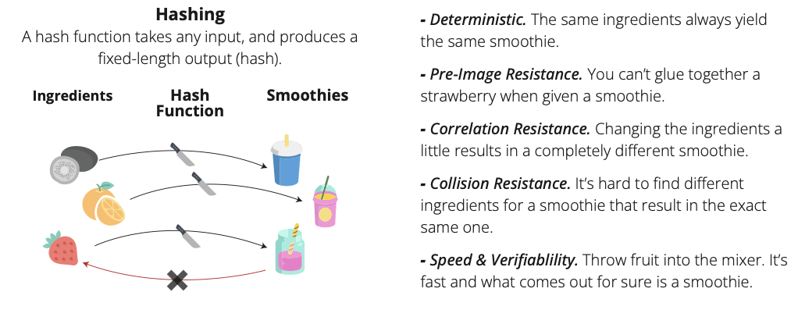

## 9.2 Het model van UTXO

|  |
| --- |
| ORANJE IDEEËNBUS  UTXO staat voor Unspent Transaction Output. |

Wat zijn UTXOs?

In Bitcoin werken transacties alsof je een groter stuk goud in kleinere stukjes breekt en deze kleinere stukjes zowel naar anderen als naar jezelf stuurt.

Je kunt UTXOs zien als bitcoin in verschillende groottes en stukjes, of als biljetten met verschillende waarden in je wallet. Als je een UTXO uitgeeft, wordt het omgezet in een nieuwe UTXO voor de ontvanger, en wat er over is wordt naar je teruggestuurd in een andere nieuwe UTXO die bekend staat als "het wisselgeld UTXO". Dit is net zoiets als wanneer je een biljet van $10 gebruikt om twee kopjes koffie te kopen voor $6. De koffieshop houdt de $6 en geeft je $4 terug als wisselgeld.

[Afbeelding uit de map met afbeeldingen van hoofdstuk 9]

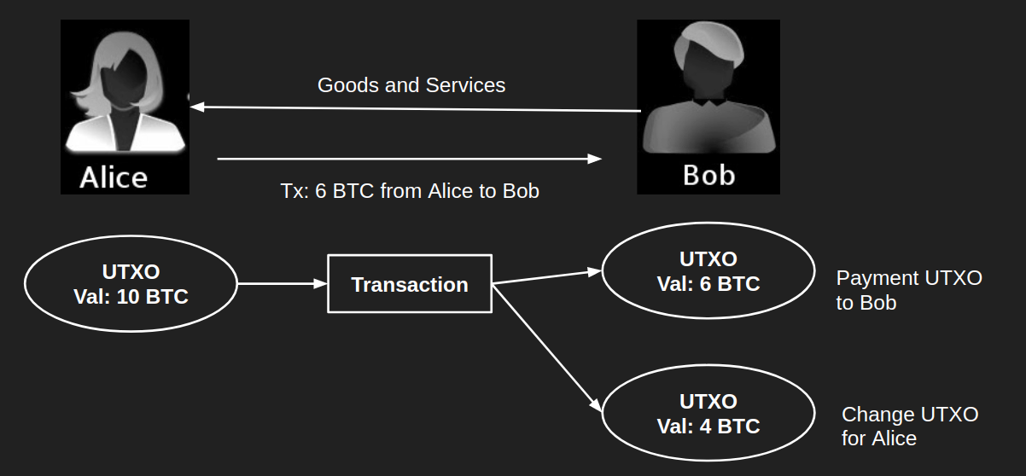

Als je bitcoin verstuurt, verstuur je altijd het volledige bedrag van één (of meer) van je UTXOs in je Bitcoin wallet. Wat gebeurt er dan? Je stuurt een deel naar de ontvanger en je ontvangt het resterende bedrag terug als wisselgeld op een van je nieuwe Bitcoin-adressen. Het wisselgeld dat je terugkrijgt heet een UTXO (Unspent Transaction Output) en kan gebruikt worden als input voor een nieuwe toekomstige transactie.

Het saldo van je Bitcoin wallet is de som van al je verschillende UTXOs. De som van je UTXOs is dus de som van de hoeveelheid bitcoin die je bezit.

|  |
| --- |
| ORANJE IDEEËNBUS  Het is belangrijk om op te merken dat je anderen niet op de hoogte moet stellen van je UTXOs, want als iemand je UTXOs kent, kan hij je bitcoin transacties in het netwerk volgen en uiteindelijk weten hoeveel geld je bezit. |

Samenvattend: elke keer dat je een transactie doet, gebruik je een of meer van je bestaande UTXOs om bitcoin uit te geven en worden er nieuwe UTXOs aangemaakt (voor zowel jou als de ontvanger).

[Afbeelding van BD 2023 pagina 122]

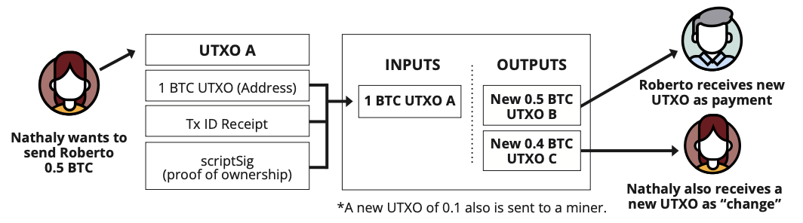

Wanneer een transactie wordt gedaan, wordt de hoeveelheid bitcoin die wordt verzonden verdeeld in meerdere uitgangen, die elk worden gekoppeld aan een nieuw Bitcoin-adres (een nieuwe UTXO).

Als je bitcoin naar iemand verstuurt, gebruik je een of meer UTXOs als bron van het geld (input). Deze UTXOs worden, indien nodig, gecombineerd om nieuwe outputs te creëren die zowel aan de ontvanger van de transactie als aan jezelf toebehoren. Deze nieuwe outputs, of UTXOs, worden dan eigendom van de ontvanger en jouw eigendom. Deze UTXOs kunnen dan worden gebruikt als bron van fondsen in andere toekomstige transacties. Deze keten van UTXOs creëert een transparante en traceerbare geschiedenis van alle Bitcoin transacties in het Bitcoin grootboek, vanaf het allereerste block (3 januari 2009).

Een voorbeeld om te illustreren hoe dit werkt: als je 2 bitcoin wilt versturen maar je hebt alleen een UTXO die 5 bitcoin waard is, wordt het verschil van 3 bitcoin naar je teruggestuurd als "wisselgeld". Dit wisselgeld is een nieuwe UTXO voor jou, en je kunt die nieuwe UTXO in een toekomstige transactie uitgeven.

[Afbeelding van BD 2023 pagina 122]

Een ander voorbeeld: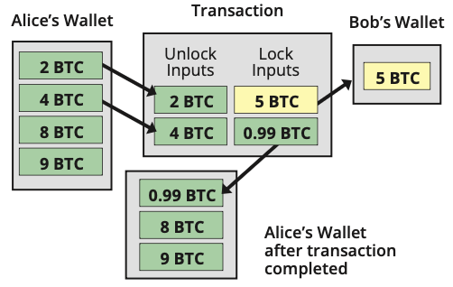

1. Alice wil Bob 5 bitcoin sturen.
2. Ze combineert 6 bitcoin van twee van haar UTXOs.
3. Van deze UTXOs stuurt ze 5 bitcoin naar Bob, krijgt 0,99 bitcoin als wisselgeld terug en moet 0,01 transactiekosten betalen.
4. Na bevestiging wordt de transactie toegevoegd aan het Bitcoin grootboek, waardoor alle nodes die een kopie van het grootboek hebben worden bijgewerkt.

Stel dat Alice probeert om een van haar al uitgegeven uitgangen te gebruiken om een andere transactie te doen, dan wordt dit automatisch afgewezen door de nodes. Dit komt omdat de nodes een kopie van het Bitcoin grootboek (en alle transacties) bijhouden, zodat ze gemakkelijk het saldo van de UTXOs van Alice kunnen controleren en kunnen verifiëren dat de transactie niet geldig is.

Hieronder zie je een screenshot van een echte transactie met slechts één invoer. In een ander geval kan het startsaldo echter de som zijn van meerdere UTXOs (meerdere ingangen). Welke opmerkingen kun je maken als je naar de twee onderstaande transacties kijkt? Komen de inputs overeen met de outputs? Kun je de details van de transactie beschrijven? Is er een verband tussen de twee schermafbeeldingen? En welke transactie vond als eerste plaats?

[Afbeelding van BD 2023 pagina 123]

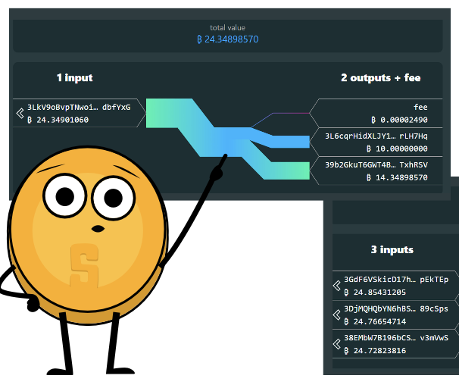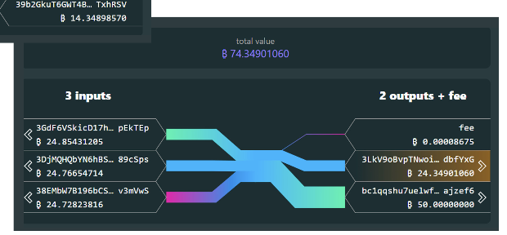

## 9.3 Bitcoin Nodes en Miners nader bekeken

In dit gedeelte gaan we dieper in op twee zeer belangrijke onderdelen (en deelnemers) van het Bitcoin Netwerk die voor het eerst werden geïntroduceerd in Hoofdstuk 6. We zullen kijken naar:

1. Bitcoin Nodes: Poortwachters van validatie wiens belangrijkste taak het is om een kopie van het Bitcoin grootboek bij te houden, ervoor te zorgen dat alle transacties geldig zijn en dat iedereen dezelfde regels volgt.

Door deze taak over veel mensen wereldwijd te verspreiden, blijft Bitcoin sterk tegen potentiële problemen. Deze Nodes helpen het systeem betrouwbaar te houden en trouw te blijven aan het gedecentraliseerde idee, waarbij geen enkele persoon of groep te veel macht heeft.

1. Bitcoin Miners: Architecten van de Veiligheid die krachtige computers en elektriciteit gebruiken om transacties te controleren en te bevestigen, zodat alles veilig is. Dit werk helpt om het grootboek, of blockchain, bestand te maken tegen slechte actoren die de boel proberen te verknoeien.

Samen werken Bitcoin Nodes en Miners als een team om een gedecentraliseerd, veilig en sterk systeem in stand te houden - een nieuwe manier om met geld om te gaan waar mensen over de hele wereld op kunnen vertrouwen. Laten we deze rollen in meer detail bekijken om te begrijpen hoe ze bijdragen aan het innovatieve Bitcoin-systeem.

**9.3.1 Wat is een Bitcoin Node en hoe zet ik er een op?**[Afbeelding van BD 2023 pagina 93]

Een Bitcoin Node klinkt misschien technisch, maar het is gewoon een stukje software waarop een kopie van het Bitcoin grootboek draait. Als je je eigen Bitcoin Node draait, krijg je een stem in het vormgeven van de regels van het Bitcoin-netwerk. 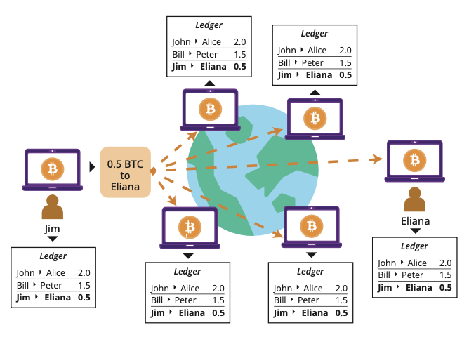

Stel je dit eens voor: als een groep mensen probeert te veranderen hoe Bitcoin functioneert, bijvoorbeeld door het totale aanbod van Bitcoin te veranderen, dan heb jij inspraak. Je kunt ervoor kiezen om je node niet aan te passen aan het nieuwe systeem, wat hetzelfde is als stemmen om de regels van het netwerk af te dwingen die jij ondersteunt.

Laten we ons een Bitcoin node voorstellen als een digitale verkeersagent met een aantal essentiële taken:

1. Poortwachters van validatie: Een Bitcoin node houdt een digitale kopie bij van de blockchain, wat een gedeeld grootboek is van alle Bitcoin transacties. Veel Nodes over de hele wereld bewaren ditzelfde register.
2. Communicatiehub: Nodes verbinden zich met elkaar en creëren zo een uitgebreid communicatienetwerk. Ze delen informatie, vooral transacties die wachten om aan de blockchain te worden toegevoegd, opgeslagen in een digitale wachtkamer die "de mempool" wordt genoemd.
3. Kwaliteitschecker: Elke toevoeging aan de blockchain wordt kritisch bekeken. Nodes zorgen ervoor dat transacties geldig zijn en wijzen transacties af die niet voldoen aan de regels van het Bitcoin netwerk.
4. Blockchain Informant: Andere software, zoals wallets, kunnen een node om informatie vragen over de blockchain, zoals bitcoin balansen. Nodes dienen als informatieknooppunten.
5. Nieuwe Node Welcomer: Wanneer een nieuwe node zich wil aansluiten, stellen bestaande nodes genereus een kopie van de blockchain ter beschikking. De nieuwe node controleert onafhankelijk de geldigheid van elke transactie, wat een vertrouwensloos systeem benadrukt.

**Activiteit** - Video bekijken over Bitcoin Nodes: https:[//youtu.be/xc_TxlByxeY](https://youtu.be/xc_TxlByxeY)

Een van de opties om je eigen node te draaien is om de Bitcoin Core software te downloaden en het wat tijd te geven om de hele blockchain te downloaden. Als het eenmaal klaar is, kun je het aan laten staan en ongeveer elke 10 minuten komen er nieuwe blocks met transacties binnen. Je node controleert hun geldigheid en voegt ze toe aan je lokale kopie van de blockchain.

|  |
| --- |
| [RESOURCE QR CODE LINK] Bron: Bitcoin Kernsoftware - https://bitcoincore.org/en/download/ |

Het runnen van een Node biedt soevereiniteit en onafhankelijkheid. Je bent niet afhankelijk van anderen; het is je eigen verkeersagent. In tegenstelling tot je Bitcoin wallet, die geen kopie van de blockchain heeft, zorgt een node voor zelfvoorziening. In plaats van anderen te vertrouwen over je bitcoin bezit (en de staat van het Bitcoin netwerk), communiceert je wallet met je persoonlijke node, waardoor je digitale ervaring veiliger en betrouwbaarder is.

**9.3.2 Wat is een Bitcoin Miner en hoe werkt mining?**

"Het doel van mining is niet het creëren van nieuwe bitcoin. Dat is het stimuleringssysteem.

Mining is het mechanisme waarmee de veiligheid van Bitcoin wordt gedecentraliseerd."

Andreas M. Antonopoulos

Zie miners als digitale boekhouders. Net zoals bedrijven accountants betalen om hun financiële administratie bij te houden, worden Bitcoin miners betaald voor het verifiëren en toevoegen van transacties aan de blockchain, om ervoor te zorgen dat het netwerk veilig is en soepel draait. Deze taak vereist serieuze rekenkracht en gespecialiseerde apparatuur.

[TEKSTVAK].

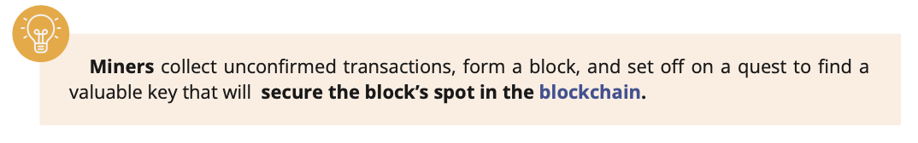

**Miners** verzamelen onbevestigde transacties, vormen een block en besteden energie aan het zoeken naar een waardevolle sleutel die **de plek van het block in de blockchain zal toevoegen en beveiligen.**

[EINDE TEKST KADER].

Miners zijn in een race om het volgende block aan de blockchain toe te voegen. De gewilde prijs is een "valid block hash," slim verborgen tussen miljarden andere, en alleen een specifieke sleutel toegewezen door het netwerk kan deze ontgrendelen.

Stel je een enorme hooiberg voor gevuld met miljoenen sleutels, die elk een unieke hash van een block vertegenwoordigen. Het netwerk heeft één specifieke sleutel gekozen om een waardevolle beloning vrij te spelen. Miners doorzoeken de hooiberg en testen elke sleutel in het slot, maar slechts één gelukkige mijnwerker zal de perfecte match ontdekken.

Zodra een miner de juiste block hash heeft gevonden, deelt hij deze met het netwerk samen met het door hem aangemaakte block van nieuwe transacties. Andere miners verifiëren de oplossing om er zeker van te zijn dat het klopt. Als alles klopt, wordt het block toegevoegd aan de blockchain, waardoor een veilig en openbaar grootboek ontstaat.

Miners verdienen op twee manieren beloningen voor hun inspanningen:

1. Block beloningen
2. Transacties

Block rewards zijn nieuwe bitcoin die in omloop worden gebracht bij elk block dat aan de blockchain wordt toegevoegd. Transactievergoedingen zijn kleine bitcoinbetalingen die gebruikers doen om hun transacties sneller te laten verwerken en prioriteit te geven door de miner. Miners kunnen kiezen welke transacties ze opnemen in het block dat ze mijnen, waarbij ze meestal de voorkeur geven aan transacties met hogere transactiekosten.

[Afbeelding van BD 2023 pagina 139]

Bitcoin halvings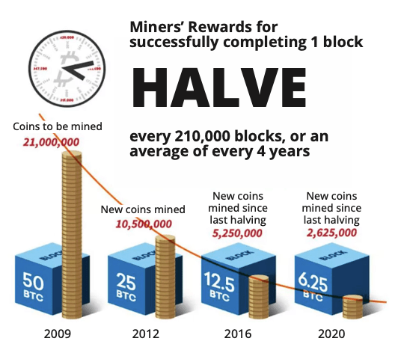

Een Bitcoin halving is een essentieel onderdeel van het Bitcoin-universum dat helpt om de schaarsheid en waarde in de loop van de tijd te behouden. Zoals je weet is er een vaste voorraad van in totaal 21.000.000 bitcoins. Deze voorraad is niet volledig beschikbaar vanaf de dag dat Bitcoin werd gelanceerd. In plaats daarvan komt deze voorraad stap voor stap het Bitcoin-universum binnen.

Satoshi Nakamoto ontwierp slim een block reward systeem om nieuwe bitcoins te verdelen zonder een centrale autoriteit. In de begindagen van Bitcoin kregen miners een beloning van 50 bitcoins voor elk block dat ze minden, wat hen motiveerde om te investeren in krachtige apparatuur en elektriciteit voor hun mining activiteiten.

Om het netwerk stabiel te houden en het aanbod van nieuwe bitcoin te beheren, wordt de block reward ongeveer elke 210.000 blocks gehalveerd. Deze gebeurtenis, die "halving" wordt genoemd, vermindert het aantal nieuwe bitcoin dat in omloop komt en blijft miners motiveren om het netwerk te beschermen en de decentralisatie in stand te houden. Historisch gezien hebben halveringen geleid tot aanzienlijke prijsstijgingen op de Bitcoin-markt vanwege het verminderde aanbod van nieuwe bitcoins die in omloop komen.

[TEKSTVAK].

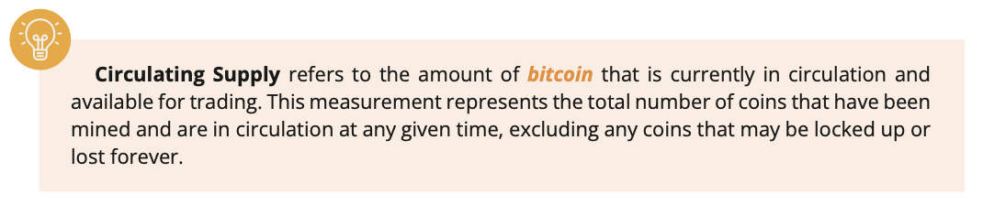

**Circulerend aanbod** verwijst naar de totale hoeveelheid van een valuta. Bij Bitcoin is de totale circulerende voorraad het aantal munten dat is gemined en op een bepaald moment in omloop is, exclusief munten die voor altijd verloren zijn gegaan.

[EINDE TEKST KADER].

[Afbeelding van BD 2023 pagina 139]

Tijdens elke halving ontvangen miners minder bitcoin-beloningen, waardoor er minder nieuwe munten worden uitgegeven. Als gevolg hiervan neemt de moeilijkheidsgraad van Bitcoin mining toe om een blokkentijd van ongeveer 10 minuten te handhaven, waardoor nieuwe blocks in een gestaag tempo aan de blockchain worden toegevoegd. De vermindering in mining beloningen betekent niet noodzakelijkerwijs dat miners minder winst maken, omdat ze ook transactiekosten kunnen verdienen voor het verifiëren van transacties en het toevoegen ervan aan de blockchain, wat de vermindering in mining beloningen kan compenseren.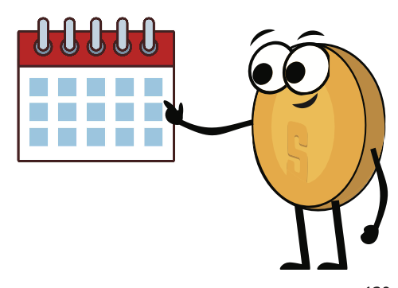

Halvingsgebeurtenissen zijn voorgeprogrammeerd in het Bitcoin-protocol, waardoor het leveringsschema van Bitcoin voorspelbaar en transparant is.[Afbeelding van BD 2023 pagina 139-141]

[TEKSTVAK].

Het **Bitcoin leveringsschema** is het vooraf bepaalde en openbare plan voor het in omloop brengen van nieuwe Bitcoin, ontworpen om de schaarste van Bitcoin in de loop van de tijd te handhaven.

[EINDE TEKST KADER].

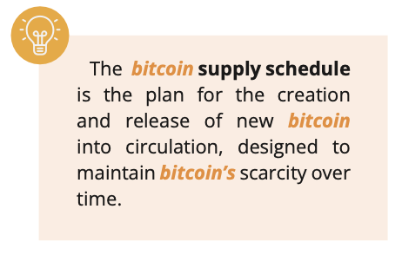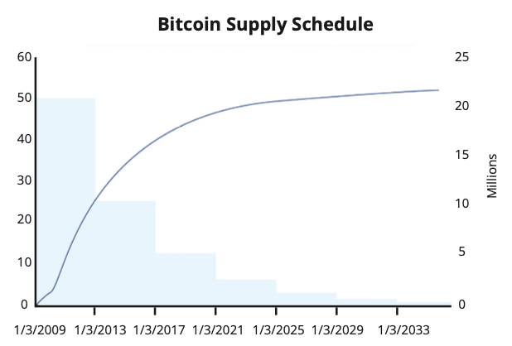

De volgende tabel geeft een overzicht van de details van komende halvings voor Bitcoin, inclusief de verwachte datum van de volgende halvingsgebeurtenis, het bloknummer waarop de halvingsgebeurtenis zal plaatsvinden, de block rewards (per gemined blok) tijdens die halvingsgebeurtenis en het percentage van de totale voorraad dat gemined zal worden.[Afbeelding van BD 2023 pagina 139-141]

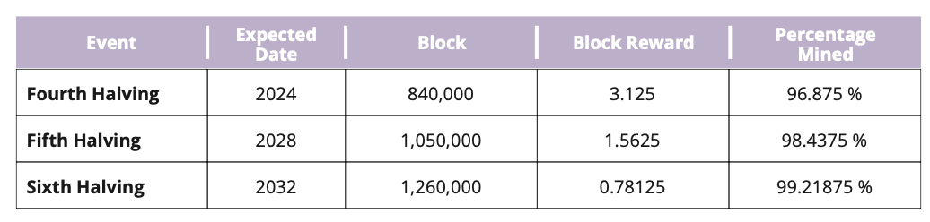

Naarmate er meer bitcoin wordt gemined, zal het circulerend aanbod en het percentage van het totale aanbod dat gemined is, blijven toenemen totdat het totale aanbod van 21.000.000 is bereikt. Het verminderde aanbod, in combinatie met een stijgende vraag, kan de prijs van Bitcoin (gemeten in dollars) opdrijven. Dit is in het voordeel van early adopters en motiveert miners om door te gaan met het beveiligen van het netwerk en hun rekenkracht en middelen in te zetten.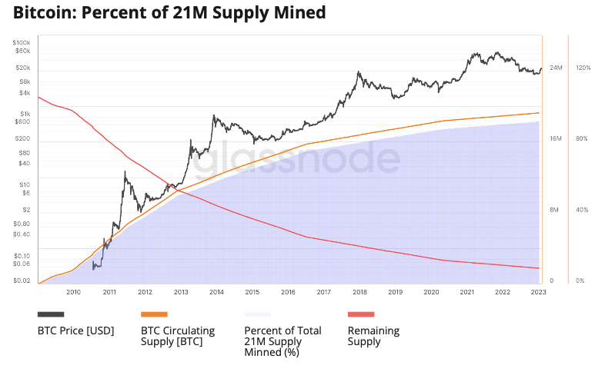

Wat is een geldige block hash in Bitcoin?

In Bitcoin is een geldige block hash als een speciale code die miners proberen te vinden. Het is een uniek nummer dat helpt bij het bijhouden van elk block in de blockchain, waarin informatie over transacties wordt opgeslagen. De blokken verbinden zich in een keten van de eerste (genesis block) tot de laatste, waardoor een openbaar verslag ontstaat van alle transacties. Deze hashing van het block is cruciaal omdat het elk block koppelt aan het block ervoor, waardoor het voor iedereen gemakkelijk is om de geschiedenis van transacties te controleren. Het is een beetje zoals een vingerafdruk voor elk block, die ervoor zorgt dat de informatie correct en veilig is. De hash van het block is een manier om te bevestigen dat de gegevens in het block niet zijn veranderd.

[Afbeelding uit BD 2023 pagina 139-141]

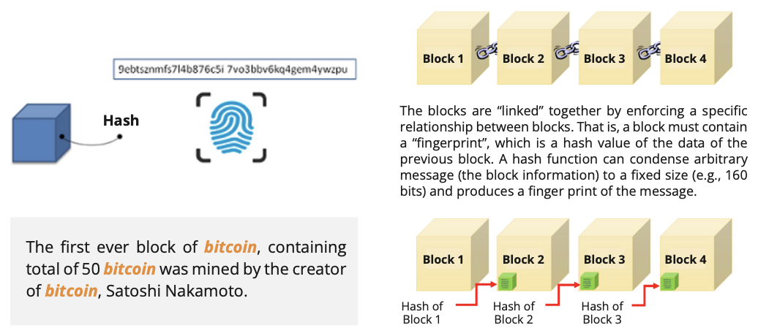

[TEKSTVAK].

Satoshi Nakamoto, de bedenker van bitcoin, minde het eerste block, dat in totaal 50 bitcoins bevatte.

[EINDE TEKST KADER].

De race om een block te delven

Miners gaan een wedstrijd aan om de hash van het block te vinden die overeenkomt met het doel (een speciaal nummer) dat door het netwerk is ingesteld. De miner die als eerste met succes de juiste hash van het block ontdekt, krijgt de mogelijkheid om dat block aan de blockchain toe te voegen en het de bijbehorende hash ID te geven. Deze oplossing dient als validatie voor de authenticiteit van het block.

[Afbeelding uit BD 2023 pagina 142-144]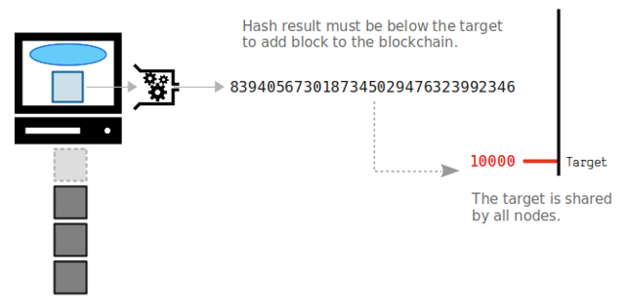

Mining kan vergeleken worden met een race waarbij het doel is om zo snel mogelijk de finish te bereiken. Hoe moeilijk het is om de hash van het block te vinden, wordt periodiek aangepast, zodat elk block in ongeveer 10 minuten wordt gemined (als er miners bijkomen en vertrekken). Dit mechanisme wordt "the difficulty adjustment" genoemd.

Laten we zeggen dat het doelgetal dat door het Bitcoin-netwerk is ingesteld 1000 is. De miners moeten dan hun rekenkracht en energie gebruiken om een block hash (een specifiek getal) te zoeken die lager is dan 1000. De eerste miner die een block hash vindt die lager is dan 1000 mag het nieuwe block toevoegen aan de blockchain en wordt beloond met bitcoin.

[TEKSTVAK].

De moeilijkheidsgraad in Bitcoin mining is een maat voor hoe moeilijk het is om een geldige hash van een block te vinden die voldoet aan het doel dat het netwerk heeft gesteld. De moeilijkheidsgraad wordt elke 2016 blocks aangepast, of ongeveer elke twee weken, om ervoor te zorgen dat blokken in een consistent tempo aan de blockchain worden toegevoegd. De moeilijkheidsgraad wordt uitgedrukt als een getal en hoe hoger de moeilijkheidsgraad, hoe moeilijker het is om een geldige hash van een block te vinden.

[EINDE TEKST KADER].

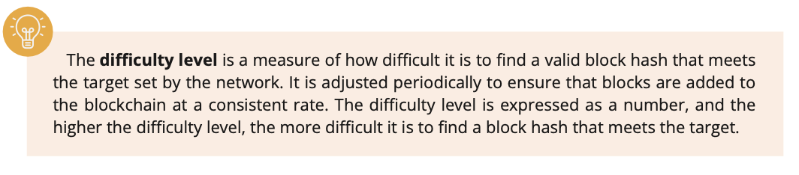

Neem bijvoorbeeld twee verschillende hashes:

* Hashing 1: 0000A1mINgF0RbL0cK5wItHth3hAy5tAcK

Moeilijkheidsgraad: 1

* Hashing 2: 00000000A1mINgF0RbL0cK5wItHth3hAy5tAcK

Moeilijkheidsgraad: 2

In dit voorbeeld heeft Hash 2 een hogere moeilijkheidsgraad dan Hash 1, omdat het een langere hash is met meer nullen aan het begin. Het zou moeilijker zijn voor miners om Hash 2 te vinden omdat hun computers meer werk zouden moeten doen.

[TEKSTVAK].

Door een geldige hash van een block te vinden, **laat** een **miner zien dat hij het werk heeft gedaan dat nodig is** om het nieuwe block aan de blockchain toe te voegen en krijgt hij een beloning in bitcoin, plus transactiekosten voor zijn inspanning. **Proof of Work (PoW)** is de methode die het Bitcoin Netwerk gebruikt om transacties te valideren en nieuwe blocks aan de blockchain toe te voegen.

[EINDE TEKST KADER].

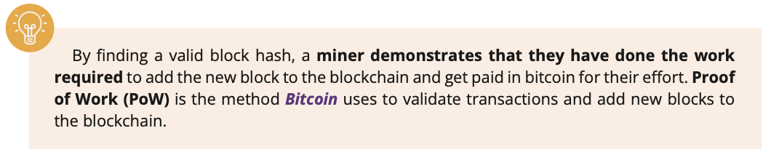

PoW houdt Bitcoin veilig door het moeilijk te maken voor iemand met kwade bedoelingen om de controle over te nemen.

Samengevat bestaan de taken van miners uit:

1. Transacties bundelen in blocks: Terwijl nodes nieuw aangemaakte transacties die wachten in de mempool verifiëren, selecteren miners een subset hiervan om op te nemen in hun kandidaat block.
2. Proof-of-Work: Miners wedijveren met elkaar om de geldige hash van het block te vinden.
3. Geldige blocks broadcasten: Na het vinden van de geldige blockhash, propageren ze het nieuwe block naar het netwerk.
4. Beloningen verdienen: Tot slot ontvangen ze nieuw gecreëerde bitcoins en transactiekosten voor het succesvol toevoegen van het block aan de blockchain.

[Afbeelding uit BD 2023 pagina 142-144]

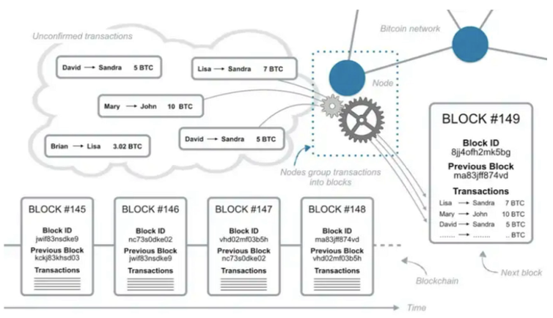

Meerdere miners kunnen tegelijkertijd werken aan het creëren van nieuwe blocks. De eerste miner die een hash van een block ontdekt die voldoet aan de doelstelling van het netwerk, kondigt dit aan het netwerk aan en de andere miners controleren dan de transacties in het kandidaat block van die miner om er zeker van te zijn dat ze geldig zijn. Als de transacties inderdaad geldig zijn, wordt het block toegevoegd aan de blockchain. De andere blocks die op dat moment door de andere miners zijn gemaakt, worden niet toegevoegd en worden weggegooid. Dit proces helpt de consensus binnen het netwerk te behouden en voorkomt “dubbel spenderen”.

[TEKSTVAK].

Een **kandidaat block** is een set transacties die overwogen worden om aan de blockchain toegevoegd te worden, maar nog niet toegevoegd zijn.

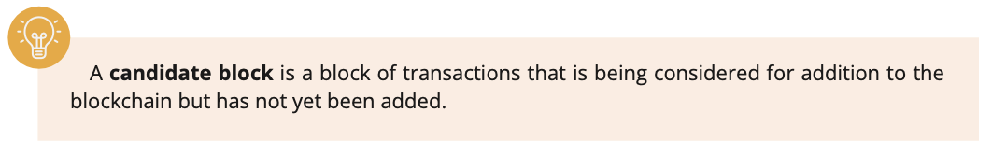

[EINDE TEKST KADER].

[Afbeelding van BD 2023 pagina 155]

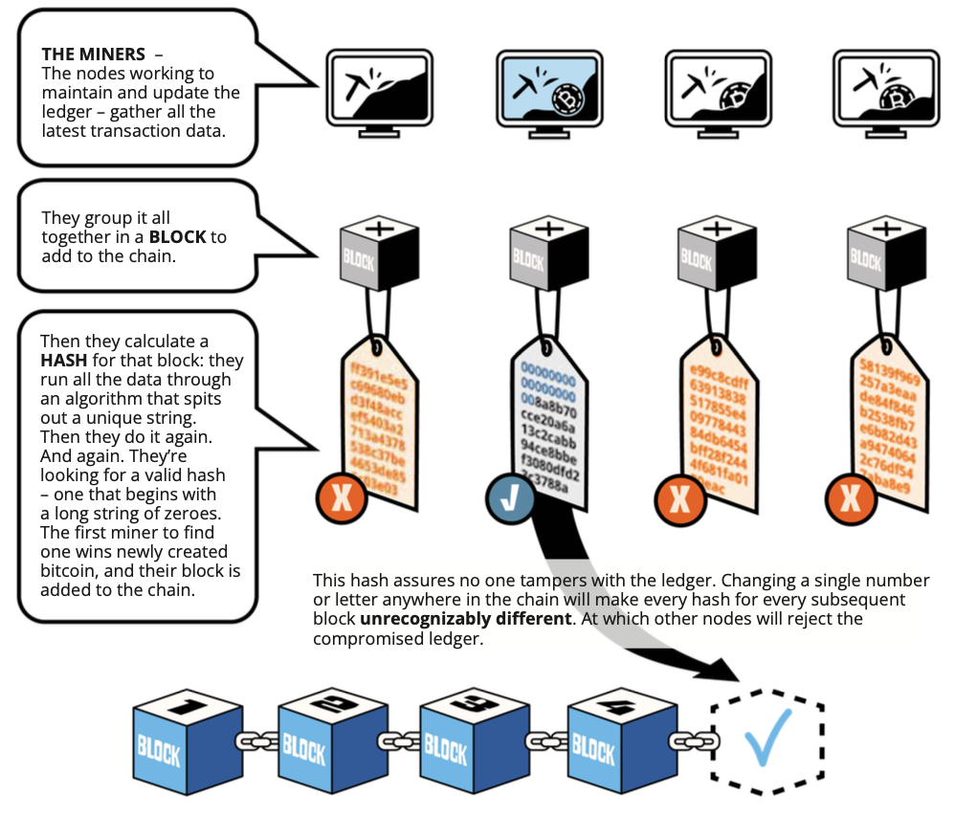

## 9.4 Wat is de Mempool?

De "Mempool" of Memory Pool is als een wachtkamer voor transacties in het Bitcoin-netwerk. Wanneer je een transactie doet, wordt deze eerst uitgezonden naar de Mempool voordat deze wordt geverifieerd, geselecteerd en toegevoegd aan de blockchain.

Stel je voor dat je in de rij staat bij een restaurant. Je naam wordt toegevoegd aan een lijst van mensen die op een tafel wachten. Als er een tafel vrij komt, roept de gastheer je naam en geeft je een plaats. Op dezelfde manier wordt een Bitcoin transactie toegevoegd aan de Mempool wanneer deze wordt gemaakt, en wordt bevestigd en toegevoegd aan de blockchain wanneer een miner deze opneemt in een block.

[Afbeelding uit BD 2023 pagina 128-130]

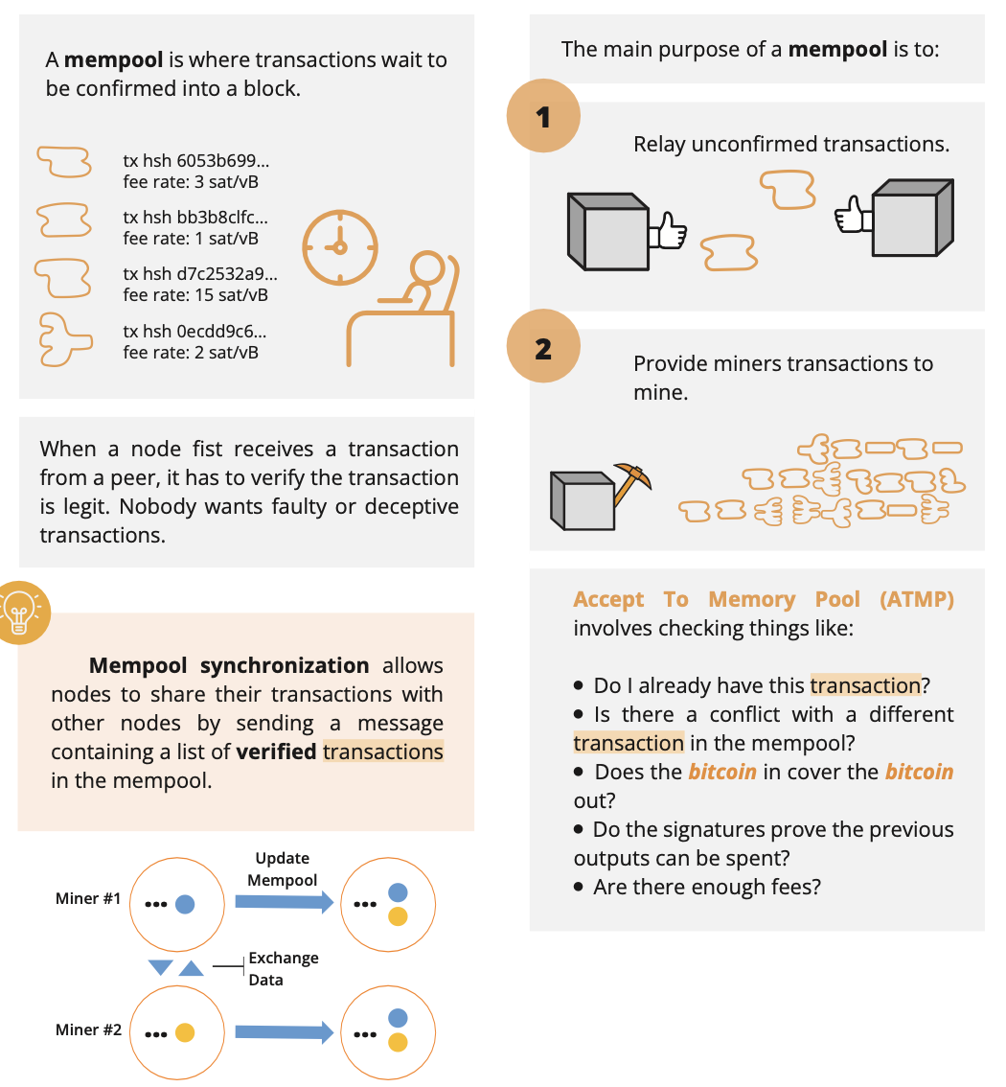

Hoe worden Transacties geverifieerd en toegevoegd aan de Mempool?

Wanneer nieuwe transacties worden uitgezonden naar het Bitcoin netwerk, verifiëren nodes deze transacties om er zeker van te zijn dat ze geldig zijn en dat het geld niet eerder is uitgegeven. Zodra deze transacties zijn geverifieerd, voegen de nodes ze toe aan hun Mempool. Vervolgens delen de nodes de transacties met andere nodes om ze dubbel te controleren. Als de meerderheid van de nodes akkoord gaat, worden de transacties beschikbaar gemaakt voor miners om ze te selecteren en op te nemen in een block. Er zijn echter verschillende redenen waarom een transactie na 72 uur nog niet bevestigd is:

1. Lage transactiekosten: Transacties met een lage vergoeding worden mogelijk niet snel genoeg verwerkt, omdat miners eerder geneigd zijn om transacties met hogere vergoedingen te kiezen om in hun blocks op te nemen.
2. Netwerkcongestie: Als het netwerk overbelast is, kan er vertraging optreden bij het bevestigen van transacties, zelfs als ze een hoge vergoeding hebben.
3. Poging tot double spend: Als een kwaadwillende probeert Double Spend uit te geven, kan zijn transactie worden geweigerd door het netwerk.
4. Onjuiste of onvolledige gegevens: Als een transactie onjuiste of onvolledige gegevens bevat, kan deze door het netwerk worden geweigerd.
5. Misvormde transactie: Als een transactie misvormd is, kan deze worden geweigerd door het netwerk.

Om te voorkomen dat transacties worden geweigerd, is het aan te raden om een vergoeding op te nemen die hoog genoeg is om ervoor te zorgen dat de transactie tijdig wordt verwerkt en om dubbel te controleren of alle gegevens in de transactie correct zijn voordat je deze verstuurt.

[Afbeelding van BD 2023 pagina 152]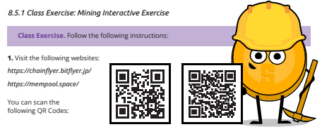

**Activiteit - Mempool**

1. Scan de volgende [QR-code](https://mempool.space/):

--------------------------------- Alleen aantekeningen - Hieronder niet in werkboek 2024 ----------------------------

*Opmerking voor de ontwerper: bewaar de QR-code die doorstuurt naar mempool.space en VERWIJDER de andere uit de afbeelding → → →*

----------------------------- Alleen aantekeningen - Bovenstaande niet in werkboek 2024 ----------------------------------

1. Bekijk de verschillende elementen die op de pagina worden weergegeven, waaronder de laatste blocks, bevestigde transacties, het aantal transacties, geheugengebruik en de geschatte waarde van het hele block. Beantwoord de vragen:

* Wat was het laatst gemijnde block?
* Hoeveel transacties zaten er in dat block?
* Wat is de totale waarde die in bitcoin wordt verhandeld?
* Wat was de grootte in megabytes van het block?
* Met hoeveel nullen begint de nonce van het block?
* Hoeveel bitcoin heeft de miner in totaal verdiend?
* Wat was de totale waarde van de vergoedingen die de miner ontving voor het toevoegen van de transacties aan het netwerk?
* Kies een van de transacties met de hoogste waarde in het block. Over hoeveel Bitcoin-adressen werd het bedrag verdeeld?

## 9.5 Hoe Bitcoin-transacties van begin tot eind werken

1. Adam wil bitcoin naar Gerardo sturen. Hij kiest een van zijn UTXOs, maakt een transactie aan en voegt alle benodigde details toe, waaronder de hoeveelheid bitcoin die hij wil versturen, Gerardo's ontvangende adres en een bovengemiddeld bedrag aan transactiekosten.
2. Na een laatste controle of alle details kloppen, gebruikt Adam zijn privé sleutel om de transactie te ondertekenen.
3. Adam zendt de transactie uit naar het Bitcoin-netwerk.

[Afbeelding uit de map met afbeeldingen van hoofdstuk 9]

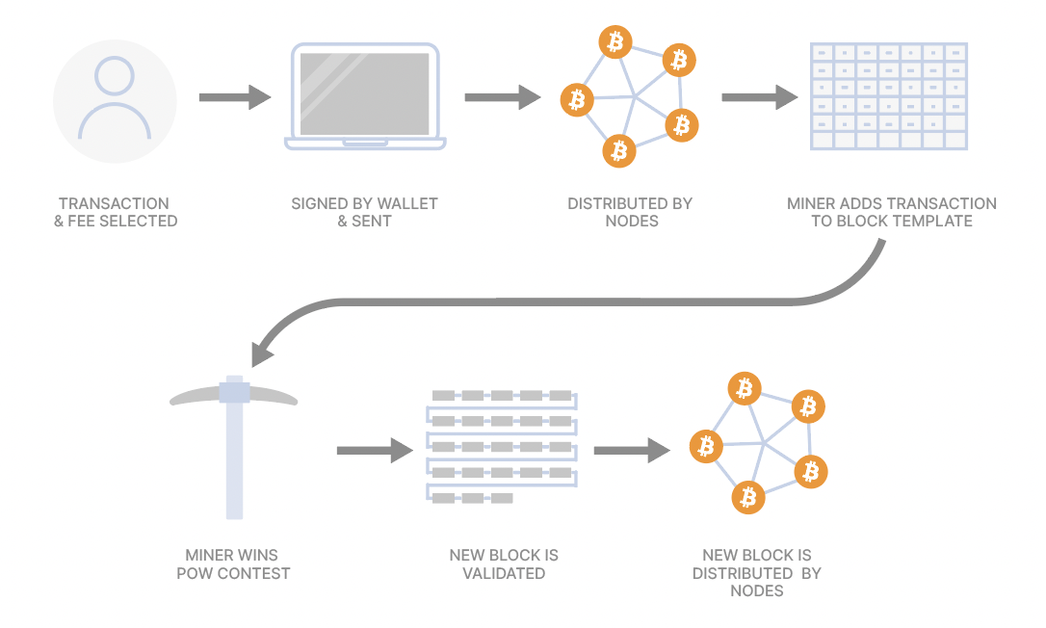

*Uit: Stevenot, Ted, "Wat is een Bitcoin node en hoe werkt er een?". Unchained Capital, 17, januari, 2023, https://unchained.com/blog/what-is-a-bitcoin-node/*

1. De Nodes op het netwerk ontvangen de transactie en verifiëren de geldigheid ervan volgens de consensusregels (zoals controleren of Adams handtekening geldig is en of hij voldoende geld heeft om de transactie te doen).
2. De transactie wordt als geldig gemarkeerd en de Nodes propageren het naar andere Nodes op het netwerk en voegen het toe aan de Mempool.
3. Omdat Adam een transactievergoeding heeft gekozen die hoog genoeg is, nemen bijna alle Miners zijn transactie op in hun blocks.
4. Proof-of-Work: Miners racen en proberen hun block te minen door de geldige hash van het block te vinden. Een van de Miners vindt de hash en zendt zijn block uit naar het netwerk.
5. De Nodes ontvangen het nieuw gemined block en verifiëren de geldigheid ervan. Dit houdt in dat alle transacties in het block worden gevalideerd en dat wordt gecontroleerd of aan de Proof-of-Work eis wordt voldaan.
6. De meerderheid van de Nodes is het ermee eens dat het block geldig is en voegt het toe aan de blockchain. Gerardo ontvangt de bevestigde bitcoin op zijn ontvangstadres.
7. Naarmate er in het daaropvolgende uur meer blocks aan de blockchain worden toegevoegd, groeit het aantal bevestigingen voor de transactie. Naarmate het aantal bevestigingen voor de transactie toeneemt, krijgt Gerardo meer vertrouwen in het succes en het onomkeerbare karakter ervan.

[TEKSTVAK].

Samengevat ondertekent de verzender de transactie met zijn privé sleutel, de nodes verifiëren de transactie UTXOs en de miners voegen de geverifieerde transactie toe aan de blockchain. De ontvanger heeft dan toegang tot de bitcoin met zijn of haar privésleutel. Zodra een block is gemined, worden alle transacties die er deel van uitmaken als bevestigd beschouwd en de UTXOs die als inputs in deze transacties zijn gebruikt, worden als uitgegeven beschouwd en zullen niet opnieuw worden gebruikt.

[EINDE TEKST KADER].

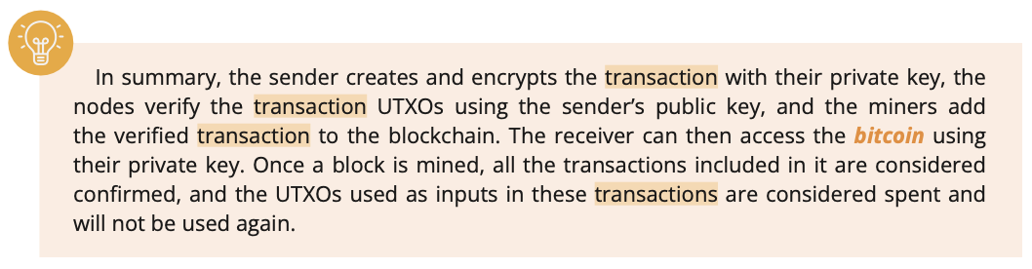

Nu we dit hoofdstuk afsluiten, heb je waardevolle inzichten gekregen in de fundamentele concepten van hoe Bitcoin werkt. We hebben essentiële aspecten behandeld, van de basis van geld tot de technische kant van Bitcoin-technologie. Laten we het nu allemaal samenvoegen in het volgende hoofdstuk. Hoofdstuk 10 wacht, waarin we dieper ingaan op de belangrijke vraag: "Waarom Bitcoin?"

--------------------------------- Alleen aantekeningen - Hieronder niet in werkboek 2024 ----------------------------

* + ***Opmerkingen voor de ontwerper:***
    - **Bronafbeeldingen getagd "**[Afbeelding uit hoofdstuk 9 Afbeeldingen map]" van: [https:](https://drive.google.com/drive/folders/1Dbg9PL0OpkJ78PDMFZ5HyKYu31sFDllU?usp=sharing)//drive.google.com/drive/folders/1Dbg9PL0OpkJ78PDMFZ5HyKYu31sFDllU?usp=sharing

----------------------------- Alleen aantekeningen - Bovenstaande niet in werkboek 2024 ----------------------------------

|  |
| --- |
| * Hoofdstuk 10: Waarom Bitcoin?   + 10.0 Intro - Waarom Bitcoin?     - **Activiteit** - Hoe zou een Bitcoin-toekomst eruit kunnen zien?   + 10.1 Wat zijn Digitaal centralebankgeld (CBDC's) en wie controleert ze?   + 10.2 De filosofie van Bitcoin     - **Activiteit** - Discussie in de klas - Heb je het recht om over je eigen geld te beschikken?   + 10.3 De voordelen van Bitcoin   + 10.4 Een krachtige toekomst     - **Activiteit -** Discussie in de klas - Hoe is je perspectief veranderd? |

--------------------------------- Alleen aantekeningen - Hieronder niet in werkboek 2024 ----------------------------

* + ***Opmerkingen voor de ontwerper:***
    - **Activiteit** in hoofdstuk 10.0 Introductie was de QR code op pagina 160 - bekijk de video
    - **Afbeeldingen: Satoshi afbeelding in hoofdstuk 10 afbeeldingsmap: https:**[**//drive.google.com/drive/folders/1AxrE6YrZuA5Pr_NprwfFsflikNxEY7Fl?usp=drive_link**](https://drive.google.com/drive/folders/1AxrE6YrZuA5Pr_NprwfFsflikNxEY7Fl?usp=drive_link)
    - **Activiteit - Discussie in de klas - Noteer het paginanummer van de vragensectie in** hoofdstuk 1 waar we de leerlingen vroegen hun antwoorden op de 5 vragen op te schrijven.

----------------------------- Alleen aantekeningen - Bovenstaande niet in werkboek 2024 ----------------------------------

# Hoofdstuk 10: Waarom Bitcoin?

"Bitcoin is meer dan een valuta; het is een revolutie die de macht teruggeeft aan de mensen,

een voorproefje van vrede en vrijheid in een wereld die hongerig is naar empowerment."

Mijn eerste Bitcoin

In dit afsluitende hoofdstuk vatten we de lessen samen die we hebben geleerd tijdens onze reis, stellen en bespreken we een paar belangrijke vragen en verkennen we de toekomst van Bitcoin.

Bitcoin is niet zomaar een technologie, het is een soort netwerk dat een nieuwe vorm van geld aandrijft waarvan de voorraad door geen enkele partij kan worden veranderd. **De mensheid heeft nog nooit een vorm van geld gehad met een vaste voorraad en zonder gecentraliseerde controle**. Als Bitcoin op grote schaal wordt gebruikt, is het een instrument dat een beweging voor positieve verandering ontketent die het leven van mensen over de hele wereld kan veranderen. Het vertegenwoordigt een vreedzame revolutie naar collectieve vrijheid en gelijkheid, en opent nieuwe mogelijkheden voor de mensheid door het creëren van een gedeeld wereldwijd monetair systeem.  
  
 Als gedecentraliseerd wereldwijd systeem maakt Bitcoin grotere financiële vrijheid mogelijk en verschuift de macht van enkelen naar velen. Het biedt een veilig, Bestand tegen censuur platform voor het opslaan en overdragen van waarde, waardoor individuen controle kunnen nemen over hun vermogen en hun Koopkracht kunnen beschermen. Dit is vooral belangrijk in het huidige onzekere economische klimaat, waarin het traditionele financiële systeem voor ongekende uitdagingen staat.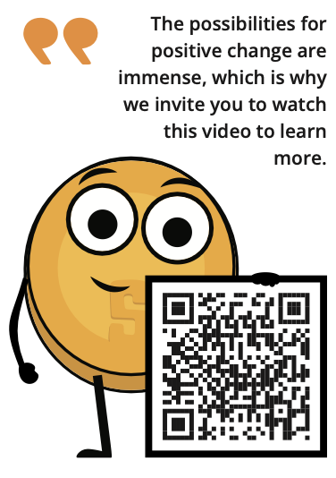

**Activiteit** - Bekijk de video [[QR code](https://www.youtube.com/watch?v=3Rnqst5qCgA&ab_channel=SwanBitcoin)]

Vervolgens kijken we naar een andere vorm van digitale valuta, Digitaal centralebankgeld (CBDC) genaamd, en evalueren we hoe deze vergelijkbaar en verschillend zijn van Bitcoin.

## 10.1 Wat zijn Digitaal centralebankgeld (CBDC's) en wie controleert ze?

Digitaal centralebankgeld, of CBDC's, zijn digitale versies van gewoon fiatgeld. CBDC's volgen dezelfde regels als gewoon fiat geld, waarbij een centrale autoriteit, zoals de overheid, meer aanbod kan creëren en daardoor in staat is om de koopkracht van mensen te verminderen. CBDC's geven overheden echter ook nieuwe en krachtige middelen om te controleren hoe dat geld wordt gebruikt door mensen over de hele wereld.

Volgens het onderzoek van de Human Rights Foundation (HRF) zijn 119 van de 193 regeringen wereldwijd CBDC's aan het onderzoeken, testen of gebruiken.

|  |
| --- |
| [RESOURCE BOX].  Je kunt controleren of jouw land CBDC's uitprobeert op de CBDC tracker van de Human Rights Foundation op <https://cbdctracker.hrf.org/home> of [https://cbdctracker.org/.](https://cbdctracker.org/)  [VOEG HIER OOK EEN AFBEELDING IN VAN "DE CBDC TRACKER WERELDKAART"]. |

Wat maakt CBDC's anders dan gewoon fiat geld, behalve dat ze digitaal zijn?

Het is cruciaal om te begrijpen dat in tegenstelling tot gewoon fiat geld in de vorm van papier of munten, CBDC's de overheid digitaal elke transactie wereldwijd laten volgen en controleren. Dit betekent dat de overheid bepaalde transacties kan stoppen of zelfs je hele rekening kan bevriezen als het ze niet bevalt hoe jij je geld gebruikt.

Stel je bijvoorbeeld voor dat je geld wilt sturen naar een familielid in een land dat hulp nodig heeft, maar je lokale overheid weigert je transactie omdat ze het niet eens zijn met de leiders van dat land. Of stel je voor dat je naar de winkel gaat om iets te kopen wat je leuk vindt, maar dat je dat niet kunt omdat je je mening op sociale media hebt geuit.

CBDC's geven regeringen onbeperkte macht om te bepalen hoe geld over de hele wereld wordt gebruikt en beperken de mogelijkheden van individuen om geld uit te geven op basis van hun eigen keuzes. Sommigen beweren zelfs dat CBDC's machtige regeringen in staat zouden stellen om wereldwijd tiranniek beleid centraal af te dwingen - met één druk op de knop - zonder dat daar menselijke handhavers voor nodig zijn.

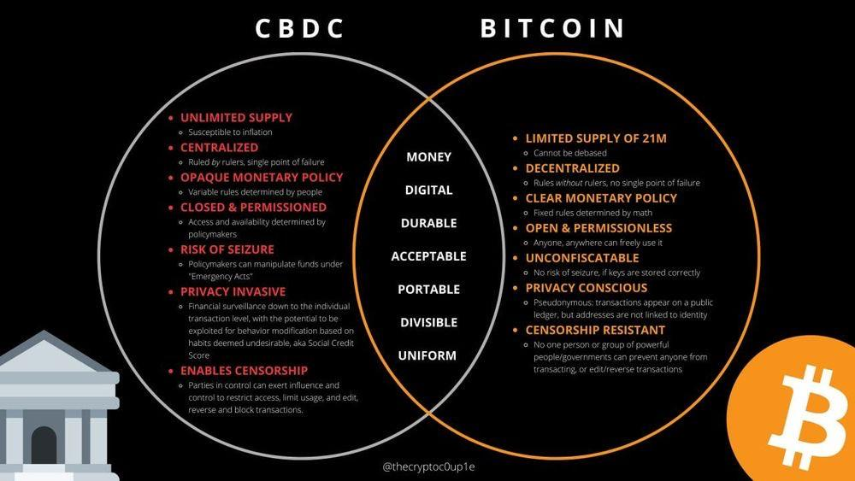

Zowel CBDC's als Bitcoin zijn digitaal, maar afgezien van deze overeenkomst vertegenwoordigen ze zeer verschillende vormen van geld met verschillende filosofieën, wat leidt tot verschillende resultaten voor de mensheid.

## 10.2 De filosofie van Bitcoin

In hoofdstuk 6 en 9 ontdekten we dat mensen die een Node runnen helpen om de regels van Bitcoin veilig te houden. Dit is belangrijk, want voor de allereerste keer kunnen mensen zoals wij deel uitmaken van een team dat ervoor zorgt dat de regels van ons monetaire systeem beschermd zijn. Deze regels zijn onder andere dat er maar een beperkte hoeveelheid geld is en dat geen enkele partij deze regels kan veranderen. Het is een bijzondere kans voor gewone mensen om te helpen ons geld veilig en betrouwbaar te houden.

De filosofie van Bitcoin gaat over empowerment, vrijheid, financiële onafhankelijkheid, kritisch denken en het concept dat we allemaal inspraak moeten hebben in de regels van het systeem dat we voor onszelf kiezen. In tegenstelling tot het fiat-systeem dat gecontroleerd wordt door machtige centrale partijen, werkt Bitcoin op een netwerk waar geen enkele partij alle controle heeft. Dit betekent dat, in tegenstelling tot andere soorten geld, zoals CBDC's, niemand je eigendommen kan afpakken of je ervan kan weerhouden je geld uit te geven zoals jij dat wilt.

In de fiatwereld vertaalt meer rijkdom zich direct naar meer invloed en controle. Bitcoin werkt daarentegen op een manier waarbij alles draait om macht aan de mensen. Het is als een teamprestatie waarbij iedereen, ongeacht hoeveel geld hij of zij heeft, een cruciale rol speelt in het systeem. Stel het je voor als een collectieve kracht, waarbij je financiële omvang niet automatisch betekent dat je alles controleert. Bitcoin is gebouwd op onveranderlijke regels en in deze harmonie is het alsof de mensheid zelf de controle heeft over het systeem. Het zijn niet een paar hoge piefen die de lakens uitdelen; we werken allemaal samen, net als een veerkrachtige gemeenschap, die de koers van Bitcoin bepaalt zonder dat een enkele autoriteit zegt wat het moet doen.

Terwijl in het fiat-systeem de machtigen de regels dicteren, is het in het Bitcoin-ecosysteem de collectieve kracht van individuen die het netwerk in stand houdt. Geen enkele entiteit, ongeacht haar rijkdom, kan het pad van het Bitcoin-ecosysteem dicteren. Het is een omkering van de traditionele machtsdynamiek, waarbij de veerkracht van het systeem niet in de handen van enkelen ligt, maar in de collectieve kracht van elke deelnemer.

Het belangrijkste idee is om een veilig, duidelijk en eerlijk systeem te creëren waarbij iedereen in gelijke mate toegang heeft tot mondiaal geld.

**Activiteit** - Discussie in de klas - Heb je het recht om over je eigen geld te beschikken?

1. Is geld een menselijke noodzaak en een mensenrecht? En waarom?
2. Als je je geld niet kunt uitgeven hoe je wilt, het niet kunt sturen naar wie je wilt of het niet mee kunt nemen naar een nieuw land, is het dan echt van jou? En waarom niet?
3. Waarom werd ruilhandel niet meer gebruikt? Wat is het probleem met de Double Coincidence of Wants?
4. Welke historische gebeurtenis had voor jou de meeste impact? Waarom is het belangrijk om de Nixon schok en de relevantie ervan voor iedereen vandaag de dag te begrijpen?
5. Hoe verschilt geld met een vaste voorraad van traditionele fiatvaluta?
6. Wanneer is Bitcoin ontstaan, door wie, met welk doel en hoe definieert dit doel het concept van een gedecentraliseerd systeem?
7. Wat is het verschil tussen een custodial en een non-custodial portemonnee? Wat was jouw favoriete wallet?
8. Wat begrijp je van Het Lightning Netwerk? Voor wat voor soort transacties zou je het gebruiken?
9. Waarom ondersteunt het runnen van je eigen Node het netwerk?
10. Hoe kan controle over je eigen geld je helpen in je dagelijks leven en je toekomstplannen?
11. Op welke manieren kan financiële vrijheid je vermogen om een positieve bijdrage te leveren aan je gemeenschap of samenleving vergroten?

## 10.3 De voordelen van Bitcoin

"Hyperbitcoinization" is een theoretische toekomst waarin Bitcoin het dominante wereldwijde monetaire systeem wordt. Dit zou betekenen dat bitcoin door iedereen, overal en voor alles wordt gebruikt - van het kopen van koffie tot het betalen van rekeningen en zelfs om een huis te kopen.

De groeiende interesse in Bitcoin van individuen, bedrijven, landen en overheden benadrukt de potentiële impact van een wijdverspreide toepassing op de economie en maatschappij. Hier zijn enkele voordelen van een hyper-bitcoin wereld:

1. Een zelf-soevereine toekomst: Een zelf-soevereine toekomst is een toekomst waarin individuen wereldwijd volledige controle hebben over hun eigen digitale identiteit en bezittingen. Dit kan leiden tot meer financiële inclusie, vrijheid, privacy, veiligheid en daardoor bijdragen aan een grotere menselijke bloei, overvloed en algeheel geluk.
2. Een betrouwbare opslagplaats van waarde: De digitale schaarsheid van Bitcoin maakt het een betrouwbare opslagplaats van waarde, wat meer mensen zou kunnen aanmoedigen om het te gebruiken als een middel om te sparen voor de toekomst.
3. Veranderingen in monetair beleid: Als Bitcoin op grote schaal wordt gebruikt, zou het het vermogen van overheden om de geldhoeveelheid te controleren met traditionele monetaire beleidsinstrumenten teniet kunnen doen. Een massale invoering van Bitcoin zou de koopkracht van mensen kunnen vergroten en de maatschappij kunnen stimuleren om over te stappen op activiteiten met een lage Tijdvoorkeur.
4. Verbeterde transparantie en traceerbaarheid: De fraudebestendige en onveranderlijke registratie van alle transacties op de blockchain zou de transparantie en controleerbaarheid in verschillende industrieën en sectoren kunnen vergroten. Op dit moment hebben machtige entiteiten de mogelijkheid om triljoenen dollars over de wereld te verplaatsen zonder dat duidelijk zichtbaar is waar deze middelen naartoe gaan of hoe ze worden gebruikt. Door een open en verifieerbare registratie van financiële transacties te bieden, zou Bitcoin ervoor kunnen zorgen dat de beweging van kapitaal beter controleerbaar en toegankelijker wordt voor het publiek.
5. Een revolutie in de markt voor geldtransfers: De markt voor geldovermakingen bestaat uit het overmaken van geld van de ene partij naar de andere, vaak over internationale grenzen heen. Ondanks de dalende kosten blijven overboekingen relatief duur in vergelijking met binnenlandse bankoverschrijvingen, vooral voor kleinere bedragen. Het Lightning Netwerk biedt snelle en goedkope transacties, waardoor het zeer geschikt is voor de markt van geldtransfers en een oplossing biedt voor de hoge kosten en andere uitdagingen die gepaard gaan met geldtransfers, zoals trage vereffeningstijden en beperkingen op de kantooruren.
6. Overvloedige energie: Als er veel betaalbare energie is, doen samenlevingen het goed en kunnen veel industrieën en gemeenschappen voldoen aan de toenemende behoefte aan stroom in huizen, bedrijven en nieuwe technologieën. Bitcoin mining stimuleert miners om overtollige energie te gebruiken die normaal gesproken verloren zou gaan uit duurzame energiebronnen zoals zonne-, wind- en waterkracht. Bitcoin miners gebruiken deze overtollige energie om nieuwe bitcoin te creëren door middel van mijnbouwactiviteiten, het netwerk te beveiligen en de overtollige energie die ze creëren terug te geven aan het energienetwerk dat de maatschappij gebruikt wanneer het nodig is.

## 10.4 Een krachtige toekomst

Bitcoin is geld.

Geld helpt mensen te communiceren welke activiteiten, goederen en diensten het belangrijkst zijn in de samenleving. Zoals we in deze cursus hebben gezien, wordt geld gemanipuleerd als het wordt gecontroleerd door gecentraliseerde autoriteiten.

Een van de fouten die de mensheid door de geschiedenis heen blijft herhalen is het manipuleren van geld, wat vervolgens een negatief effect heeft op individuen, gezinnen, bedrijven, regeringen en uiteindelijk op de wereldwijde menselijke welvaart.

Door de controle over geld uit handen te nemen van gecentraliseerde partijen en in plaats daarvan geld te gebruiken met een vaste voorraad die geen enkele partij kan veranderen, creëren we een andere wereld. *Een wereld waarin we er niet op hoeven te vertrouwen dat de mens het juiste zal doen, maar waarin de mens niet in staat is het verkeerde te doen.*

*Dit is een fundamenteel andere wereld.*

En jij, beste student, kunt een deel zijn van het creëren van deze wereld. Door Bitcoin te gebruiken, je eigen node te runnen en je medemens te helpen meer te leren over de toekomst van geld, stem je voor een andere wereld.

**Activiteit** - Discussie in de klas - Hoe is je perspectief veranderd?   
  
 Beantwoord de 5 vragen hieronder:

Waarom hebben we geld nodig?

_______________________________________________________________________

_______________________________________________________________________

Wat is geld?

_______________________________________________________________________

_______________________________________________________________________

Wie controleert het geld?

_______________________________________________________________________

_______________________________________________________________________

*Wat geeft geld zijn "waarde"?*

_______________________________________________________________________

_______________________________________________________________________

Welke vraag heb je over geld? Schrijf je vraag hier op om met de klas te delen.

_______________________________________________________________________

_______________________________________________________________________

1. Ga terug naar de eerste activiteit in hoofdstuk 1 en vergelijk je nieuwe antwoorden met je oude antwoorden.
2. Vergelijk en bespreek de oorspronkelijke antwoorden en vragen. Is er iets veranderd?
3. Stel jezelf deze laatste vraag: Wat is mijn volgende stap? En hoe kan ik deze nieuwe kennis gebruiken om mezelf te versterken?



|  |
| --- |
| *"Als je klaar bent om de volgende stap te zetten, bekijk dan de volgende aanvullende bronnen sectie, waar we de beste bronnen hebben geselecteerd voor verder leren en succes."* |

##### Aanvullende bronnen

1. **Waarom bitcoin gebruiken?** 
   1. **The Bullish Case for Bitcoin' door Vijay Boyapati:** In dit artikel wordt beargumenteerd waarom bitcoin een waardevol activum is en waarom het de potentie heeft om een dominante wereldwijde valuta te worden. De auteur behandelt de technische en economische aspecten van bitcoin die het een sterke investeringsmogelijkheid maken.
   2. **'Why Bitcoin Matters' door Aleks Svetski (1 uur):** Deze video behandelt het belang van bitcoin als gedecentraliseerd digitaal bezit en hoe het het huidige financiële systeem kan beïnvloeden. De spreker onderzoekt het potentieel van bitcoin om financiële vrijheid te brengen aan mensen over de hele wereld.
   3. **Waarom Bitcoin' door Wiz:** Dit artikel geeft een overzicht van de voordelen van het gebruik van bitcoin als valuta en opslagplaats van waarde. Het benadrukt de gedecentraliseerde aard van bitcoin en hoe het meer financiële vrijheid en veiligheid mogelijk maakt.
2. **Wat is Bitcoin?** 
   1. **How Bitcoin Works Under the Hood' door CuriousInventor - <https://www.youtube.com/watch?v=Lx9zgZCMqXE>** Deze video geeft een gedetailleerde uitleg van de technische aspecten van bitcoin en hoe het werkt.
   2. **Wat is Bitcoin' door Greg Walker:** Dit artikel geeft een uitgebreide uitleg over wat bitcoin is, inclusief de geschiedenis, technologie en hoe het verschilt van traditionele valuta.
   3. **'Bitcoin - The Genesis' door RT (30 minuten):** Deze video behandelt het ontstaan en de begindagen van bitcoin. Het onderzoekt de beweegredenen van de mysterieuze maker, Satoshi Nakamoto, en hoe het concept van bitcoin zich ontwikkelde.
3. **Verder leren:**
   1. **'De Bitcoin Standaard' (1 uur 40 minuten):** Dit luisterboek verkent de economische en historische context die heeft geleid tot het ontstaan van bitcoin. Het behandelt de voordelen van een Gedecentraliseerde munt en het potentieel voor bitcoin om een wereldwijde standaard te worden.
   2. **"Intro to Bitcoin Oostenrijks denken" (1 uur):** Deze audiocollege behandelt de Oostenrijkse School van de economie en hoe deze zich verhoudt tot het concept van bitcoin. Het biedt een diepgaande blik op de economische principes achter bitcoin en hoe het aansluit bij het Oostenrijkse gedachtegoed.
   3. **Bitcoin Babies'** door <https://bitcoinbabies.com/> - Een gratis pdf-hulpmiddel om moeders in derdewereldlanden meer macht te geven.
   4. **BTC Sessions** - Een YouTube-kanaal voor alleen bitcoin-onderwijs met nuttige tutorials en gidsen - https://www.youtube.com/@BTCSessions
4. **Cursussen:**
   1. **Summer of Bitcoin** - https://www.summerofbitcoin.org/ - een wereldwijd, online zomerstageprogramma dat universiteitsstudenten kennis laat maken met open-source ontwikkeling en ontwerp van bitcoins.
   2. **Chaincode Labs** - <https://learning.chaincode.com/#FOSS> - online cursussen en een residentieprogramma waarmee studenten de vaardigheden kunnen leren die nodig zijn om te werken aan de ontwikkeling van het Bitcoin-protocol.
   3. **Saylor Academy** - Gratis onderwijs in meerdere disciplines: [https:](https://www.saylor.org/)//www.saylor.org/
5. **Belangrijke auteurs**
   1. Alex Gladstein - 'Controleer uw financiële privileges'.
   2. Alex Swan - 'Geaarde gesprekstherapie: Perspectieven, kenmerken en toepassingen".
   3. Amanda Cavaleri - 'Bitcoin en de Amerikaanse droom: De nieuwe monetaire technologie die onze politieke kloof overstijgt'.
   4. Anita Posch - 'Leer Bitcoin: word financieel soeverein'.
   5. Eric Yakes - 'Het 7e Eigendom: Bitcoin en de monetaire revolutie'.
   6. Jeff Booth - 'De prijs van morgen: Waarom Deflatie de Sleutel is tot een Overvloedige Toekomst'.
   7. Jimmy Song - 'Het kleine Bitcoin-boek: Waarom Bitcoin belangrijk is voor je vrijheid, financiën en toekomst'.
   8. Nik Bhatia - 'Gelaagd geld: Van goud en dollars naar Bitcoin en Digitaal centralebankgeld'.
   9. Robert Breedlove - 'Godzijdank voor Bitcoin: De creatie, corruptie en verlossing van geld'.
   10. Lyn Alden - 'Gebroken geld'
6. **Geciteerde auteurs**
   1. Nieuwsgierige Uitvinder: [https:](https://www.youtube.com/@CuriousInventor)//www.youtube.com/@CuriousInventor
   2. Anil Patel: Twitter: @anilsaidso
7. **Andere bronnen:**

**1. Bitcoin.org:** De officiële website van het Bitcoin-protocol.

**2. Bitcointalk.org:** Bitcointalk is een forum waar gebruikers Bitcoin-gerelateerde onderwerpen kunnen bespreken, vragen kunnen stellen en informatie kunnen delen. Het is een geweldige plek om te leren van andere Bitcoin-enthousiastelingen en -experts.

**3. Bitcoincore.org:** Dit is de oorspronkelijke Bitcoin software en wordt nog steeds veel gebruikt door veel gebruikers en ontwikkelaars. Het biedt een krachtige set gereedschappen voor interactie met het Bitcoin-netwerk en het bouwen van Bitcoin-toepassingen.

**4. Bitcoinwiki.org:** Dit is een community-gedreven bron die een uitgebreide gids biedt voor alles wat met Bitcoin te maken heeft. Alles komt aan bod, van de technische aspecten van Bitcoin tot de geschiedenis en het gebruik ervan.

**5. Bitcoinmagazine.com:** Dit is een online publicatie met nieuws en inzichten over Bitcoin en andere cryptocurrencies. Het is een geweldige manier om op de hoogte te blijven van de laatste ontwikkelingen in het Bitcoin-ecosysteem.

**6. Bitcoin.Design:** Een open-source opslagplaats van bitcoin-gerelateerde ontwerpbestanden voor illustraties, websites, sjablonen en pictogrammen.

**7 . NOSTR** - https://nostr.com/ - sociale media waar je daadwerkelijk eigenaar bent van je gegevens -.

**8. Simple X -** <https://simplex.chat/> - een particulier, gedecentraliseerd applicatieprotocol

**9. Een Bitcoin Node opzetten:** Raspberry Pi DIY door Keith Mukai: [https:](https://github.com/kdmukai/raspi4_bitcoin_node_tutorial?tab=readme-ov-file)//github.com/kdmukai/raspi4_bitcoin_node_tutorial?tab=readme-ov-file

**10. Hoe kies je een bitcoin wallet:** <https://bitcoin.org/en/choose-your-wallet> - gebruik je nieuw verworven kennis om de juiste wallet voor jou te kiezen.

**11. BitcoinIcons.com**: - https://bitcoinicons.com/ Een verzameling gratis bitcoin-pictogrammen.

**12. Bitcoin voor lokale bedrijven:** <https://bitcoinforlocalbusiness.com/> - Een set flyers om je te helpen de waarde van bitcoin te delen met je favoriete lokale bedrijven.

**13. Mempool.Space:** <https://mempool.space/> - een open-source mempoolproject dat ook gegevens en grafieken van het Lightning netwerk bevat:

##### Hoofdstuk Begrippen:

Hoofdstuk 1:

Begrippen:

1. Cursus Introductie:

* Ontdek de cursusdoelen en verwachtingen voor het Bitcoin Diploma.

1. Reflectieve activiteit - Geld definiëren:

* Doe een reflectieoefening door vijf antwoorden te geven op belangrijke vragen over geld.

1. Discussie in de klas - Waarom we geld nodig hebben:

* Neem deel aan een klassikale discussie over de fundamentele noodzaak van geld.
* Individuele perspectieven op het belang van geld delen en vergelijken.
* De basis leggen voor het begrijpen van de rol van geld in economische systemen.

Hoofdstuk 2:

Begrippen:   
  
 1. Geld begrijpen:

* Verken de fundamentele definitie en het concept van geld.
* Bespreek de verschillende perspectieven in de klas om de veelzijdige aard van geld te begrijpen.

2. Functies, eigenschappen en typen:

* Verdiep je in de functies, eigenschappen en soorten geld.
* Herken het belang van deze aspecten bij het definiëren en gebruiken van geld.

3. Psychologie van geld:

* De psychologische aspecten van geld begrijpen, waaronder schaars(heid), tijdvoorkeur en afwegingen.
* Doe de activiteit "Tijdvoorkeur" om psychologische elementen te koppelen aan levensechte scenario's.

Hoofdstuk 3:

1. Inleiding tot de geschiedenis en evolutie van geld:

* Verken de geschiedenis en evolutie van geld. Begrijp hoe oude handelsvormen hebben geleid tot de ontwikkeling van de valuta die we vandaag de dag gebruiken.

1. Ruilhandel spel activiteit:

* Doe mee aan een praktische ruilhandelervaring om de uitdagingen van directe ruil te begrijpen en de behoefte aan een efficiënter systeem in te zien.

1. Evolutie van valuta:

* Verken de overgang van oude vormen zoals schelpen en kralen naar het ontstaan van munten en papiergeld. Volg de reis van papier naar plastic en ontrafel de evolutie van valuta door de geschiedenis heen.

1. Revolutie van de digitale valuta:

* Ontdek het huidige hoogtepunt in de evolutie van geld - digitale valuta.
* Begrijp hoe het alleen in elektronische vorm bestaat en wereldwijd onmiddellijke, goedkope transacties mogelijk maakt.
* Lees meer over de belangrijke rol die Bitcoin speelde bij het oplossen van de eerste uitdagingen van digitale valuta, waardoor ze klaar waren voor wereldwijd gebruik.

Hoofdstuk 4:

1. Oorsprong van Fiat geld:

* Ontdek de oorsprong van fiat geld aan de hand van een kort historisch overzicht en begrijp hoe het een dominante vorm van valuta werd.

1. Het Fiat systeem:

* Begrijp de fundamentele aspecten van het fiat-systeem, inclusief de aard als een per decreet vastgesteld monetair systeem, de rol van fractioneel reserve bankieren en de hoofdrolspelers die dit systeem controleren.

1. Fractionele Reserve Bancaire Activiteit:

* Doe mee aan de Fractional Reserve Banking-activiteit om inzicht te krijgen in de werking van dit systeem, waarbij de nadruk ligt op de afhankelijkheid van schulden en de gevolgen voor de bredere economie.

1. Beheerders en begunstigden:

* Identificeer de entiteiten die het fiat-systeem controleren en onderzoek wie er baat heeft bij de werking ervan, waardoor je een beter begrip krijgt van de dynamiek die hier speelt.

1. CBDC's en de toekomst:

* Verken het concept van Digitaal centralebankgeld (CBDC's) als een blik op de mogelijke toekomstige ontwikkelingen van fiatgeld, waarbij de voortdurende evolutie van monetaire systemen wordt erkend.

Hoofdstuk 5:

1. Afnemende Koopkracht:

* Het concept van monetaire inflatie en de invloed ervan op de koopkracht begrijpen. De effecten van inflatie: Een Veilingactiviteit om de effecten uit eerste hand te ervaren.

1. Schuldenlast en sociale ongelijkheid wereldwijd:

* De dubbele impact van de wereldwijde schuldenlast en sociale ongelijkheid onderzoeken. De individuele en maatschappelijke gevolgen herkennen, met de nadruk op het verlies aan koopkracht en de groeiende welvaartskloof.

1. De gevolgen van het Fiat systeem Activiteit:

* Deelnemen aan de activiteit Gevolgen van het Fiat systeem, om licht te werpen op de bredere gevolgen van het huidige monetaire kader.

1. De Cypherpunks en Decentralisatie:

* Leer het verhaal van de Cypherpunks en hun motivatie om op zoek te gaan naar een gedecentraliseerde valuta. Maak onderscheid tussen gecentraliseerde en gedecentraliseerde systemen en leer meer over de geschiedenis van digitale valuta.

1. Digitaal centralebankgeld (CBDC's):

* Verken het evoluerende landschap van Digitaal centralebankgeld (CBDC's) en hun potentiële impact op de toekomst van geld.

Hoofdstuk 6:

1. Satoshi Nakamoto en het ontstaan van Bitcoin:

* Verken de mysterieuze figuur van Satoshi Nakamoto en het ontstaansverhaal van Bitcoin, en begrijp de oorspronkelijke beweegredenen achter de ontwikkeling ervan.

1. Hoe Bitcoin werkt:

* Een blik op het mechanisme van Bitcoin, inclusief het Nakamoto-consensusmechanisme. De belangrijkste spelers in het Bitcoin-netwerk identificeren, zoals miners, nodes, gebruikers, ontwikkelaars en projecten, en de samenwerkingsdynamiek tussen hen begrijpen.

1. Klasactiviteit - Consensusvorming:

* Doe mee aan de activiteit Consensus bouwen in een Peer-to-Peer netwerk om praktische inzichten te krijgen in hoe consensus wordt bereikt binnen het Bitcoin-netwerk.

1. Bitcoin als Eerlijk digitaal geld:

* Bestudeer de rol van Bitcoin als Eerlijk digitaal geld, bespreek de evolutie, functies en eigenschappen ervan en neem deel aan een klassikale discussie over de vraag of Bitcoin in aanmerking komt als Eerlijk digitaal geld.

1. Persoonlijke verantwoordelijkheid omarmen:

* Benadruk het concept van persoonlijke verantwoordelijkheid in de context van Bitcoin en stimuleer het begrip van individuele rollen en verantwoordelijkheid binnen het gedecentraliseerde ecosysteem.

Hoofdstuk 7.

1. Peer-to-Peer Transacties:

* Doe mee aan gedecentraliseerde Transacties om de kernprincipes van Bitcoin-uitwisselingen te ervaren.

1. Soorten Bitcoin Wallets:

* Onderscheid maken tussen open source, closed source, custodial en noncustodial wallets en de rol van sleutels in beveiliging begrijpen.

1. Een Bitcoin Wallet opzetten:

* Leer de essentiële stappen om een Bitcoin wallet te downloaden, sleutels aan te maken en back-ups te maken voor veilige transacties.

1. Bitcoin verwerven:

* Verken methoden zoals peer-to-peer transacties en uitwisselingen en bespreek privacykwesties met betrekking tot KYC-processen.

1. Besparen en Doe Je Eigen Onderzoek (DYOR):

* Begrijp sparen in Bitcoin als een opslagplaats van waarde en het belang van onafhankelijk onderzoek voor geïnformeerde besluitvorming.

Hoofdstuk 8:  
  
 1. Inleiding tot het Lightning Netwerk:

* Erken de evolutie van Bitcoin door middel van technologieën zoals het Lightning Netwerk, waardoor de mogelijkheden worden vergroot.

2. Soorten Lightning Wallets:

* Maak onderscheid tussen open source, closed source, custodial en noncustodial Lightning Wallets voor verschillende gebruikersvoorkeuren.

3. Een Lightning Wallet instellen:

* Leer de essentiële stappen om een Bitcoin Wallet op te zetten, die snellere en meer schaalbare transacties mogelijk maakt.

4. Lightning Transacties:

* Verken het proces van het verzenden en ontvangen van Lightning transacties, met de nadruk op de snelheid en efficiëntie van het Lightning Netwerk.

5. Hands-on activiteit:

* Doe mee aan een praktische Estafette van de Lightning Wallets en bevorder een dynamisch begrip van Lightning Netwerk transacties.

Hoofdstuk 9:  
  
 1. Het Bitcoin Grootboek:

* Begrijp het concept van een Gedecentraliseerd grootboek dat wordt gefaciliteerd door Nodes en Miners en dat transparantie en veiligheid garandeert.

2. Publieke en Privé sleutels:

* Ontdek het belang van cryptografische beveiliging in Bitcoin-transacties door middel van publieke en private sleutels, samen met een activiteit waarbij SHA 256 hashing wordt gedemonstreerd.

3. Het UTXO model:

* Begrijp het Unspent Transaction Output-model als een fundamenteel aspect van het Bitcoin-transactieproces.

4. Bitcoin Nodes en Miners:

* Kijk naar de rol van nodes en miners in het onderhouden van het Bitcoin netwerk, waarbij aspecten als uitgifte, schaars(heid), halvings en moeilijkheidsgraad aan bod komen.

5. Hoe Bitcoin Transacties werken:

* Krijg inzicht in de hele levenscyclus van een Bitcoin transactie, waarbij de verzender, ontvanger, nodes, miners en de mempool betrokken zijn, met een speciale activiteit gericht op de mempool.

Hoofdstuk 10:  
  
 1. Filosofische onderbouwing van Bitcoin:

* Verken de basisfilosofie achter Bitcoin en begrijp hoe het is ontstaan als antwoord op economische uitdagingen, met de nadruk op de impact op financiële vrijheid en hoe het verschilt van traditionele valuta.

2. De toekomst van Bitcoin:

* Verdiep je in het potentiële traject en de toekomstige ontwikkelingen van Bitcoin als revolutionaire digitale valuta.

3. Diploma Reflectie:

* Vat de belangrijkste punten van het Bitcoin-diploma samen en stimuleer studenten om na te denken over hun reis en de inzichten die ze hebben opgedaan.
* Activiteiten zijn onder andere het bekijken van een video over "waarom bitcoin?" en het opnieuw bekijken van de vragen van hoofdstuk 1 om de persoonlijke groei in begrip te beoordelen.